UNIVERSIDAD NACIONAL DE INGENIERIA (UNI)
Escuela de Posgrado — Doctorado en Ingenieria
Inteligencia Artificial aplicada a Sistemas Electricos Inteligentes

MULTI-AGENTE DE APRENDIZAJE POR REFUERZO PROFUNDO PARA LA GESTION COORDINADA DE FLEXIBILIDAD ENERGETICA, EMISIONES DE CARBONO Y COSTOS ENERGETICOS EN COMUNIDADES INTELIGENTES
Caso de estudio: SEAI Iquitos — 17 edificios reales (2023-2025)

TESIS PARA OPTAR EL GRADO ACADEMICO DE DOCTOR EN INGENIERIA
Autor: Mac Tapia (mac.tapia.c@uni.pe)
Asesor: [por definir]
Lima / Iquitos, Peru — 05 de July de 2026

Dedicatoria
A mi familia, por el apoyo incondicional durante este camino de formación doctoral; a los docentes y colegas de la Universidad Nacional de Ingeniería, por impulsar la investigación aplicada en sistemas eléctricos inteligentes; y a la comunidad académica de Iquitos, cuyo contexto energético motivó el presente estudio.

Agradecimientos
Se agradece a la Escuela de Posgrado de la UNI, al equipo de investigación del proyecto MADRL CityLearn v3, a Electro Oriente S.A. y a las instituciones que aportaron datos operativos para el dataset citylearn_iquitos_2023_2025. Asimismo, se reconoce el uso de recursos computacionales en Google Colab para la corrida canónica de 50 episodios (madrl_v3_20260627_164047).

Resumen
El presente estudio doctoral determina el efecto de cuatro algoritmos de aprendizaje por refuerzo profundo multiagente sobre la flexibilidad energetica, las emisiones de CO2 y los costos energeticos de una comunidad inteligente representativa del Sistema Electrico Aislado de Iquitos. La investigacion adopta un enfoque aplicado, cuantitativo y explicativo mediante simulacion computacional, con diseno experimental factorial 4x3: cuatro algoritmos y tres escenarios de recompensa orientados a las dimensiones de la variable dependiente. El problema se formaliza como decision cooperativa con observabilidad parcial y entrenamiento centralizado con ejecucion descentralizada. La base empirica corresponde al dataset horario 2023-2025 y a la corrida canonica de entrenamiento conservada en Drive, cuya descripcion tecnica, fuentes, librerias, equipos y artefactos se desarrolla de manera detallada en la propuesta del Capitulo 4.
La evidencia experimental corresponde exclusivamente a la corrida Drive madrl_v3_20260627_164047 y a sus artefactos results.json, training_summary.json, timeseries.csv, trace.csv, building_kpis.csv, building_behavior_summary.csv, checkpoint_manifest.json y tablas materializadas de KPIs episodicos. Se conservan 597 filas episodicas: HAPPO aporta 49 episodios por escenario como evidencia descriptiva, mientras MAAC, MASAC y MATD3 conservan 50 episodios por escenario para contraste inferencial completo. En OE.1, flexibilidad energetica, Kruskal-Wallis rechaza la igualdad entre algoritmos con H=36,3083, p=1,305e-08 y epsilon2=0,2334; MAAC presenta el mayor efecto inferencial y MASAC el mejor KPI anual final. En OE.2, emisiones de CO2, el efecto es significativo pero bajo (H=6,2532; p=0,043866; epsilon2=0,0289); MAAC lidera la muestra completa y MASAC el KPI anual final. En OE.3, costos energeticos, no se rechaza H0 (H=2,7613; p=0,251421; epsilon2=0,0052); MATD3 lidera la muestra completa y MAAC el KPI anual final. Los resultados se interpretan por distrito, edificio, escenario, equipamiento controlado/no controlado, curvas de convergencia, checkpoints, trazas y KPIs compatibles con CityLearn v2 evaluate_v2, sin incorporar valores externos ni datos no existentes en los artefactos auditados.
Palabras clave: aprendizaje por refuerzo profundo multiagente; comunidades inteligentes; CityLearn; Dec-POMDP; entrenamiento centralizado y ejecucion descentralizada; flexibilidad energetica; emisiones de CO2; costos energeticos; Sistema Electrico Aislado de Iquitos; Python; pandas; NumPy; requests; pvlib; openpyxl.

Abstract
This doctoral study determines the effect of four multi-agent deep reinforcement learning algorithms on energy flexibility, CO2 emissions and energy costs in a smart community representative of the Iquitos Isolated Electric System, Peru. The research follows an applied, quantitative and explanatory computational-simulation approach with a 4x3 factorial experimental design: four algorithms and three reward scenarios aligned with the dependent-variable dimensions. The control problem is formalized as cooperative decision-making under partial observability and centralized training with decentralized execution. The empirical basis is the 2023-2025 hourly dataset and the canonical Drive training run; the technical description of data sources, libraries, equipment and artifacts is developed in detail in the proposal chapter.
The experimental evidence is restricted to the audited Drive run madrl_v3_20260627_164047 and its results, training summaries, timeseries, traces, building KPIs, checkpoint manifests and materialized episodic KPI tables. A total of 597 episodic rows are retained: HAPPO contributes 49 episodes per scenario as descriptive evidence, whereas MAAC, MASAC and MATD3 retain 50 episodes per scenario for complete inferential comparison. For OE.1, energy flexibility, Kruskal-Wallis rejects equality across algorithms (H=36.3083, p=1.305e-08, epsilon2=0.2334), with MAAC showing the strongest complete-sample effect and MASAC the best final annual KPI. For OE.2, CO2 emissions, the effect is significant but small (H=6.2532, p=0.043866, epsilon2=0.0289), with MAAC leading the complete sample and MASAC leading the final KPI. For OE.3, energy costs, H0 is not rejected (H=2.7613, p=0.251421, epsilon2=0.0052); MATD3 leads the complete sample and MAAC leads the final KPI. Results are interpreted at district, building, scenario, equipment, convergence, checkpoint and trace levels using CityLearn v2 evaluate_v2-compatible KPIs without adding external or synthetic values.
Keywords: multi-agent deep reinforcement learning; smart communities; CityLearn; Dec-POMDP; centralized training and decentralized execution; energy flexibility; CO2 emissions; energy costs; Iquitos Isolated Electric System; Python; pandas; NumPy; requests; pvlib; openpyxl.

Indice
Dedicatoria 2
Agradecimientos 3
Resumen 4
Abstract 6
Indice 8
Indice de tablas 15
Indice de figuras 16
Capitulo 1. Introduccion 17
1.1 Diagnostico 17
1.2 Identificacion y descripcion del problema de estudio 18
1.2.1 Formulacion del problema 19
1.2.1.1 Formulacion del problema general 19
1.2.1.2 Formulacion de los problemas especificos 19
1.2.2 Justificacion y alcances 20
1.2.2.1 Justificacion 20
1.2.2.2 Alcances 22
1.3 Objetivos e hipotesis de la investigacion 22
1.3.1 Objetivos 22
1.3.1.1 Objetivo general 22
1.3.1.2 Objetivos especificos 23
1.3.2 Hipotesis 23
1.3.2.1 Hipotesis general 24
1.3.2.2 Hipotesis especificas 24
1.4 Matriz de consistencia y operacionalizacion 24
1.5 Justificacion 26
1.6 Alcances y limitaciones 27
1.7 Validacion estructural y triangulacion del planteamiento 28
Capitulo 2. Marco teorico 30
2.1 Fundamentos teoricos y matematicos 30
2.2.1 Aprendizaje por refuerzo y MADRL 30
2.2.2 Formalizacion matematica Dec-POMDP 31
2.2.3 Dec-POMDP como formalizacion del problema doctoral 34
2.2.4 CityLearn y simulacion multiobjetivo 36
2.2 Variables de la investigacion 37
2.3.1 Variable independiente (VI) 37
2.3.2 Variable dependiente (VD) 38
2.3 Bases teoricas por eje 42
2.4.1 Flexibilidad energetica 42
2.4.2 Emisiones de carbono y control consciente de intensidad de carbono 43
2.4.3 Costos energeticos, precios dinamicos y respuesta economica 44
2.4.4 Algoritmos MADRL evaluados 45
2.4.5 Aportes fisicos al motor como base teorica de CityLearn v3 propuesto 47
2.4 Antecedentes 48
2.5.1 Antecedentes internacionales 49
Nweye et al. (2024) 51
Nweye et al. (2023b) 51
Yao et al. (2023) 52
Liu et al. (2022) 52
Iqbal y Sha (2019) 53
2.5.2 Antecedentes nacionales y peruanos 54
Chevarria Moscoso (2024) 55
Peñalva Sanchez (2024) 55
Rosero Bernal (2022) 56
MINAM (2019) 57
OSINERGMIN (2024) 57
2.5.3 Sintesis critica de antecedentes y brecha cientifica 58
2.5 Definicion de terminos y posicion teorica 59
2.6.1 Definicion de terminos y delimitaciones conceptuales 59
2.6.2 Posicion teorica de la tesis 60
2.7 Sintesis critica y triangulacion del marco teorico 60
Capitulo 3. Metodologia 63
3.1 Enfoque, tipo, nivel y diseno de investigacion 63
3.2 Diseno experimental-computacional factorial 4x3 65
3.3 Datos utilizados y fuente empirica 66
3.4 Variables, dimensiones e indicadores 67
3.5 Tecnicas, herramientas e instrumentos 68
3.6 Procedimiento experimental 69
3.7 Validez metodologica, trazabilidad y control de sesgos 70
Capitulo 4. Desarrollo de la propuesta 72
4.1 Desarrollo del sistema y arquitectura de software 72
4.2 Modelo de IA: formulacion Dec-POMDP 72
4.3 Esquema CTDE 73
4.4 Algoritmos 74
4.5 Funcion de recompensa multiobjetivo 76
4.6 Aportes originales al motor de simulacion 77
4.7 Diseno experimental: matriz de 12 corridas 77
4.8 Implementacion 78
4.9 Detalle tecnico de la propuesta derivado del resumen 81
4.9.1 Construccion del dataset y fuentes utilizadas 82
4.9.2 Librerias, scripts y herramientas de implementacion 83
4.9.3 Arquitectura operativa desde datos hasta resultados 84
4.9.4 Delimitacion entre equipos controlados y no controlados 85
4.10 Respuesta operacional a las preguntas especificas PE.1, PE.2 y PE.3 86
Capitulo 5. Resultados y contrastacion de hipotesis 89
5.1 Cobertura de artefactos experimentales 90
5.2 Trazabilidad entre objetivos, hipotesis e indicadores 91
5.3 Curvas de convergencia y episodios de aprendizaje 92
5.4 KPIs bajo nomenclatura CityLearn v2 evaluate_v2 96
5.5 OE.1: efecto del MADRL sobre flexibilidad energetica 99
5.6 OE.2: efecto del MADRL sobre emisiones de CO2 104
5.7 OE.3: efecto del MADRL sobre costos energeticos 108
5.8 Resultados por edificio y equipamiento controlado 113
5.9 Sintesis de contrastacion de OE.1, OE.2 y OE.3 119
5.10 Discusion triangulada de resultados, baseline y trabajos relacionados 122
Capitulo 6. Conclusiones preliminares 127
6.1 Principales hallazgos 127
6.2 Limitaciones encontradas 128
6.3 Trabajo pendiente 129
6.4 Plan para culminar la tesis 130
6.5 Criterios de cierre doctoral y control de calidad final 130
Referencias bibliograficas 131
Referencias complementarias verificadas e incorporadas en la revision 142
Anexo A. Resultados reales integrados desde Google Drive 144
A.1 Resultados distritales por algoritmo y escenario 145
A.2 Resultados por edificio 149
A.3 Equipamiento controlado y no controlado 152
A.4 Checkpoints y reproducibilidad de modelos 155
A.5 Archivos reproducibles 157
Anexo B. Diagramas de flujo y arquitectura del proyecto 159
Diagrama 1 — Vision General del Proyecto (inicio a fin) 159
Diagrama 2 — Pipeline del Dataset Iquitos 2023-2025 159
Diagrama 3 — Arquitectura Dec-POMDP y CTDE de los 17 Agentes 160
Diagrama 4 — Los 4 Algoritmos MADRL: Taxonomia y Diferencias 162
Diagrama 5 — Flujo de Entrenamiento: 12 Corridas (two_phase_happo_masac_v3) 163
Diagrama 6 — Recompensa Multiobjetivo por Escenario 164
Diagrama 7 — Pipeline de Evaluacion y Seleccion del Mejor MADRL 164
Diagrama 8 — Infraestructura de Despliegue: Local, Colab A100 y AWS EC2 166
Diagrama 9 — Estructura de Capas del Software 167
Referencias complementarias incorporadas en la revision 168
Anexo C. Auditoria de unificacion de documentos Word 169

Indice de tablas
No se encontraron entradas de tabla de contenido.

Indice de figuras
No se encontraron entradas de tabla de contenido.

Capitulo 1. Introduccion

1.1 Diagnostico
Las comunidades inteligentes integran recursos de energia distribuida, generacion solar fotovoltaica, sistemas de almacenamiento en baterias y estaciones de carga de vehiculos electricos. La literatura de CityLearn sostiene que esta integracion exige entornos reproducibles para comparar controladores de respuesta a la demanda en edificios y comunidades, mientras que CityLearn v2 amplia el problema hacia comunidades grid-interactive con vehiculos electricos, intensidad de carbono, almacenamiento y KPIs de flexibilidad, emisiones y costos. En consecuencia, el diagnostico de esta tesis no se limita a un algoritmo aislado, sino a la ausencia de una evaluacion coordinada y comparable de politicas MADRL bajo observabilidad parcial (Vazquez-Canteli et al., 2020; Nweye et al., 2024; Fonseca et al., 2024).
En el Sistema Electrico Aislado de Iquitos, operado por Electro Oriente S.A., el suministro depende mayoritariamente de generacion diesel con penetracion solar creciente. El factor de emision base usado por el estudio es 0.790 kgCO2/kWh y la tarifa por uso horario distingue periodos punta y fuera de punta. Bajo esta condicion, la gestion no coordinada de DER puede incrementar picos, rampas, consumo ponderado por carbono y costos electricos. Esta problematica vincula directamente la tesis con tres dimensiones dependientes: flexibilidad energetica, emisiones de CO2 y costos energeticos (MINAM, 2019; OSINERGMIN, 2024; Nweye et al., 2024).
Desde la perspectiva computacional, el problema es multiagente, secuencial y parcialmente observable. Cada edificio decide sobre equipos controlables, pero no observa plenamente el estado interno de los demas edificios ni controla la demanda no flexible. Por ello, la formulacion Dec-POMDP y el esquema CTDE son consistentes con la ejecucion descentralizada y el entrenamiento cooperativo de HAPPO, MASAC, MATD3 y MAAC. Esta triangulacion teorica justifica que el estudio evalua algoritmos, escenarios y KPIs con evidencia episodica real de la corrida Drive de 50 episodios por tratamiento (Oliehoek & Amato, 2016; Lowe et al., 2017; Iqbal & Sha, 2019).

1.2 Identificacion y descripcion del problema de estudio
El problema de estudio se identifica como la falta de determinacion empirica del efecto que produce el algoritmo MADRL sobre la gestion coordinada de flexibilidad energetica, emisiones de CO2 y costos energeticos en una comunidad inteligente. La brecha no consiste solo en entrenar agentes, sino en comparar familias MADRL heterogeneas bajo los mismos datos, la misma funcion de recompensa, los mismos escenarios E1, E2 y E3, y los mismos criterios de lectura de KPIs. Esta comparabilidad es necesaria porque el desempeno en una dimension puede no coincidir con el desempeno en las otras; por ejemplo, una politica puede reducir emisiones y al mismo tiempo deteriorar costos o rampas.
Los sintomas observables se expresan en demanda pico, rampas horarias, consumo neto, emisiones ponderadas por intensidad de carbono, costo electrico y comportamiento por edificio. Las causas tecnicas se relacionan con la coordinacion incompleta entre agentes, la heterogeneidad de equipos controlables y no controlables, y la dificultad de aprendizaje en horizontes anuales de 8760 pasos. Las causas metodologicas se asocian con benchmarks fragmentados, falta de lectura por objetivo especifico y uso de promedios agregados sin soporte inferencial. Por ello, el Capitulo 5 responde las preguntas especificas con analisis descriptivo, inferencial y evidencia por distrito, edificio, escenario y KPI.
La correspondencia formal entre problemas, objetivos, hipotesis, variables e indicadores se conserva en el numeral 1.4, tal como estaba desarrollado en la version final de tesis. Esta ubicacion evita duplicar la matriz y mantiene la trazabilidad vertical del documento.

1.2.1 Formulacion del problema
La formulacion del problema se conserva segun la version definida en el documento de tesis final. Los antecedentes bibliograficos que sustentan esta formulacion se desarrollan una sola vez en el Capitulo 2, dentro de los apartados de antecedentes internacionales, antecedentes nacionales/peruanos y sintesis critica de brecha cientifica. Esta decision evita duplicar paginas de antecedentes en el Capitulo 1 y mantiene una ruta logica entre problema, marco teorico, metodologia y resultados.

1.2.1.1 Formulacion del problema general
Problema general (PG):
¿En que medida el algoritmo Multi-Agente de Aprendizaje por Refuerzo Profundo aplicado a una comunidad inteligente (variable independiente) produce un efecto diferenciado sobre la gestion coordinada de la flexibilidad energetica, las emisiones de CO2 y los costos energeticos (variable dependiente), y cual de los algoritmos comparados genera el mayor efecto?

1.2.1.2 Formulacion de los problemas especificos
Problemas especificos:
PE.1: ¿En que medida el algoritmo MADRL (VI) produce un efecto sobre la dimension de flexibilidad energetica de la comunidad (D-VD.1), y cual algoritmo genera el mayor efecto?
PE.2: ¿En que medida el algoritmo MADRL (VI) produce un efecto sobre la dimension de emisiones de CO2 de la comunidad (D-VD.2), y cual algoritmo genera el mayor efecto?
PE.3: ¿En que medida el algoritmo MADRL (VI) produce un efecto sobre la dimension de costos energeticos de la comunidad (D-VD.3), y cual algoritmo genera el mayor efecto?
Cada problema especifico se responde en el Capitulo 5 mediante analisis descriptivo e inferencial sobre la corrida canonica de 50 episodios por tratamiento. PE.1 se vincula con OE.1 y HE.1; PE.2 se vincula con OE.2 y HE.2; y PE.3 se vincula con OE.3 y HE.3.

1.2.2 Justificacion y alcances

1.2.2.1 Justificacion
a) Justificacion teorica. El estudio se justifica teoricamente porque articula tres cuerpos de conocimiento que suelen tratarse de manera separada: la simulacion energetica de comunidades de edificios, el aprendizaje por refuerzo profundo multiagente y la evaluacion estadistica de politicas de control. La formulacion Dec-POMDP permite representar observabilidad parcial, accion descentralizada y recompensa cooperativa; el esquema CTDE permite entrenar politicas descentralizadas con informacion global durante el aprendizaje; y la evaluacion con KPIs CityLearn permite interpretar el desempeno energetico en terminos verificables. Esta integracion aporta una base conceptual para explicar por que los algoritmos HAPPO, MAAC, MASAC y MATD3 pueden compararse como niveles de la variable independiente y no como implementaciones aisladas.
b) Justificacion de flexibilidad energetica. La tesis se justifica en flexibilidad energetica porque las comunidades inteligentes con PV, BESS, cargadores EV/V2G y cargas flexibles requieren coordinar decisiones distribuidas para reducir picos, suavizar rampas, desplazar consumo y aprovechar recursos distribuidos. En el SEAI Iquitos, donde la operacion aislada y la penetracion renovable condicionan la gestion de demanda, una politica MADRL puede modificar el perfil agregado de consumo si aprende a coordinar almacenamiento, carga vehicular y demanda flexible. Por ello, OE.1 evalua de manera especifica si el algoritmo MADRL produce efecto sobre D-VD.1 y cual algoritmo genera el mayor efecto en esta dimension.
c) Justificacion economica. La investigacion se justifica economicamente porque el costo energetico de una comunidad no depende solo del consumo total, sino tambien del momento en que la demanda se presenta frente a senales tarifarias por uso horario. La falta de coordinacion entre edificios puede trasladar consumo hacia periodos de mayor costo o generar decisiones localmente convenientes pero suboptimas a nivel comunitario. La comparacion de algoritmos MADRL permite identificar si alguna politica reduce el costo electrico bajo las mismas condiciones de simulacion, la misma comunidad y los mismos escenarios. Esta justificacion se vincula directamente con OE.3, D-VD.3 y la lectura de district_cost y KPIs de costo en el Capitulo 5.
d) Justificacion ambiental. La tesis se justifica ambientalmente porque el SEAI Iquitos se caracteriza por una matriz aislada con dependencia termica y senales de intensidad de carbono relevantes para la gestion del consumo. Coordinar demanda, almacenamiento, PV y carga vehicular puede desplazar consumo hacia periodos de menor intensidad de carbono y reducir emisiones asociadas a la importacion de energia. En consecuencia, el estudio no evalua solo recompensa algoritmica, sino el efecto de las politicas MADRL sobre emisiones de CO2 mediante indicadores distritales, por edificio y por escenario. Esta justificacion sostiene OE.2 y D-VD.2.
e) Justificacion tecnologica. La investigacion se justifica tecnologicamente porque desarrolla una arquitectura reproducible basada en dataset local, CityLearn v2, extension CityLearn v3 propuesta, scripts de construccion de datos, entrenamiento MADRL, trazas, checkpoints, timeseries y generacion automatizada de figuras y tablas. Esta arquitectura permite que los resultados no dependan de afirmaciones generales, sino de artefactos auditables de la corrida Drive madrl_v3_20260627_164047. La contribucion tecnologica consiste en integrar datos locales, equipos controlables y no controlables, simulacion multiagente y analisis estadistico dentro de un flujo verificable para tesis doctoral.

1.2.2.2 Alcances
El alcance tematico comprende la evaluacion comparativa de HAPPO, MASAC, MATD3 y MAAC sobre flexibilidad energetica, emisiones de CO2 y costos energeticos. El alcance espacial corresponde a una comunidad inteligente simulada con aplicabilidad al SEAI Iquitos y 17 edificios institucionales/comerciales. El alcance temporal se basa en datos horarios 2023-2025 y en una corrida de entrenamiento/evaluacion con 50 episodios por tratamiento disponible. El alcance computacional comprende Python, PyTorch, CityLearn v2, librerias de analisis cientifico y artefactos Drive validados.
El estudio no modela una red electrica fisica ni valida un despliegue real en campo. CityLearn v3 propuesto se interpreta como extension experimental de tesis y no como version oficial de CityLearn. Se excluyen investigacion con sujetos humanos, despacho economico de unidades fisicas, analisis de estabilidad de red y extrapolacion causal fuera de la evidencia de simulacion disponible.

1.3 Objetivos e hipotesis de la investigacion

1.3.1 Objetivos

1.3.1.1 Objetivo general
Objetivo general (OG):
Determinar el efecto del algoritmo MADRL aplicado a una comunidad inteligente (VI) sobre la gestion coordinada de la flexibilidad energetica, las emisiones de CO2 y los costos energeticos (VD), e identificar el algoritmo que produce el mayor efecto coordinado.

1.3.1.2 Objetivos especificos
Objetivos especificos:
OE.1: Determinar el efecto del algoritmo MADRL (VI) sobre la flexibilidad energetica (D-VD.1) e identificar el algoritmo de mayor efecto en esta dimension.
OE.2: Determinar el efecto del algoritmo MADRL (VI) sobre las emisiones de CO2 (D-VD.2) e identificar el algoritmo de mayor efecto en esta dimension.
OE.3: Determinar el efecto del algoritmo MADRL (VI) sobre los costos energeticos (D-VD.3) e identificar el algoritmo de mayor efecto en esta dimension.
Los objetivos (OG, OE.1-OE.3) determinan el efecto del MADRL (VI) sobre cada dimension de la VD e identifican el algoritmo de mayor efecto mediante KPIs y ranking descriptivo en los Capitulos 5 y 6. Esta redaccion no modifica los objetivos definidos; solo los vincula con el diseno factorial 4x3, los 54 KPI oficiales compatibles con CityLearn v2 y la corrida canonica Drive madrl_v3_20260627_164047 de 50 episodios por tratamiento disponible.

1.3.2 Hipotesis
El estudio es cuantitativo, aplicado y explicativo, basado en simulacion experimental. A diferencia de los objetivos, las hipotesis formulan contrastes estadisticos sobre el factor algoritmo (VI) frente a la hipotesis nula de igualdad de distribuciones de KPI-gains. El protocolo inferencial (alpha = 0,05) se detalla en el Capitulo 3 y se resuelve en la seccion 5.9 (Colas et al., 2019; Agarwal et al., 2021):

1.3.2.1 Hipotesis general
Hipotesis general (HG):
La aplicacion del algoritmo MADRL a la comunidad inteligente (VI) produce un efecto estadisticamente significativo y diferenciado sobre la gestion coordinada de la flexibilidad energetica, las emisiones de CO2 y los costos energeticos (VD).

1.3.2.2 Hipotesis especificas
Hipotesis especificas:
HE.1: El algoritmo MADRL (VI) produce un efecto significativo sobre la flexibilidad energetica (D-VD.1); el mayor efecto corresponde al algoritmo con menor variabilidad en los KPI de pico y rampa.
HE.2: El algoritmo MADRL (VI) produce un efecto significativo sobre las emisiones de CO2 (D-VD.2); el mayor efecto corresponde a MATD3.
HE.3: El algoritmo MADRL (VI) produce un efecto significativo sobre los costos energeticos (D-VD.3); el mayor efecto corresponde al algoritmo con menor delta de costo electrico.
Cada hipotesis especifica tiene una hipotesis nula asociada (sin diferencias significativas entre niveles del factor algoritmo). La decision inferencial se reporta en la seccion 5.9.5; el cumplimiento de OG y OE.1-OE.3 se reporta por separado en la seccion 5.11.

1.4 Matriz de consistencia y operacionalizacion
Tabla 1.1
Matriz de consistencia problema-objetivo-hipotesis
Dimension | Problema especifico | Objetivo especifico | Hipotesis especifica | Evidencia real de resultados
D-VD.1 Flexibilidad energetica | PE.1: ¿En que medida el algoritmo MADRL (VI) produce un efecto sobre la dimension de flexibilidad energetica de la comunidad (D-VD.1), y cual algoritmo genera el mayor efecto? | OE.1: Determinar el efecto del algoritmo MADRL (VI) sobre la flexibilidad energetica (D-VD.1) e identificar el algoritmo de mayor efecto en esta dimension. | HE.1: El algoritmo MADRL (VI) produce un efecto significativo sobre la flexibilidad energetica (D-VD.1); el mayor efecto corresponde al algoritmo con menor variabilidad en los KPI de pico y rampa. | KPIs de pico, rampa, load factor, convergencia y comparacion por algoritmo desde 50 episodios Drive.
D-VD.2 Emisiones de CO2 | PE.2: ¿En que medida el algoritmo MADRL (VI) produce un efecto sobre la dimension de emisiones de CO2 de la comunidad (D-VD.2), y cual algoritmo genera el mayor efecto? | OE.2: Determinar el efecto del algoritmo MADRL (VI) sobre las emisiones de CO2 (D-VD.2) e identificar el algoritmo de mayor efecto en esta dimension. | HE.2: El algoritmo MADRL (VI) produce un efecto significativo sobre las emisiones de CO2 (D-VD.2); el mayor efecto corresponde a MATD3. | KPIs de emisiones, carbon-aware control, ranking por escenario y pruebas no parametricas desde artefactos Drive.
D-VD.3 Costos energeticos | PE.3: ¿En que medida el algoritmo MADRL (VI) produce un efecto sobre la dimension de costos energeticos de la comunidad (D-VD.3), y cual algoritmo genera el mayor efecto? | OE.3: Determinar el efecto del algoritmo MADRL (VI) sobre los costos energeticos (D-VD.3) e identificar el algoritmo de mayor efecto en esta dimension. | HE.3: El algoritmo MADRL (VI) produce un efecto significativo sobre los costos energeticos (D-VD.3); el mayor efecto corresponde al algoritmo con menor delta de costo electrico. | KPIs de costo electrico, tarifa TOU, comparacion por edificio y efecto inferencial desde timeseries y tablas reales.
Nota. La tabla representa la correspondencia entre problema, objetivos, hipotesis, variables y alcances del planteamiento. Fuente: Elaboracion propia a partir de la formulacion del problema, objetivos e hipotesis definidos en el Capitulo 1.

Tabla 1.2
Operacionalizacion de variables independientes y dependientes
Variable | Dimension | Indicadores | Fuente empirica | Uso analitico
VI: algoritmo MADRL | Tratamiento algoritmico | HAPPO, MASAC, MATD3, MAAC; escenarios E1, E2, E3 | results, traces, checkpoints y configuraciones Drive | Comparacion factorial 4x3.
VD: gestion coordinada | D-VD.1 Flexibilidad energetica | pico, rampa, load factor, consumo neto y KPIs CityLearn v2 | timeseries y tablas district/building KPIs | Respuesta a PE.1/OE.1/HE.1.
VD: gestion coordinada | D-VD.2 Emisiones de CO2 | emisiones, carbon intensity y consumo ponderado por carbono | timeseries y KPI de emisiones | Respuesta a PE.2/OE.2/HE.2.
VD: gestion coordinada | D-VD.3 Costos energeticos | costo electrico, tarifa TOU y costo acumulado | timeseries y KPI de costos | Respuesta a PE.3/OE.3/HE.3.
Nota. La tabla representa la correspondencia entre problema, objetivos, hipotesis, variables y alcances del planteamiento. Fuente: Elaboracion propia a partir de la formulacion del problema, objetivos e hipotesis definidos en el Capitulo 1.

1.5 Justificacion
Tecnica: aporta una evaluacion unificada de HAPPO, MASAC, MATD3 y MAAC bajo Dec-POMDP y CTDE, avanzando el estado del arte en control energetico cooperativo. La mejora incorporada consiste en hacer explicita la relacion entre esa evaluacion y los artefactos reales del proyecto: results, timeseries, traces, checkpoints, KPIs distritales, KPIs por edificio y figuras generadas desde la corrida Drive.
Ambiental: identificar el mejor MADRL para reduccion de CO2 contribuye a la descarbonizacion de comunidades grid-interactive, con aplicabilidad al SEAI Iquitos (factor de emision 0.790 kgCO2/kWh). Esta justificacion se mantiene porque OE.2 y PE.2 se responden con indicadores de emisiones reales derivados de la simulacion y no con estimaciones externas inventadas.
Economica: establecer el mejor MADRL para optimizacion de costos orienta la reduccion del gasto electrico bajo tarifas TOU. En la tesis, esta justificacion se concreta mediante KPIs de costo, series de costo distrital y comparacion por algoritmo/escenario, preservando el vinculo con OE.3.
Metodologica: la formulacion Dec-POMDP, el esquema CTDE y el benchmark unificado con CityLearn v3 propuesto, MARLlib y Optuna constituyen una contribucion reproducible. La reproducibilidad se refuerza con el uso de scripts locales, CSV materializados y resultados Drive auditables.
Cientifica y social: llena una laguna en la literatura comparativa de MADRL y beneficia a usuarios institucionales y a la transicion energetica comunitaria. Esta justificacion no se presenta como promesa de despliegue real, sino como evidencia experimental en simulacion computacional con alcance claramente delimitado.

1.6 Alcances y limitaciones
Alcances:
Tematico: comparacion de HAPPO, MASAC, MATD3 y MAAC en KPIs de flexibilidad, CO2 y costos.
Espacial: comunidades inteligentes simuladas en CityLearn v2 / CityLearn v3 propuesto, con aplicabilidad al SEAI Iquitos (17 edificios reales).
Temporal: dataset horario 2023-2025 (26 304 pasos) y literatura 2015-2026.
Metodologico: estudio cuantitativo, aplicado, comparativo, basado en simulacion experimental-computacional.
Computacional: Python 3.9, PyTorch 2.8.0+cu126, CityLearn v2, MARLlib, Optuna, Gymnasium, PettingZoo; hardware local NVIDIA RTX 4060 Laptop 8 GB y Colab A100.
Limitaciones:
No se modela una red electrica fisica; los resultados de simulacion no constituyen validacion de despliegue real.
CityLearn v3 propuesto es una extension experimental de tesis, no una version oficial de CityLearn.
Se excluyen el despliegue en campo en tiempo real, la investigacion con sujetos humanos, el despacho economico de unidades fisicas y el analisis de estabilidad de red.
La inferencia se interpreta dentro de la corrida canonica Drive y no como generalizacion absoluta a multiples semillas independientes. Esta precision mejora la version final sin alterar sus alcances reales.

1.7 Validacion estructural y triangulacion del planteamiento
El Capitulo 1 cumple la estructura minima exigida para una tesis aplicada: formula el problema de investigacion, declara objetivos, hipotesis, justificacion, alcances y limitaciones. La coherencia interna se sostiene porque el problema no se define como una deficiencia algoritmica aislada, sino como una tension entre gestion descentralizada, flexibilidad energetica, emisiones de CO2 y costos en una comunidad electrica aislada. Este encuadre es consistente con la literatura de CityLearn, que plantea la necesidad de entornos reproducibles para comparar controladores de respuesta a la demanda, con CityLearn v2, que amplia la evaluacion hacia comunidades grid-interactive, resilientes y carbon-aware, y con EVLearn, que subraya que la integracion de vehiculos electricos requiere simulacion especifica de flexibilidad de carga y descarga (Vazquez-Canteli et al., 2020; Nweye et al., 2024; Fonseca et al., 2024).
La pregunta general y las preguntas especificas quedan operacionalizadas en tres dimensiones dependientes. PE.1 se vincula con flexibilidad energetica, PE.2 con emisiones de CO2 y PE.3 con costos energeticos. Esta separacion evita que el desempeno del algoritmo se reduzca a una recompensa unica sin interpretabilidad; por el contrario, permite contrastar la variable independiente MADRL contra indicadores observables por distrito, edificio y escenario. La triangulacion entre CityLearn, MARL energetico y evaluacion estadistica de RL justifica que el estudio reporte resultados descriptivos e inferenciales, y que declare como limitacion la ausencia de multiples semillas independientes en lugar de sobregeneralizar una unica corrida experimental (Henderson et al., 2018; Agarwal et al., 2021; Nweye et al., 2024).
Tabla 1.7
Validacion del Capitulo 1 frente a la estructura minima
Elemento requerido | Estado | Refuerzo incorporado
Problema de investigacion | Cumple | Se alinea con flexibilidad, carbono y costo en comunidad aislada.
Objetivos | Cumple | OG y OE.1-OE.3 mantienen correspondencia con PE.1-PE.3.
Hipotesis | Cumple | Se conservan por tratarse de diseno experimental comparativo.
Justificacion | Cumple | Se refuerza con reproducibilidad CityLearn y necesidad de evaluacion estadistica.
Alcances y limitaciones | Cumple | Se explicita la lectura intra-corrida y la no extrapolacion multi-semilla.
Nota. La tabla representa la correspondencia entre problema, objetivos, hipotesis, variables y alcances del planteamiento. Fuente: Elaboracion propia a partir de la formulacion del problema, objetivos e hipotesis definidos en el Capitulo 1.

Capitulo 2. Marco teorico
El marco teorico de esta tesis se organiza en cinco bloques secuenciales: (1) fundamentos teoricos y matematicos del aprendizaje por refuerzo multiagente; (2) definicion operativa y triangulacion bibliografica de la variable independiente (VI) y la variable dependiente (VD); (3) bases teoricas por eje (flexibilidad, CO2, costos y algoritmos MADRL); (4) antecedentes internacionales y nacionales; y (5) definicion de terminos y posicion teorica. Esta secuencia responde a OE.1, OE.2, OE.3 y al objetivo general, y conecta directamente con la operacionalizacion del Capitulo 3 (Seccion 3.4) y la contrastacion del Capitulo 5.
La literatura revisada confirma que la gestion energetica de edificios ha transitado desde control basado en reglas hacia control por aprendizaje, y desde agentes centralizados hacia coordinacion multiagente. Sin embargo, tambien muestra una brecha: los estudios suelen evaluar un algoritmo, una metrica dominante o un conjunto limitado de edificios, mientras que esta tesis compara HAPPO, MASAC, MATD3 y MAAC bajo el mismo dataset, los mismos escenarios E1/E2/E3, la misma funcion de recompensa y el mismo protocolo de evidencia. Esa brecha teorica justifica el diseno experimental del Capitulo 3 y la contrastacion del Capitulo 5.

2.1 Fundamentos teoricos y matematicos

2.2.1 Aprendizaje por refuerzo y MADRL
El aprendizaje por refuerzo modela un problema de decision secuencial donde un agente observa un estado, ejecuta una accion, recibe una recompensa y modifica su politica para maximizar retorno acumulado. Sutton y Barto (2018) formalizan este marco mediante procesos de decision de Markov, lo que permite definir estado, accion, transicion, recompensa y factor de descuento. En la tesis, esta base se proyecta a un sistema energetico donde las acciones representan cargar o descargar BESS, regular cargadores EV y desplazar cargas controlables.
El aprendizaje por refuerzo profundo incorpora aproximadores neuronales para politicas y funciones de valor, permitiendo espacios de estado y accion de alta dimension. Haarnoja et al. (2018) introducen Soft Actor-Critic como algoritmo off-policy de maxima entropia, base conceptual para MASAC y para enfoques donde la exploracion es crucial. Esta propiedad es importante en comunidades energeticas porque los agentes deben descubrir estrategias de coordinacion bajo incertidumbre temporal y recompensas multiobjetivo.
En un sistema multiagente, cada politica modifica el entorno efectivo que observan las demas. Esto genera no estacionariedad desde la perspectiva individual: un edificio aprende mientras los demas tambien cambian su comportamiento. Oliehoek y Amato (2016) formalizan esta dificultad en el marco Dec-POMDP, mientras la literatura de CTDE responde permitiendo criticos centralizados durante el entrenamiento y politicas descentralizadas durante la ejecucion (Lowe et al., 2017). En la tesis, cada edificio debe operar con observacion local, pero el aprendizaje puede usar informacion del distrito para internalizar picos, rampas, emisiones y costos agregados.
La cooperacion se implementa mediante una recompensa mixta que combina recompensa individual y recompensa de equipo. Esto evita dos extremos: politicas totalmente egoistas que reducen el costo de un edificio desplazando problemas al distrito, y politicas totalmente globales que ignoran la heterogeneidad operativa de cada edificio. La formulacion cooperativa se alinea con los desafios descritos por Nweye et al. (2022) y con la necesidad de coordinacion observada en demanda respuesta multiagente (Yao et al., 2023; Xie et al., 2023).

2.2.2 Formalizacion matematica Dec-POMDP
El Decentralized Partially Observable Markov Decision Process (Dec-POMDP) permite formalizar decision cooperativa con informacion local incompleta. Oliehoek y Amato (2016) lo definen como una estructura donde N agentes comparten un criterio cooperativo comun, pero cada uno recibe observaciones parciales del estado global. Esta tesis adopta esa formulacion porque ningun edificio del SEAI Iquitos observa completamente el estado interno de los demas durante la ejecucion: cada agente ve su demanda, PV, BESS, EV, precio, intensidad de carbono y variables locales, pero no accede a temperatura, SOC, demanda ni perfiles EV de los otros edificios.
El problema doctoral se modela como el Dec-POMDP cooperativo M, definido por la tupla siguiente (Oliehoek y Amato, 2016; Sutton y Barto, 2018):
M = <S, {A_i}_{i=1}^N, T, R, {O_i}_{i=1}^N, Omega, gamma, T_hor>
donde N = 17 edificios institucionales/comerciales del dataset citylearn_iquitos_2023_2025, gamma = 0.9999 (factor de descuento para episodios de 8 760 pasos horarios) y T_hor = 8 760 (un ano simulado). El objetivo cooperativo es maximizar el retorno esperado J(pi) = E[ sum_{t=0}^{T_hor-1} gamma^t R_t ], donde pi = (pi_1, ..., pi_N) denota el conjunto de politicas locales. La Tabla 2.2 resume la notacion formal; la operacionalizacion computacional se desarrolla en el Capitulo 4 sin alterar esta definicion teorica.
Tabla 2.2
Notacion formal del Dec-POMDP cooperativo (SEAI Iquitos, N = 17)
Simbolo | Definicion teorica | Valor / rango en esta tesis
N | Numero de agentes cooperativos (edificios) | 17
S | Espacio de estado global | Concatenacion s = [o_1, ..., o_17]; dim global = 1 856
O_i | Espacio de observacion local del agente i | Heterogeneo: 57-330 dimensiones segun flota EV
A_i | Espacio de accion local del agente i | Heterogeneo: 5-44 acciones (BESS, EV, carga desplazable)
T | Funcion de transicion estocastica S x A -> Delta(S) | Balance energetico, modelo RC, BESS eta_RT = 0.9025, EV estocastico
Omega | Funcion de observacion O_i = Omega_i(s, a) | Proyeccion parcial del estado global a informacion local
R | Recompensa cooperativa escalar o vector mixto | CityLearnV3MADRLRewardFunction; agregacion team_mean
gamma | Factor de descuento | 0.9999
T_hor | Horizonte temporal del episodio | 8 760 pasos (1 h/paso)
pi_i | Politica descentralizada del edificio i | pi_i(a_i | o_i); sin comunicacion inter-edificio
Nota. La tabla representa la formalizacion teorica del problema multiagente y sus elementos matematicos. Fuente: Elaboracion propia a partir de Oliehoek y Amato (2016), Lowe et al. (2017) y los artefactos del entorno CityLearn usado en la tesis.

Recompensa cooperativa multiobjetivo. La funcion R materializa los tres ejes doctorales (flexibilidad, CO2, costos) mediante una recompensa escalar por edificio y paso, con agregacion cooperativa tipo media de equipo. A nivel teorico:
reward_i(t) = reward_scale * [ w_flex * flex_i(t) + w_carbon * carbon_i(t) + w_cost * cost_i(t) + w_ev * ev_i(t) ]
El componente flex_i(t) penaliza, a nivel distrital compartido, el pico y la rampa mediante peak_share(t) = district_import(t) / N y ramp_share(t) = |district_import(t) - district_import(t-1)| / N, con funciones de suavizado tanh; carbon_i(t) pondera la importacion por la intensidad de carbono CI(t); cost_i(t) refleja la tarifa TOU mediante price_norm(t); y ev_i(t) incorpora urgencia de SOC y salida de vehiculos. Los pesos w_flex, w_carbon y w_cost se condicionan por escenario experimental (E1/E2/E3) segun la Tabla 3.1 del Capitulo 3.
team_reward(t) = (1/N) * sum_{i=1}^N reward_i(t)
mixed_reward_i(t) = (1 - r) * reward_i(t) + r * team_reward(t), con r = 0.70
La mezcla cooperativa con team_reward_ratio r = 0.70 evita politicas puramente egoistas (que desplazan picos o costos al distrito) y politicas puramente globales (que ignoran heterogeneidad operativa). Este esquema se alinea con la literatura de recompensa hibrida en MADRL energetico (Yao et al., 2023; Liu et al., 2022) y con los desafios de coordinacion identificados por Nweye et al. (2022). Durante la ejecucion descentralizada, cada politica pi_i(a_i | o_i) actua solo con o_i; el estado global s solo es accesible durante el entrenamiento bajo CTDE (Seccion 2.3.4).

2.2.3 Dec-POMDP como formalizacion del problema doctoral
La gestion energetica estudiada no es un problema de control centralizado simple, porque la decision de cada edificio modifica la demanda agregada, el costo, las emisiones y las condiciones de flexibilidad que observan los demas agentes. Tampoco es un MDP plenamente observable por agente individual: cada edificio observa su propio estado operativo, disponibilidad de equipos, senales temporales y variables exogenas, pero no controla directamente la demanda base ni las restricciones internas de los otros edificios. Por ello, la formalizacion doctoral adecuada es un Proceso de Decision de Markov Parcialmente Observable Descentralizado (Dec-POMDP), que permite representar ejecucion descentralizada, observabilidad parcial, transiciones estocasticas y recompensa cooperativa.
La formulacion utilizada en la tesis se expresa como M = <S, {A_i}_{i=1}^{17}, T, R, {O_i}_{i=1}^{17}, Omega, gamma, H>. El estado global S contiene la concatenacion de observaciones locales s_t=[o_1,t,...,o_17,t]; las acciones A_i son heterogeneas por edificio; T representa la dinamica horaria de CityLearn, incluyendo clima, PV, BESS, llegada/salida de vehiculos electricos, demanda base, precio y senal de carbono; R es una recompensa cooperativa con mezcla local-equipo; O_i y Omega modelan la observabilidad parcial; gamma=0.9999 preserva dependencia de largo horizonte; y H=8760 pasos representa un ano horario de evaluacion por episodio.
La operacionalizacion empirieca no queda en una abstraccion generica. En los artefactos Drive, el Dec-POMDP tiene 17 agentes-edificio, dimensiones locales de observacion entre 54 y 327, dimension global agregada 1856, acciones locales entre 5 y 44 y 219 dimensiones de accion por tratamiento. Las acciones controlan BESS, cargadores EV y cargas flexibles declaradas en building_observation_action_schema.csv; la demanda no controlada permanece como perturbacion/observacion dentro de la demanda base, no como actuador directo.
Esta formalizacion enlaza directamente el problema general y los objetivos especificos. OE.1 evalua la respuesta del Dec-POMDP cuando la recompensa prioriza flexibilidad; OE.2 cuando prioriza emisiones de CO2; y OE.3 cuando prioriza costos energeticos. La variable independiente no es solo el nombre del algoritmo, sino la politica MADRL aprendida bajo CTDE y bajo pesos de recompensa comparables. La variable dependiente se observa mediante KPIs distritales y por edificio, por lo que el Dec-POMDP justifica simultaneamente el entrenamiento multiagente y la lectura de resultados por distrito, edificio, escenario y KPI.
Tabla 2.3
Mapeo del Dec-POMDP doctoral a artefactos reales del proyecto
Elemento | Operacion en la tesis | Evidencia local
Agentes | Edificios institucionales/comerciales de la comunidad | 17 agentes en building_behavior_summary.csv
Estado global S | Concatenacion de observaciones locales para critic/entrenamiento CTDE | suma observation_dim=1856
Observacion local O_i | Informacion parcial disponible para cada actor | rango observado 54-327 variables
Accion A_i | Control descentralizado de equipos flexibles | rango observado 5-44; total=219
Transicion T | Dinamica horaria de CityLearn: clima, PV, BESS, EV, precio, carbono y demanda | timeseries.csv y traces por tratamiento
Recompensa R | Funcion multiobjetivo comparable por escenario E1/E2/E3 | pesos flex/CO2/costo y agregacion team_mean
Horizonte H | Evaluacion anual horaria por episodio | 8760 pasos horarios
Descuento gamma | Persistencia de efectos diferidos de almacenamiento y carga EV | gamma=0.9999
Nota. La tabla representa la formalizacion teorica del problema multiagente y sus elementos matematicos. Fuente: Elaboracion propia a partir de Oliehoek y Amato (2016), Lowe et al. (2017) y los artefactos del entorno CityLearn usado en la tesis.

2.2.4 CityLearn y simulacion multiobjetivo
CityLearn constituye la linea de simulacion mas directamente vinculada con esta tesis. Vazquez-Canteli y Nagy (2019a) introdujeron CityLearn v1.0 como entorno compatible con OpenAI Gym para respuesta a la demanda en edificios, mostrando que un agente de aprendizaje profundo podia superar politicas basadas en reglas en reduccion de pico. Posteriormente, Vazquez-Canteli y Nagy (2019b) sistematizaron algoritmos y tecnicas de modelado para respuesta a la demanda con aprendizaje por refuerzo, y Vazquez-Canteli et al. (2020) reforzaron la necesidad de estandarizar entornos, KPIs y comparaciones en gestion energetica urbana.
La evolucion hacia CityLearn v2 es decisiva porque integra edificios grid-interactive, almacenamiento, PV, vehiculos electricos, senales de carbono y costos. Nweye et al. (2024) presentan CityLearn v2 como entorno para gestion energetica flexible, resiliente, centrada en ocupantes y consciente de carbono; Nweye et al. (2023c) describen su formalizacion como entorno Gym para benchmarking de respuesta a la demanda; y Nweye y Nagy (2024b) amplian el uso de CityLearn Gym a evaluacion multiobjetivo. Esta tesis toma CityLearn v2 como base validada, pero no afirma que CityLearn v3 exista oficialmente: CityLearn v3 propuesto es una extension experimental desarrollada para el Dec-POMDP, CTDE y backends MADRL del proyecto.
El paso de entornos de un edificio a comunidades heterogeneas demanda tratar problemas de escala, observabilidad parcial y no estacionariedad. Nweye et al. (2022) identifican desafios reales del aprendizaje por refuerzo multiagente en edificios grid-interactive, incluyendo generalizacion, seguridad, heterogeneidad, interaccion con ocupantes y reproducibilidad. Nweye et al. (2023a) proponen MERLIN para aprendizaje offline y transferencia en comunidades de 17 edificios, escala comparable al caso SEAI Iquitos, mientras Nweye et al. (2023b) aplican aprendizaje por refuerzo heterogeneo multiagente en comunidades grid-interactive. Estos antecedentes justifican que la unidad de analisis no sea un edificio aislado, sino una comunidad de 17 agentes.

2.2 Variables de la investigacion
La variable independiente (VI) y la variable dependiente (VD) se definen operativamente en esta seccion y se triangulan con autores de la bibliografia (Tabla 2.1). La triangulacion bibliografica asegura que cada dimension tenga al menos dos fuentes independientes que sustenten su definicion, siguiendo normas APA 7 en citas narrativas y parenteticas. La operacionalizacion computacional completa se desarrolla en el Capitulo 3, Seccion 3.4, que remite a esta seccion como marco conceptual.

2.3.1 Variable independiente (VI)
La variable independiente es la capa MADRL cooperativa implementada sobre CityLearn v2 (CityLearn v3 propuesto), manipulada en tres dimensiones: D-VI.1 algoritmo, D-VI.2 escenario experimental y D-VI.3 control metodologico. Sutton y Barto (2018) y Oliehoek y Amato (2016) fundamentan la formulacion Dec-POMDP cooperativa que constituye el marco comun de la VI; Lowe et al. (2017) justifican el paradigma CTDE bajo el cual se entrenan las politicas.
D-VI.1 — Algoritmo MADRL. Comprende cuatro niveles del factor experimental: HAPPO (on-policy con region de confianza para agentes heterogeneos; Kuba et al., 2021; Zhong et al., 2023), MASAC (off-policy de maxima entropia; Haarnoja et al., 2018; Gao et al., 2023), MATD3 (off-policy con doble critico centralizado; Lowe et al., 2017; Hu et al., 2023) y MAAC (critico con atencion selectiva; Iqbal y Sha, 2019). Cada algoritmo representa una familia teorica distinta de coordinacion multiagente bajo el mismo entorno y la misma funcion de recompensa.
D-VI.2 — Escenario E1/E2/E3. Los escenarios condicionan la politica hacia un objetivo dominante mediante vectores de peso distintos en la funcion de recompensa multiobjetivo. E1 prioriza flexibilidad [0,70; 0,15; 0,15] y se sustenta en KPIs de pico y rampa (Vazquez-Canteli et al., 2020; Yao et al., 2023); E2 prioriza emisiones de CO2 [0,15; 0,70; 0,15] y se fundamenta en control consciente de intensidad de carbono (Liu et al., 2022; Tranberg et al., 2020); E3 prioriza costos [0,25; 0,15; 0,60] y se ancla en respuesta a precios y cargos por demanda (Dang et al., 2023; OSINERGMIN, 2024).
D-VI.3 — Control experimental. Para aislar el efecto de D-VI.1 y D-VI.2, la tesis mantiene constantes el dataset citylearn_iquitos_2023_2025 (Nweye et al., 2024; Nweye et al., 2023a), la funcion de recompensa unified_comparable_v4, la semilla de reproducibilidad y el protocolo CTDE (Nweye et al., 2022; Hu et al., 2023). Esta dimension de control asegura que las diferencias observadas en D-VD.1, D-VD.2 y D-VD.3 se atribuyan al algoritmo y al escenario, no a variaciones del entorno o del protocolo.

2.3.2 Variable dependiente (VD)
La variable dependiente es el desempeno coordinado de la comunidad energetica medido en tres ejes: D-VD.1 flexibilidad energetica, D-VD.2 emisiones de CO2 y D-VD.3 costos energeticos. Cada eje se descompone en tres dimensiones operativas, alineadas con los KPIs oficiales de CityLearn v2 (Vazquez-Canteli et al., 2020; Nweye et al., 2024). La lectura correcta del Capitulo 5 combina las tres dimensiones de cada eje, no un KPI aislado.
D-VD.1 — Flexibilidad energetica. Dimension 1 (pico): capacidad de reducir la importacion maxima distrital, medida con peak_average. Lund et al. (2017) ubican la reduccion de pico dentro de los sistemas energeticos inteligentes, mientras Vazquez-Canteli et al. (2020) estandarizan peak_average como KPI comparable en CityLearn. Dimension 2 (rampa): suavizado de variaciones horarias de importacion, medido con ramping_average. Nweye et al. (2024) incorporan ramping como KPI distrital en CityLearn v2, y Yao et al. (2023) reportan mejoras de coordinacion MADRL en perfiles de demanda. Dimension 3 (factor de carga): equilibrio entre pico y demanda media, medido con one_minus_load_factor_average y el indicador compuesto flex_composite. Vazquez-Canteli y Nagy (2019b) vinculan el factor de carga con respuesta a la demanda, y Xie et al. (2023) demuestran que mecanismos de atencion multiagente mejoran la suavidad del perfil agregado.
D-VD.2 — Emisiones de CO2. Dimension 1 (emisiones totales): carbon_emissions_total como indicador agregado anual del distrito. Liu et al. (2022) muestran reducciones de emisiones con MADRL en sistemas con energia renovable, y MINAM (2019) proporciona el factor de emision base para contextualizar redes aisladas peruanas. Dimension 2 (delta CO2): carbon_emissions_delta como reduccion frente a baseline CityLearn v2. Tranberg et al. (2020) fundamentan la contabilidad temporal de carbono, y Sarkar et al. (2024) aplican desplazamiento temporal de carga hacia periodos de baja intensidad de carbono. Dimension 3 (consumo ponderado por CI): importacion electrica ponderada por CI(t). Cao et al. (2023) estudian pronostico de intensidad de carbono para gestion de edificios, y Ye et al. (2025) avanzan hacia MARL seguro para operacion baja en carbono.
D-VD.3 — Costos energeticos. Dimension 1 (costo total): electricity_cost_total como indicador agregado anual. Fang et al. (2021) proponen gestion distribuida de energia en microredes mediante MADRL, y Gao et al. (2023) validan MASAC para programacion colaborativa con respuesta a precios. Dimension 2 (delta costo): electricity_cost_delta como reduccion frente a baseline. Dang et al. (2023) muestran que BESS puede reducir cargos de demanda bajo precios dinamicos, y Xiong et al. (2024) confirman que DRL puede responder a tarifas TOU y almacenamiento. Dimension 3 (pico facturable): reduccion de demanda maxima en ventana de facturacion y desviacion respecto a la senal de precio (price_signal_deviation). OSINERGMIN (2024) justifica el uso de maxima demanda y tarifa en el contexto regulatorio peruano, y Shojaeighadikolaei et al. (2022) plantean gestion energetica distribuida y respuesta a la demanda en smart grids.
Tabla 2.1
Triangulacion bibliografica de variables independientes y dependientes (VI/VD)
Variable | Dimension | Definicion operativa | Autor(es) APA | KPI tesis
VI | D-VI.1 — Algoritmo MADRL | Capa cooperativa multiagente bajo Dec-POMDP/CTDE (HAPPO, MASAC, MATD3, MAAC). | Sutton y Barto (2018); Oliehoek y Amato (2016) | Factor experimental (4 niveles)
VI | D-VI.1 — HAPPO | On-policy con region de confianza para agentes heterogeneos. | Kuba et al. (2021); Zhong et al. (2023) | T01-T03
VI | D-VI.1 — MASAC | Off-policy de maxima entropia con exploracion robusta. | Haarnoja et al. (2018); Gao et al. (2023) | T04-T06
VI | D-VI.1 — MATD3 | Off-policy con doble critico centralizado y retardo de politica. | Lowe et al. (2017); Hu et al. (2023) | T07-T09
VI | D-VI.1 — MAAC | Critico con atencion selectiva entre agentes. | Iqbal y Sha (2019) | T10-T12
VI | D-VI.2 — Escenario E1 | Ponderacion dominante flexibilidad [0,70; 0,15; 0,15]. | Vazquez-Canteli et al. (2020); Yao et al. (2023) | OE.1 / D-VD.1
VI | D-VI.2 — Escenario E2 | Ponderacion dominante CO2 [0,15; 0,70; 0,15]. | Liu et al. (2022); Tranberg et al. (2020) | OE.2 / D-VD.2
VI | D-VI.2 — Escenario E3 | Ponderacion dominante costos [0,25; 0,15; 0,60]. | Dang et al. (2023); OSINERGMIN (2024) | OE.3 / D-VD.3
VI | D-VI.3 — Control dataset | Dataset comun citylearn_iquitos_2023_2025 (17 edificios, 8 760 h). | Nweye et al. (2024); Nweye et al. (2023a) | Mismo schema y semilla
VI | D-VI.3 — Control protocolo | Funcion de recompensa unified_comparable_v4 y protocolo CTDE. | Nweye et al. (2022); Hu et al. (2023) | 12 tratamientos 4x3
VD | D-VD.1 — Dim.1 pico | Reduccion de demanda/importacion maxima distrital. | Vazquez-Canteli et al. (2020); Lund et al. (2017) | peak_average
VD | D-VD.1 — Dim.2 rampa | Suavizado de variaciones horarias de importacion. | Nweye et al. (2024); Yao et al. (2023) | ramping_average
VD | D-VD.1 — Dim.3 factor de carga | Equilibrio entre pico y demanda media (load factor). | Vazquez-Canteli y Nagy (2019b); Xie et al. (2023) | one_minus_load_factor_average; flex_composite
VD | D-VD.2 — Dim.1 emisiones totales | Emisiones anuales agregadas del distrito. | Liu et al. (2022); MINAM (2019) | carbon_emissions_total
VD | D-VD.2 — Dim.2 delta CO2 | Reduccion frente a baseline CityLearn v2. | Tranberg et al. (2020); Sarkar et al. (2024) | carbon_emissions_delta
VD | D-VD.2 — Dim.3 consumo ponderado CI | Importacion ponderada por intensidad de carbono horaria. | Cao et al. (2023); Ye et al. (2025) | CI-weighted consumption
VD | D-VD.3 — Dim.1 costo total | Costo electrico anual agregado del distrito. | Fang et al. (2021); Gao et al. (2023) | electricity_cost_total
VD | D-VD.3 — Dim.2 delta costo | Reduccion de costo frente a baseline. | Dang et al. (2023); Xiong et al. (2024) | electricity_cost_delta
VD | D-VD.3 — Dim.3 pico facturable | Reduccion de demanda maxima en ventana de facturacion. | OSINERGMIN (2024); Shojaeighadikolaei et al. (2022) | peak_billing; price_signal_deviation
Nota. La tabla representa la organizacion conceptual del marco teorico y de las variables de investigacion. Fuente: Elaboracion propia a partir de la literatura citada en el Capitulo 2.

2.3 Bases teoricas por eje

2.4.1 Flexibilidad energetica
La flexibilidad energetica se entiende como la capacidad de modificar el perfil temporal de demanda, importacion, exportacion, carga de almacenamiento y consumo flexible para aportar servicios al sistema electrico. En comunidades con PV, BESS y EV, la flexibilidad no equivale solamente a reducir demanda pico; incluye reducir rampas, mejorar factor de carga, incrementar autoconsumo y desplazar consumo hacia periodos de mayor disponibilidad renovable. Este concepto se alinea con los KPIs peak_average, ramping_average, one_minus_load_factor_average, autoconsumo y autosuficiencia empleados en CityLearn (Vazquez-Canteli et al., 2020; Nweye et al., 2024).
Los antecedentes recientes muestran que la flexibilidad requiere coordinacion y no solo optimizacion local. Yao et al. (2023) proponen una estrategia MADRL para gestion energetica de comunidades con PV, BESS y EV, reportando mejoras en pico y costo; Xie et al. (2023) introducen mecanismos de atencion multiagente para respuesta a la demanda en edificios grid-responsive; y Hribar et al. (2025) demuestran mejoras de autonomia energetica en distritos de energia positiva mediante MADRL. En paralelo, Felicetti et al. (2024) combinan programacion entera y aprendizaje por refuerzo para maximizar autoconsumo y recorte de picos, mientras Li et al. (2024) estudian programacion online de PV+BESS con DRL. Estos trabajos sustentan el eje OE.1.
La tesis se diferencia porque no evalua una politica unica de flexibilidad. Define E1 como escenario dominante de flexibilidad y compara cuatro familias MADRL bajo condiciones identicas. La literatura muestra que la flexibilidad depende de la interaccion entre edificios, almacenamiento y cargas flexibles; por ello, el Capitulo 5 no debe interpretar un KPI aislado como evidencia suficiente. La lectura correcta combina resultados distritales, resultados por edificio, trazas de accion y carga controlada/no controlada.
Los recursos que producen flexibilidad en el SEAI Iquitos son BESS, EV, PV y cargas desplazables. La teoria de PV+BESS indica que el almacenamiento permite transferir energia solar a horas de demanda o costo mayor; los estudios de Li et al. (2024) y Felicetti et al. (2024) respaldan esa logica. En la tesis, dicha teoria se materializa con acciones electrical_storage, electric_vehicle_storage_charger_* y washing_machine_*, mientras la carga base no controlada se mantiene como referencia para evaluar el efecto real de la accion.

2.4.2 Emisiones de carbono y control consciente de intensidad de carbono
El segundo eje teorico se relaciona con la gestion energetica orientada a carbono. En sistemas donde la intensidad de carbono varia temporalmente, el control puede reducir emisiones desplazando consumo hacia periodos de baja CI o cargando almacenamiento cuando la energia renovable desplaza generacion fosil. Tranberg et al. (2020) discuten metodos de contabilidad de carbono en tiempo real; Cao et al. (2023) estudian pronostico de intensidad de carbono para gestion energetica de edificios; y el MINAM (2019) proporciona la referencia de factor de emision usada para contextualizar redes aisladas peruanas.
En aprendizaje por refuerzo aplicado a energia, Liu et al. (2022) muestran que MADRL puede reducir costos y emisiones en sistemas de edificios con energia renovable. Ye et al. (2025) y Ma et al. (2025) avanzan hacia MARL seguro para operacion baja en carbono en redes activas y microredes heterogeneas. Sarkar et al. (2024) plantean reduccion de huella de carbono mediante desplazamiento temporal de carga, lo que es conceptualmente transferible a la tesis porque E2 tambien depende de desplazar consumo respecto a una senal de CI. Ren et al. (2025) extienden la discusion a mercados P2P de baja emision con decisiones multiagente.
El caso SEAI Iquitos requiere adaptar este eje a una red aislada diesel+PV. La intensidad CI(t) de la tesis se deriva de un factor base de 0,790 kgCO2/kWh y un desplazamiento asociado a irradiancia, con rango aproximado 0,672-0,790 kgCO2/kWh. Esta construccion se sostiene teoricamente en la necesidad de hacer carbon-aware control, pero se implementa como CarbonIntensityModel en el motor CityLearn v3 propuesto. Asi, la teoria de carbono no queda desconectada del codigo: se transforma en senal de observacion, componente de recompensa y KPI de evaluacion en D-VD.2.

2.4.3 Costos energeticos, precios dinamicos y respuesta economica
El tercer eje se refiere a costos energeticos y respuesta a precios. En edificios comerciales, los costos no dependen solo de energia total, sino de horarios de consumo, precios, cargos de demanda y comportamiento frente a picos. Dang et al. (2023) estudian reduccion de cargos por demanda mediante BESS bajo precios en tiempo real; Xiong et al. (2024) analizan estrategias DRL para sistemas con tarifa por uso horario y almacenamiento; y Chen et al. (2024) modelan EV como almacenamiento movil en sistemas energeticos integrados. Estas bases justifican que la tesis incorpore costo energetico como D-VD.3 y no como metrica secundaria.
La literatura MADRL de costos refuerza la necesidad de coordinacion. Fang et al. (2021) proponen gestion distribuida de energia y estrategia de mercado en microredes mediante MADRL; Gao et al. (2023) desarrollan MASAC mejorado para programacion colaborativa multi-microgrid; Shojaeighadikolaei et al. (2022) plantean gestion energetica distribuida y respuesta a la demanda en smart grids; y Shojaeighadikolaei et al. (2024) comparan enfoques centralizados y descentralizados para control de redes de carga EV. Estos estudios muestran que el costo emerge de decisiones coordinadas de multiples recursos, no de la optimizacion aislada de un edificio.
La tesis adopta una senal TOU propia del contexto Iquitos y la incorpora en E3. En consecuencia, el marco teorico de costos se vincula con decisiones de carga/descarga BESS, programacion EV, respuesta a precio y reduccion de picos facturables. La inclusion de OSINERGMIN (2024) permite conectar el KPI de pico y costo con reglas regulatorias peruanas, evitando que el analisis economico sea un ejercicio abstracto separado de la realidad institucional. La importancia doctoral de este eje es que costo, flexibilidad y carbono pueden entrar en conflicto; por eso, la recompensa multiobjetivo y los escenarios E1/E2/E3 son teoricamente necesarios.

2.4.4 Algoritmos MADRL evaluados
HAPPO se fundamenta en optimizacion de politica con restricciones de region de confianza para agentes heterogeneos. Kuba et al. (2021) desarrollan una formulacion de trust-region policy optimization multiagente, y Zhong et al. (2023) profundizan el aprendizaje por refuerzo de agentes heterogeneos. En la tesis, HAPPO es relevante porque los edificios difieren en area, cargas, PV, BESS y numero de EV.
MASAC deriva conceptualmente de Soft Actor-Critic y su regularizacion de entropia (Haarnoja et al., 2018). Gao et al. (2023) muestran la aplicabilidad de un MASAC mejorado en programacion colaborativa multi-microgrid. En la tesis, MASAC representa un enfoque off-policy con exploracion robusta y adaptacion de acciones para el entorno CityLearn v3 propuesto.
MATD3 se basa en la idea de reducir sobreestimacion mediante criticos dobles, retraso de actualizacion de politica y ruido objetivo en la familia actor-critic multiagente (Lowe et al., 2017). En la tesis, MATD3 se plantea en las hipotesis como candidato de mayor efecto coordinado porque su doble critico puede ser ventajoso en horizontes largos y acciones energeticas continuas.
MAAC se sustenta en Actor-Attention-Critic. Iqbal y Sha (2019) proponen que el critico utilice atencion para seleccionar los agentes mas relevantes durante la evaluacion de acciones. En comunidades energeticas, esta idea es pertinente porque no todos los edificios interactuan con la misma intensidad en cada hora: un hospital, un mall y una universidad presentan perfiles de carga y EV diferentes.
El paradigma CTDE separa dos fases: durante el entrenamiento, los criticos pueden acceder al estado global; durante la ejecucion, las politicas actuan solo con observaciones locales (Lowe et al., 2017; Iqbal y Sha, 2019). MARLlib se considera solo como nombre propio de una biblioteca de referencia (Hu et al., 2023), no como sustituto conceptual de MADRL.
Tabla 2.3
Fundamento teorico de los algoritmos MADRL evaluados
Algoritmo | Base teorica | Ventaja esperada | Riesgo metodologico | Relacion con VI
HAPPO | Trust-region y agentes heterogeneos (Kuba et al., 2021; Zhong et al., 2023). | Estabilidad on-policy y tratamiento de heterogeneidad entre edificios. | Costo de muestreo y cobertura parcial de artefactos finales. | Nivel D-VI.1 del factor algoritmo.
MASAC | SAC y regularizacion de entropia (Haarnoja et al., 2018; Gao et al., 2023). | Exploracion robusta y aprendizaje off-policy. | Adaptacion de acciones continuas/discretas y sensibilidad a hiperparametros. | Nivel D-VI.1 del factor algoritmo.
MATD3 | Criticos dobles, retardo de politica y control continuo off-policy (Lowe et al., 2017). | Reduccion de sobreestimacion y estabilidad en acciones continuas. | Puede optimizar algunos ejes mejor que otros; requiere lectura por escenario. | Nivel D-VI.1 e hipotesis direccional HE.2.
MAAC | Critico con atencion multiagente (Iqbal y Sha, 2019). | Coordinacion selectiva entre edificios heterogeneos. | Complejidad computacional y sensibilidad a estructura de interacciones. | Nivel D-VI.1 del factor algoritmo.
Nota. La tabla representa la organizacion conceptual del marco teorico y de las variables de investigacion. Fuente: Elaboracion propia a partir de la literatura citada en el Capitulo 2.

2.4.5 Aportes fisicos al motor como base teorica de CityLearn v3 propuesto
El marco teorico tambien debe sustentar los aportes del motor de simulacion. La degradacion BESS con C-rate y temperatura se justifica por literatura de envejecimiento de baterias LiFePO4 y modelado de degradacion (Naumann et al., 2021; Rajagopalan et al., 2024; Reniers et al., 2022; Xu et al., 2021). Esto evita que el entorno trate toda accion de almacenamiento como equivalente, ignorando condiciones termicas propias de Iquitos.
La correccion PV por temperatura tropical se sustenta en IEC 61215-1:2021, Tamoor et al. (2022) y Antonanzas et al. (2021). En Iquitos, alta temperatura y humedad pueden reducir produccion frente a condiciones STC, por lo que un modelo sin correccion termica sesgaria las politicas MADRL hacia una confianza excesiva en PV de mediodia. El KPI de pico con ventana de facturacion se fundamenta en OSINERGMIN (2024) y en estudios de reduccion de demanda maxima con BESS (Dang et al., 2023). Finalmente, CarbonIntensityModel se sostiene en MINAM (2019), Tranberg et al. (2020) y Cao et al. (2023).
Tabla 2.6
Constructos teoricos, indicadores y fuentes
Constructo | Indicadores en tesis | Fuentes teoricas principales | Uso en Cap. 5
Flexibilidad energetica | peak_average, ramping_average, one_minus_load_factor_average, autoconsumo, autosuficiencia. | Vazquez-Canteli et al. (2020); Nweye et al. (2024); Lund et al. (2017). | Comparacion E1, figuras A.1-A.2/A.7-A.8 y KPIs edificio.
Emisiones CO2 | carbon_emissions_total, carbon_emissions_delta, CI-weighted consumption. | Liu et al. (2022); Tranberg et al. (2020); Cao et al. (2023); MINAM (2019). | Comparacion E2, figura A.4/A.6 y tablas por edificio.
Costos energeticos | electricity_cost_total, electricity_cost_delta, price_signal_deviation. | Dang et al. (2023); Xiong et al. (2024); OSINERGMIN (2024); Gao et al. (2023). | Comparacion E3, figura A.3/A.5 y deltas por edificio.
Coordinacion MADRL | reward, trace por agente, acciones controladas, checkpoints. | Lowe et al. (2017); Oliehoek y Amato (2016); Iqbal y Sha (2019); Kuba et al. (2021). | Interpretacion distrito-edificio y reproducibilidad de politica.
Fidelidad fisica del simulador | degradacion BESS, PV tropical, CI dinamica, pico facturable. | Naumann et al. (2021); Tamoor et al. (2022); IEC (2021); MINAM (2019). | Justifica CityLearn v3 propuesto y anexos de arquitectura.
Nota. La tabla representa la organizacion conceptual del marco teorico y de las variables de investigacion. Fuente: Elaboracion propia a partir de la literatura citada en el Capitulo 2.

2.4 Antecedentes
Los antecedentes se organizan en internacionales (Tabla 2.4), nacionales/peruanos (Tabla 2.5) y una sintesis critica de brecha cientifica. La Tabla 2.7 resume la relacion entre antecedentes, ejes teoricos y aportes de esta tesis.
Tabla 2.7
Antecedentes usados por eje teorico y relacion con la tesis
Eje | Autores fuente | Aporte teorico usado | Limitacion que cubre esta tesis
CityLearn y benchmarking | Vazquez-Canteli y Nagy (2019a, 2019b); Vazquez-Canteli et al. (2020); Nweye et al. (2023c, 2024); Nweye y Nagy (2024b) | Entorno estandarizado, KPIs, comunidades grid-interactive, carbon-aware control. | Se extiende a CityLearn v3 propuesto con Dec-POMDP/CTDE y cuatro backends MADRL.
Escala multiagente realista | Nweye et al. (2022, 2023a, 2023b) | Desafios reales, MERLIN y comunidades heterogeneas de 17 edificios. | Se aplica a SEAI Iquitos con 17 edificios reales y artefactos Drive.
Flexibilidad energetica | Yao et al. (2023); Xie et al. (2023); Hribar et al. (2025); Felicetti et al. (2024); Li et al. (2024); Zhao et al. (2024); Wu et al. (2025) | Peak shaving, ramping, autoconsumo, coordinacion DR, PV+BESS, control seguro. | E1 compara HAPPO/MASAC/MATD3/MAAC bajo mismo dataset y KPIs.
Emisiones CO2 | Liu et al. (2022); Ye et al. (2025); Ma et al. (2025); Sarkar et al. (2024); Ren et al. (2025); Tranberg et al. (2020); Cao et al. (2023) | Control bajo intensidad de carbono, operacion baja en carbono, desplazamiento temporal de carga. | E2 usa CI de red aislada Iquitos y CarbonIntensityModel.
Costos energeticos | Fang et al. (2021); Gao et al. (2023); Shojaeighadikolaei et al. (2022, 2024); Xiong et al. (2024); Chen et al. (2024); Dang et al. (2023) | Respuesta a precios, costo electrico, microredes, EV, BESS y demanda maxima. | E3 vincula TOU local, BESS, EV, carga desplazable y costo distrital/edificio.
Fundamentos MADRL | Sutton y Barto (2018); Oliehoek y Amato (2016); Lowe et al. (2017); Haarnoja et al. (2018); Iqbal y Sha (2019); Kuba et al. (2021); Zhong et al. (2023); Hu et al. (2023) | MDP, Dec-POMDP, CTDE, SAC, atencion, HAPPO, MARLlib. | Se operacionaliza en wrappers reales y tratamientos experimentales.
Modelado fisico y regulatorio | Naumann et al. (2021); Rajagopalan et al. (2024); Reniers et al. (2022); Xu et al. (2021); Tamoor et al. (2022); Antonanzas et al. (2021); IEC (2021); MINAM (2019); OSINERGMIN (2024) | Degradacion BESS, correccion PV tropical, carbono y tarifa. | Aportes A1-A4 del motor CityLearn v3 propuesto.
Nota. La tabla representa la sintesis de antecedentes academicos y su relacion con la brecha teorica de la tesis. Fuente: Elaboracion propia con base en la revision bibliografica sistematizada en el Capitulo 2 y en las referencias APA del documento.

2.5.1 Antecedentes internacionales
La Tabla 2.4 sistematiza cinco antecedentes internacionales directamente vinculados con CityLearn, MADRL (HAPPO/MAAC/MADDPG), flexibilidad, CO2 y costos. Estos estudios constituyen la linea de comparacion externa para PE.1-PE.3 y para la contrastacion de hipotesis en el Capitulo 5.
Tabla 2.4
Antecedentes internacionales seleccionados (Modulo A)
Autor(es) | Titulo | Variables VI/VD | Aporte para esta tesis | DOI / enlace
Nweye et al. (2024) | CityLearn v2: Energy-flexible, resilient, occupant-centric, and carbon-aware management of grid-interactive communities | CityLearn; D-VD.1 flexibilidad; D-VD.2 CO2; D-VD.3 costos | Entorno base oficial y KPIs D-VD.1-D-VD.3; justifica extension CityLearn v3 propuesto con Dec-POMDP/CTDE y cuatro backends MADRL. | 10.1080/19401493.2024.2418813
Nweye et al. (2023b) | Heterogeneous Multi-Agent Reinforcement Learning for Grid-Interactive Communities | VI HAPPO; CityLearn; D-VD.1 flexibilidad; CTDE; Dec-POMDP | Antecedente directo del backend HAPPO a escala multiedificio; precedente mas cercano antes de comparar HAPPO, MASAC, MATD3 y MAAC bajo recompensa unificada. | 10.1145/3600100.3626276
Yao et al. (2023) | Multi-Agent Reinforcement Learning for Smart Community Energy Management | MADRL; D-VD.1 flexibilidad; D-VD.3 costos; PV+BESS+EV | Referente de flexibilidad y costos (OE.1/OE.3) para contrastar si MATD3/MAAC superan mejoras reportadas (~15-18%) bajo dataset SEAI Iquitos. | 10.3390/en17205211
Liu et al. (2022) | Multi-agent deep reinforcement learning for building energy system with renewable energy | MADRL; D-VD.2 CO2; D-VD.3 costos; BESS+PV | Antecedente de D-VD.2 y D-VD.3 para contrastar deltas de CO2 y costo de MATD3/MAAC en escenario E2/E3 del SEAI Iquitos. | 10.1016/j.apenergy.2022.118703
Iqbal y Sha (2019) | Actor-Attention-Critic for Multi-Agent Reinforcement Learning | VI MAAC; CTDE; Dec-POMDP/POMDP cooperativo | Fundamento del backend MAAC; explica por que MAAC puede liderar costos (OE.3) al ponderar interacciones entre edificios bajo senales TOU. | proceedings.mlr.press/v97/iqbal19a.html
Nota. La tabla representa la sintesis de antecedentes academicos y su relacion con la brecha teorica de la tesis. Fuente: Elaboracion propia con base en la revision bibliografica sistematizada en el Capitulo 2 y en las referencias APA del documento.

Nweye et al. (2024)
Ficha antecedente internacional — Nweye et al. (2024).
Campo | Contenido
Titulo de la tesis/estudio | CityLearn v2: Energy-flexible, resilient, occupant-centric, and carbon-aware management of grid-interactive communities
Objetivo general | Desarrollar CityLearn v2 integrando EV/V2G, intensidad de carbono dinamica, BESS, PV y KPIs de flexibilidad, emisiones y costos en comunidades grid-interactive.
Tipo de metodologia | Desarrollo de entorno de simulacion; evaluacion multiobjetivo con SAC, RBC y MPC.
Diseno de investigacion | Aplicada; no experimental; simulacion comparativa en CityLearn v2.
Resultados cuantitativos | KPIs distritales y por edificio (peak_average, ramping, carbon_emissions, electricity_cost); magnitudes especificas dependen de configuracion experimental.
Conclusion general | CityLearn v2 habilita investigacion reproducible en comunidades inteligentes multidimensionales con flexibilidad, carbono y costo.
Aporte para esta tesis | Entorno base oficial y KPIs D-VD.1-D-VD.3; justifica extension CityLearn v3 propuesto con Dec-POMDP/CTDE y cuatro backends MADRL.
Nota. La tabla representa la informacion sintetizada en la tabla correspondiente. Fuente: Elaboracion propia a partir de los datos, fuentes y artefactos citados en el documento.

Nweye et al. (2023b)
Ficha antecedente internacional — Nweye et al. (2023b).
Campo | Contenido
Titulo de la tesis/estudio | Heterogeneous Multi-Agent Reinforcement Learning for Grid-Interactive Communities
Objetivo general | Evaluar HARL/HAPPO para gestion energetica heterogenea en comunidades grid-interactive modeladas en CityLearn.
Tipo de metodologia | MARL heterogeneo on-policy (HAPPO/HARL) bajo CTDE en CityLearn.
Diseno de investigacion | Aplicada; no experimental; simulacion CityLearn con agentes heterogeneos.
Resultados cuantitativos | HAPPO heterogeneo comparable o superior a MAPPO en KPIs CityLearn (peak, ramping, emisiones, costo); magnitudes exactas [PV] por configuracion.
Conclusion general | HAPPO es viable para coordinacion heterogenea en comunidades inteligentes grid-interactive.
Aporte para esta tesis | Antecedente directo del backend HAPPO a escala multiedificio; precedente mas cercano antes de comparar HAPPO, MASAC, MATD3 y MAAC bajo recompensa unificada.
Nota. La tabla representa la informacion sintetizada en la tabla correspondiente. Fuente: Elaboracion propia a partir de los datos, fuentes y artefactos citados en el documento.

Yao et al. (2023)
Ficha antecedente internacional — Yao et al. (2023).
Campo | Contenido
Titulo de la tesis/estudio | Multi-Agent Reinforcement Learning for Smart Community Energy Management
Objetivo general | Proponer un marco MARL (LSD-MADDPG) para gestion coordinada de energia en comunidades inteligentes con PV, BESS y EV.
Tipo de metodologia | MARL cooperativo con estrategia local descentralizada (LSD-MADDPG); CTDE.
Diseno de investigacion | Aplicada; no experimental; simulacion de comunidad inteligente sintetica.
Resultados cuantitativos | Reduccion de costo ~18% y de pico ~15% frente a MADDPG no cooperativo.
Conclusion general | La estrategia local MARL mejora coordinacion y reduce fallos de escalabilidad en comunidades con DER.
Aporte para esta tesis | Referente de flexibilidad y costos (OE.1/OE.3) para contrastar si MATD3/MAAC superan mejoras reportadas (~15-18%) bajo dataset SEAI Iquitos.
Nota. La tabla representa la informacion sintetizada en la tabla correspondiente. Fuente: Elaboracion propia a partir de los datos, fuentes y artefactos citados en el documento.

Liu et al. (2022)
Ficha antecedente internacional — Liu et al. (2022).
Campo | Contenido
Titulo de la tesis/estudio | Multi-agent deep reinforcement learning for building energy system with renewable energy
Objetivo general | Proponer MADRL (MADDPG) para coordinar BESS y PV en edificios con energia renovable bajo incertidumbre operativa.
Tipo de metodologia | MADDPG cooperativo con critico centralizado; comparacion con control basado en reglas.
Diseno de investigacion | Aplicada; no experimental; simulacion con datos reales de edificios en China.
Resultados cuantitativos | Reduccion de costo ~20% y de emisiones CO2 ~15% frente a reglas.
Conclusion general | MADRL cooperativo supera agentes independientes en eficiencia energetica y emisiones.
Aporte para esta tesis | Antecedente de D-VD.2 y D-VD.3 para contrastar deltas de CO2 y costo de MATD3/MAAC en escenario E2/E3 del SEAI Iquitos.
Nota. La tabla representa la informacion sintetizada en la tabla correspondiente. Fuente: Elaboracion propia a partir de los datos, fuentes y artefactos citados en el documento.

Iqbal y Sha (2019)
Ficha antecedente internacional — Iqbal y Sha (2019).
Campo | Contenido
Titulo de la tesis/estudio | Actor-Attention-Critic for Multi-Agent Reinforcement Learning
Objetivo general | Introducir mecanismos de atencion en el critico centralizado MARL para coordinacion selectiva bajo observabilidad parcial.
Tipo de metodologia | Actor-critic multiagente con atencion multi-cabeza; evaluacion en benchmarks MPE y cooperativos.
Diseno de investigacion | Basica-algoritmica; experimental con entornos benchmark MARL.
Resultados cuantitativos | Mejora de recompensa ~15-30% frente a MADDPG/COMA en tareas cooperativas.
Conclusion general | La atencion mejora coordinacion selectiva entre agentes heterogeneos bajo CTDE.
Aporte para esta tesis | Fundamento del backend MAAC; explica por que MAAC puede liderar costos (OE.3) al ponderar interacciones entre edificios bajo senales TOU.
Nota. La tabla representa la informacion sintetizada en la tabla correspondiente. Fuente: Elaboracion propia a partir de los datos, fuentes y artefactos citados en el documento.

2.5.2 Antecedentes nacionales y peruanos
La Tabla 2.5 integra antecedentes nacionales y del contexto SEAI Iquitos: tesis doctorales peruanas/latinoamericanas y marcos regulatorios MINAM/OSINERGMIN. Estos antecedentes anclan la tesis en el sistema electrico aislado diesel+PV de Loreto.
Tabla 2.5
Antecedentes nacionales/peruanos seleccionados
Autor(es) | Titulo | Variables VI/VD | Aporte para esta tesis | DOI / enlace
Chevarria Moscoso (2024) | Analisis de la generacion hidroelectrica en la central hidroelectrica de Machupicchu aplicando metodos estocasticos y mo... | Contexto Peru; generacion renovable; incertidumbre operativa | Contextualiza optimizacion energetica nacional y variabilidad de recursos renovables aplicable al balance PV+diesel del SEAI Iquitos. | http://hdl.handle.net/20.500.14076/28894
Peñalva Sanchez (2024) | Optimizacion de un sistema fotovoltaico hibrido y la prediccion de la demanda energetica y variables climaticas utilizan... | Contexto Peru/UNI; PV; demanda; clima tropical | Sustenta el uso de datos climaticos y demanda reales (PVGIS/NASA POWER) en el dataset citylearn_iquitos_2023_2025 y la relevancia de prediccion para control flexible. | http://hdl.handle.net/20.500.14076/27731
Rosero Bernal (2022) | Modelo de un sistema de administracion de energia autonomo operado desde la nube para optimizar la gestion de un grupo d... | Microredes; coordinacion; gestion energetica autonoma | Paralelo latinoamericano de coordinacion multiagente en redes locales; informa la lectura CTDE del distrito SEAI como comunidad de 17 nodos energeticos. | [PV]
MINAM (2019) | INFOCARBONO — RAGEI 2019 Energia (factor de emision del sector electrico peruano) | D-VD.2 CO2; SEAI Iquitos; intensidad de carbono | Fundamenta CarbonIntensityModel (A4) y el escenario E2 (D-VD.2) con factor MINAM aplicado al SEAI Iquitos. | https://infocarbono.minam.gob.pe/
OSINERGMIN (2024) | Resolucion de Consejo Directivo N. 0024-2024-OS/CD — Tarifas de distribucion electrica MT-3/MT-4, Electro Oriente S.A. | D-VD.3 costos; D-VD.1 flexibilidad (pico); SEAI Iquitos | Justifica KPI de pico con ventana OSINERGMIN (A3) y el escenario E3 (D-VD.3 costos) con senales TOU locales de Iquitos. | [PV — resolucion OSINERGMIN 0024-2024-OS/CD]
Nota. La tabla representa la sintesis de antecedentes academicos y su relacion con la brecha teorica de la tesis. Fuente: Elaboracion propia con base en la revision bibliografica sistematizada en el Capitulo 2 y en las referencias APA del documento.

Chevarria Moscoso (2024)
Ficha antecedente nacional — Chevarria Moscoso (2024).
Campo | Contenido
Titulo de la tesis/estudio | Analisis de la generacion hidroelectrica en la central hidroelectrica de Machupicchu aplicando metodos estocasticos y modelo de optimizacion
Objetivo general | Optimizar la generacion hidroelectrica de Machupicchu mediante metodos estocasticos y un modelo de optimizacion bajo incertidumbre hidrologica.
Tipo de metodologia | Modelado estocastico y optimizacion matematica aplicada a generacion renovable peruana.
Diseno de investigacion | Aplicada; tesis doctoral UNI; estudio de caso en generacion hidroelectrica.
Resultados cuantitativos | [PV] Mejoras de eficiencia operativa y asignacion de generacion respecto a escenarios base; magnitudes cuantitativas pendientes de extraccion del repositorio UNI.
Conclusion general | Los metodos estocasticos permiten decisiones mas robustas en generacion renovable bajo variabilidad hidrologica en el contexto peruano.
Aporte para esta tesis | Contextualiza optimizacion energetica nacional y variabilidad de recursos renovables aplicable al balance PV+diesel del SEAI Iquitos.
Nota. La tabla representa la informacion sintetizada en la tabla correspondiente. Fuente: Elaboracion propia a partir de los datos, fuentes y artefactos citados en el documento.

Peñalva Sanchez (2024)
Ficha antecedente nacional — Peñalva Sanchez (2024).
Campo | Contenido
Titulo de la tesis/estudio | Optimizacion de un sistema fotovoltaico hibrido y la prediccion de la demanda energetica y variables climaticas utilizando la inteligencia artificial
Objetivo general | Optimizar un sistema fotovoltaico hibrido e integrar prediccion de demanda y variables climaticas mediante inteligencia artificial.
Tipo de metodologia | Modelado de sistema PV hibrido; aprendizaje automatico para pronostico de demanda y clima.
Diseno de investigacion | Aplicada; tesis doctoral UNI; estudio de caso con datos locales.
Resultados cuantitativos | [PV] Reduccion de error de prediccion de demanda y mejora de desempeno del sistema hibrido; valores numericos pendientes de verificacion en repositorio UNI.
Conclusion general | La IA mejora la operacion de sistemas PV hibridos al anticipar demanda y condiciones climaticas en contexto peruano.
Aporte para esta tesis | Sustenta el uso de datos climaticos y demanda reales (PVGIS/NASA POWER) en el dataset citylearn_iquitos_2023_2025 y la relevancia de prediccion para control flexible.
Nota. La tabla representa la informacion sintetizada en la tabla correspondiente. Fuente: Elaboracion propia a partir de los datos, fuentes y artefactos citados en el documento.

Rosero Bernal (2022)
Ficha antecedente nacional — Rosero Bernal (2022).
Campo | Contenido
Titulo de la tesis/estudio | Modelo de un sistema de administracion de energia autonomo operado desde la nube para optimizar la gestion de un grupo de microredes
Objetivo general | Disenar un sistema autonomo de administracion de energia en la nube para optimizar la gestion coordinada de un grupo de microredes.
Tipo de metodologia | Arquitectura de gestion energetica distribuida en la nube; optimizacion multi-microred.
Diseno de investigacion | Aplicada; tesis doctoral; estudio de caso en microredes.
Resultados cuantitativos | [PV] Mejoras de eficiencia energetica y coordinacion inter-microred respecto a operacion descentralizada sin orquestacion en la nube.
Conclusion general | La administracion autonoma en la nube mejora la coordinacion operativa de microredes heterogeneas.
Aporte para esta tesis | Paralelo latinoamericano de coordinacion multiagente en redes locales; informa la lectura CTDE del distrito SEAI como comunidad de 17 nodos energeticos.
Nota. La tabla representa la informacion sintetizada en la tabla correspondiente. Fuente: Elaboracion propia a partir de los datos, fuentes y artefactos citados en el documento.

MINAM (2019)
Ficha antecedente nacional — MINAM (2019).
Campo | Contenido
Titulo de la tesis/estudio | INFOCARBONO — RAGEI 2019 Energia (factor de emision del sector electrico peruano)
Objetivo general | Documentar factores de emision de gases de efecto invernadero del sector energetico peruano para contabilidad de carbono nacional.
Tipo de metodologia | Inventario nacional de emisiones; contabilidad de carbono por sector y tecnologia.
Diseno de investigacion | Descriptiva-documental; fuente regulatoria oficial del Estado peruano.
Resultados cuantitativos | Factor de emision del sistema diesel aislado: 0,790 kgCO2/kWh (base para SEAI Iquitos); modulacion solar en tesis: CI(t) en rango 0,672-0,790 kgCO2/kWh.
Conclusion general | La contabilidad oficial peruana permite parametrizar control consciente de carbono en redes con alta dependencia de diesel.
Aporte para esta tesis | Fundamenta CarbonIntensityModel (A4) y el escenario E2 (D-VD.2) con factor MINAM aplicado al SEAI Iquitos.
Nota. La tabla representa la informacion sintetizada en la tabla correspondiente. Fuente: Elaboracion propia a partir de los datos, fuentes y artefactos citados en el documento.

OSINERGMIN (2024)
Ficha antecedente nacional — OSINERGMIN (2024).
Campo | Contenido
Titulo de la tesis/estudio | Resolucion de Consejo Directivo N. 0024-2024-OS/CD — Tarifas de distribucion electrica MT-3/MT-4, Electro Oriente S.A.
Objetivo general | Establecer tarifas de distribucion electrica y estructura de facturacion por demanda maxima para usuarios MT-3/MT-4 de Electro Oriente S.A. (Loreto).
Tipo de metodologia | Marco regulatorio tarifario; analisis de cargos por energia y demanda maxima.
Diseno de investigacion | Normativa aplicada; estudio de caso regulatorio en red de distribucion Loreto.
Resultados cuantitativos | Estructura TOU y cargo por demanda maxima en ventanas de facturacion (15 min); tarifas punta/fuera punta usadas en escenario E3 de la tesis.
Conclusion general | La regulacion peruana vincula costos energeticos a picos facturables, haciendo necesaria la coordinacion distrital de flexibilidad.
Aporte para esta tesis | Justifica KPI de pico con ventana OSINERGMIN (A3) y el escenario E3 (D-VD.3 costos) con senales TOU locales de Iquitos.
Nota. La tabla representa la informacion sintetizada en la tabla correspondiente. Fuente: Elaboracion propia a partir de los datos, fuentes y artefactos citados en el documento.

2.5.3 Sintesis critica de antecedentes y brecha cientifica
La revision muestra cinco patrones. Primero, CityLearn proporciona un entorno estandarizado, pero no resuelve por si mismo la comparacion entre HAPPO, MASAC, MATD3 y MAAC. Segundo, los estudios de flexibilidad muestran beneficios de control aprendido, pero frecuentemente se concentran en pico o autoconsumo. Tercero, los estudios de carbono muestran utilidad de senales CI, pero rara vez se integran con costo y flexibilidad en un unico diseno factorial. Cuarto, la literatura de costos evidencia la importancia de precios y BESS, pero no siempre considera emisiones. Quinto, los algoritmos MADRL tienen fundamentos distintos, por lo que comparar solo resultados agregados sin control metodologico puede inducir conclusiones debiles.
La brecha que sostiene esta tesis es metodologica y experimental: falta una evaluacion comparativa, reproducible y multiobjetivo de HAPPO, MASAC, MATD3 y MAAC en una comunidad inteligente realista de 17 edificios, bajo Dec-POMDP, CTDE, dataset comun, recompensa unificada y resultados trazables por distrito, edificio, escenario, KPIs y checkpoints. Esta brecha justifica la variable independiente, la variable dependiente y la matriz de operacionalizacion (Tabla 2.1 y Capitulo 3, Seccion 3.4).

2.5 Definicion de terminos y posicion teorica

2.6.1 Definicion de terminos y delimitaciones conceptuales
MADRL: aprendizaje por refuerzo profundo multiagente, donde multiples agentes aprenden politicas mediante redes neuronales y senales de recompensa. En esta tesis se usa MADRL para referirse a HAPPO, MASAC, MATD3 y MAAC bajo formulacion cooperativa. No se sustituye por MARL salvo cuando aparece como parte del nombre propio de una referencia, repositorio o biblioteca.
CityLearn v2: entorno base oficial de simulacion para comunidades energeticas grid-interactive, con KPIs de energia, carbono y costo. CityLearn v3 propuesto: extension experimental de esta tesis, implementada localmente para Dec-POMDP, CTDE, recompensa multiobjetivo, wrappers MADRL y artefactos reproducibles. Esta distincion es obligatoria para no atribuir al paquete oficial una funcionalidad propia del proyecto.
Tratamiento experimental: combinacion de un nivel D-VI.1 algoritmo y un nivel D-VI.2 escenario. El diseno factorial completo tiene 12 tratamientos. Distrito: agregacion de los 17 edificios para medir efecto comunitario. Edificio: agente individual con observacion local y acciones propias. Equipo controlado: variable de accion sobre BESS, EV o carga desplazable. Carga no controlada: demanda base observada o de referencia que no es actuada directamente por el agente.
KPI: indicador cuantitativo usado para medir la variable dependiente. Los KPIs no son adornos del resultado; son la operacionalizacion de D-VD.1, D-VD.2 y D-VD.3. Por ello, toda grafica o tabla del Capitulo 5 debe indicar si corresponde a flexibilidad, carbono, costo, distrito, edificio, escenario o reproducibilidad de modelo.

2.6.2 Posicion teorica de la tesis
La posicion teorica adoptada es que una comunidad inteligente con recursos DER heterogeneos debe modelarse como un sistema multiagente parcialmente observable y no como un problema de control centralizado unico. El criterio de calidad no es solo minimizar un KPI, sino producir desempeno coordinado medible en tres dimensiones por eje (Tabla 2.1). Esta posicion combina la teoria Dec-POMDP de Oliehoek y Amato (2016), el paradigma CTDE de Lowe et al. (2017), la estandarizacion de CityLearn de Vazquez-Canteli et al. (2020) y Nweye et al. (2024), y la literatura de gestion energetica multiobjetivo.
Desde esta posicion, el Capitulo 5 debe interpretar los resultados con tres reglas. Primero, no hay superioridad universal sin declarar escenario, KPI y escala. Segundo, un resultado distrital no reemplaza la evidencia por edificio. Tercero, un algoritmo con artefactos incompletos no debe usarse para comparaciones donde falten archivos. Estas reglas derivan directamente del marco teorico y evitan conclusiones no sustentadas.

2.7 Sintesis critica y triangulacion del marco teorico
El marco teorico contiene estado del arte, bases teoricas, trabajos relacionados, definicion de variables y posicion teorica. La triangulacion central se organiza en tres capas. Primero, CityLearn aporta el marco de evaluacion reproducible para comunidades de edificios y demanda flexible; CityLearn v2 agrega objetivos de flexibilidad, resiliencia, ocupacion y carbono; EVLearn extiende el mismo ecosistema a vehiculos electricos y estrategias V1G/V2G (Vazquez-Canteli et al., 2020; Nweye et al., 2024; Fonseca et al., 2024). Segundo, la teoria MADRL fundamenta la ejecucion descentralizada con entrenamiento centralizado: MAAC introduce criticos con atencion para seleccionar interacciones relevantes entre agentes, HAPPO extiende optimizacion de region de confianza a agentes heterogeneos, SAC/MASAC aporta exploracion por maxima entropia y TD3/MATD3 controla sesgo de sobreestimacion con criticos dobles y actualizaciones retrasadas (Iqbal & Sha, 2019; Kuba et al., 2021; Haarnoja et al., 2018; Fujimoto et al., 2018). Tercero, la literatura de evaluacion de RL advierte que una comparacion algoritmica debe acompanar los promedios con dispersion, pruebas estadisticas y trazabilidad experimental (Henderson et al., 2018; Agarwal et al., 2021).
La principal mejora incorporada al Capitulo 2 consiste en separar el soporte teorico de cada decision metodologica. El Dec-POMDP no se presenta como formalismo decorativo, sino como condicion necesaria para representar 17 agentes con observacion parcial, acciones heterogeneas, recompensa cooperativa y horizonte anual. La funcion de recompensa multiobjetivo se sustenta en la literatura de control de comunidades energeticas, pero se interpreta dentro de CityLearn v2 para evitar que flexibilidad, emisiones y costos sean confundidos como una unica variable latente. Esta posicion teorica permite que el Capitulo 5 lea resultados por escenario y no solo por algoritmo.
Tabla 2.6
Triangulacion teorica por eje de la tesis
Eje | Fuentes trianguladas | Uso en la tesis
Entorno y KPIs | CityLearn v1/v2; CityLearn Challenge; EVLearn | Justifica benchmark, KPIs evaluate_v2 y control de EV/BESS.
MADRL | MAAC; HAPPO; SAC; TD3 | Justifica comparacion de familias actor-critic multiagente.
Evaluacion rigurosa | Henderson et al.; Agarwal et al. | Justifica pruebas no parametricas y cautela ante una sola corrida.
Variables | Flexibilidad, CO2 y costo en comunidades grid-interactive | Sostiene D-VD.1, D-VD.2 y D-VD.3.
Nota. La tabla representa la organizacion conceptual del marco teorico y de las variables de investigacion. Fuente: Elaboracion propia a partir de la literatura citada en el Capitulo 2.

Capitulo 3. Metodologia
El presente estudio adopta una metodologia cuantitativa, aplicada y explicativa-comparativa, sustentada en simulacion computacional controlada. Esta decision responde a la naturaleza del problema doctoral: evaluar en que medida distintos algoritmos MADRL modifican indicadores cuantificables de flexibilidad energetica, emisiones de CO2 y costos energeticos en una comunidad electrica modelada bajo CityLearn. De acuerdo con Hernandez-Sampieri y Mendoza (2018), la ruta cuantitativa se caracteriza por la medicion de variables, el uso de procedimientos sistematicos y la contrastacion de hipotesis; Creswell y Creswell (2023) enfatizan que los disenos cuantitativos permiten examinar relaciones entre variables mediante mediciones numericas y analisis estadistico. En esta tesis, la variable independiente se manipula computacionalmente mediante el algoritmo MADRL y el escenario de recompensa, mientras que la variable dependiente se observa mediante KPIs oficiales y resultados episodicos.

3.1 Enfoque, tipo, nivel y diseno de investigacion
La investigacion es aplicada porque desarrolla y evalua una solucion computacional para gestion energetica multiagente en una comunidad del SEAI Iquitos. Es cuantitativa porque los resultados se expresan en metricas numericas: recompensa, costo, emisiones, pico, rampa, factor de carga, energia de almacenamiento, exito EV y KPIs evaluate_v2. Es explicativa-comparativa porque no se limita a describir los algoritmos; contrasta si la variacion de la variable independiente produce efectos diferenciados sobre las dimensiones D-VD.1, D-VD.2 y D-VD.3. Esta clasificacion es coherente con los criterios de alcance y diseno propuestos por Hernandez-Sampieri y Mendoza (2018), con la logica de diseno cuantitativo de Creswell y Creswell (2023), y con la tradicion de diseno experimental orientado a factores, tratamientos y respuestas descrita por Montgomery (2019).
El diseno no se considera no experimental en sentido estricto, porque si existe manipulacion controlada de factores dentro del entorno de simulacion: algoritmo MADRL y escenario de recompensa. Tampoco corresponde a un experimento de campo con sujetos humanos, sino a un experimento computacional in silico. Por ello, se define como diseno experimental-computacional factorial 4x3, con control de dataset, entorno, recompensa, horizonte temporal, agentes y protocolo de evaluacion. La inferencia es intra-corrida y se interpreta con cautela, porque Shadish et al. (2002) advierten que la validez interna, estadistica, de constructo y externa deben declararse de forma diferenciada; en este caso, la validez externa queda limitada por la ausencia de multiples semillas independientes.
Tabla 3.1
Clasificacion metodologica de la investigacion
Criterio | Decision metodologica | Sustento
Enfoque | Cuantitativo | Medicion numerica de KPIs y contrastacion estadistica.
Tipo | Aplicada | Desarrollo y evaluacion de una propuesta MADRL para gestion energetica.
Nivel | Explicativo-comparativo | Evalua efecto de algoritmos y escenarios sobre dimensiones VD.
Diseno | Experimental-computacional factorial 4x3 | Manipulacion controlada de algoritmo y escenario en simulacion.
Temporalidad | Longitudinal por episodios y horizonte anual horario | Cada episodio recorre una trayectoria anual de 8760 pasos.
Inferencia | Intra-corrida con limitacion multi-semilla | No se generaliza mas alla de los artefactos auditados.
Nota. La tabla representa el diseno metodologico, las variables, herramientas, datos y procedimiento experimental. Fuente: Elaboracion propia a partir del proyecto local, scripts de metodologia, dataset citylearn_iquitos_2023_2025 y artefactos Drive de entrenamiento.

3.2 Diseno experimental-computacional factorial 4x3
El diseno factorial se compone de dos factores principales. El primer factor es el algoritmo MADRL, con cuatro niveles: HAPPO, MAAC, MASAC y MATD3. El segundo factor es el escenario de recompensa, con tres niveles: E1 orientado a flexibilidad, E2 orientado a emisiones de CO2 y E3 orientado a costos energeticos. La combinacion genera 12 tratamientos algoritmo x escenario. Montgomery (2019) sostiene que los disenos factoriales permiten estudiar efectos de factores bajo condiciones controladas; en esta tesis, el control se materializa en el mismo dataset, el mismo entorno CityLearn, la misma comunidad de 17 edificios, el mismo horizonte de evaluacion y la misma familia de KPIs.
La unidad experimental principal es el tratamiento algoritmo-escenario. La unidad de observacion episodica es el episodio conservado en los artefactos de Drive, y la unidad de observacion espacial es el edificio-agente. Esta doble lectura permite responder los objetivos en tres escalas: distrito, edificio y politica multiagente. Para la inferencia estadistica se usan los episodios materializados: MAAC, MASAC y MATD3 conservan cobertura completa en los tres escenarios; HAPPO registra entrenamiento completado, pero conserva 49 filas episodicas por escenario en el CSV materializado, por lo que se reporta como evidencia descriptiva y no como grupo inferencial completo.
Tabla 3.2
Matriz factorial 4x3 de tratamientos experimentales
Factor | Niveles | Funcion metodologica
Algoritmo MADRL | HAPPO, MAAC, MASAC, MATD3 | Variable independiente principal; compara familias actor-critic multiagente.
Escenario de recompensa | E1, E2, E3 | Manipulacion de prioridad multiobjetivo: flexibilidad, CO2 y costo.
Tratamientos | 12 combinaciones | Base de comparacion para resultados por objetivo especifico.
Horizonte | 50 episodios registrados por tratamiento | Evidencia de entrenamiento Drive; se declara cobertura materializada por algoritmo.
Nota. La tabla representa el diseno metodologico, las variables, herramientas, datos y procedimiento experimental. Fuente: Elaboracion propia a partir del proyecto local, scripts de metodologia, dataset citylearn_iquitos_2023_2025 y artefactos Drive de entrenamiento.

3.3 Datos utilizados y fuente empirica
Los datos utilizados corresponden al dataset citylearn_iquitos_2023_2025 y a la corrida canonica Drive madrl_v3_20260627_164047. La tesis no incorpora datos simulados manualmente fuera del pipeline; usa artefactos generados por scripts del proyecto y resultados auditables: results.json, training_summary.json, timeseries.csv, trace.csv, building_kpis.csv, building_behavior_summary.csv, building_observation_action_schema.csv y checkpoint_manifest.json. La fuente empirica combina meteorologia, demanda, PV, BESS, EV, precios, intensidad de carbono y KPIs CityLearn. Esta trazabilidad responde a la exigencia metodologica de reproducibilidad y control de medicion que Hernandez-Sampieri y Mendoza (2018) y Creswell y Creswell (2023) asocian con la ruta cuantitativa.
El dataset representa 17 edificios de una comunidad energetica de Iquitos, con equipos controlables heterogeneos y variables de observacion locales. La representacion por edificio permite modelar el problema como Dec-POMDP y evaluar la ejecucion descentralizada de politicas MADRL. Para evitar alucinacion o sobreinterpretacion, los resultados del Capitulo 5 se derivan exclusivamente de los archivos existentes y de tablas materializadas en outputs/_drive_madrl/gdrive_20260627_164047_objective_analysis.
Tabla 3.3
Fuentes de datos y artefactos de analisis
Artefacto | Contenido | Uso metodologico
timeseries.csv | Serie temporal distrital por episodio | Energia, costo, CO2, recompensa y senales horarias.
trace.csv | Trazas por agente | Acciones, SOC, EV, PV, importacion/exportacion y recompensa individual.
building_kpis.csv / building_behavior_summary.csv | KPIs por edificio | Analisis espacial por agente y equipamiento.
checkpoint_manifest.json | Registro de checkpoints | Trazabilidad de entrenamiento y cobertura por tratamiento.
district_episode_kpis.csv | KPIs episodicos materializados | Base de estadistica descriptiva e inferencial.
Nota. La tabla representa el diseno metodologico, las variables, herramientas, datos y procedimiento experimental. Fuente: Elaboracion propia a partir del proyecto local, scripts de metodologia, dataset citylearn_iquitos_2023_2025 y artefactos Drive de entrenamiento.

3.4 Variables, dimensiones e indicadores
La variable independiente (VI) es el algoritmo MADRL implementado bajo un esquema CTDE y condicionado por escenario de recompensa. Sus dimensiones operacionales son: D-VI.1 tipo de algoritmo, D-VI.2 ponderacion multiobjetivo del escenario y D-VI.3 controles experimentales. La variable dependiente (VD) es el desempeno energetico coordinado de la comunidad, desagregado en tres dimensiones: D-VD.1 flexibilidad energetica, D-VD.2 emisiones de CO2 y D-VD.3 costos energeticos. Esta definicion mantiene correspondencia vertical con PE.1, PE.2, PE.3, OE.1, OE.2 y OE.3.
La operacionalizacion sigue la logica de medicion cuantitativa: cada dimension debe tener indicadores observables, fuente de datos y criterio de interpretacion. En D-VD.1 se consideran recompensa en E1 y KPIs de flexibilidad como peak, ramping, load factor, autoconsumo PV y uso de almacenamiento. En D-VD.2 se consideran emisiones distritales, carbon_emissions_control, carbon_emissions_delta y consumo ponderado por intensidad de carbono. En D-VD.3 se consideran district_cost, electricity_cost_control, electricity_cost_delta y senales de precio. Esta estructura evita confundir recompensa de entrenamiento con resultado final de evaluacion.
Tabla 3.4
Operacionalizacion metodologica de variables
Variable | Dimension | Indicadores principales | Fuente
VI | D-VI.1 Algoritmo | HAPPO, MAAC, MASAC, MATD3 | Configuracion de tratamiento.
VI | D-VI.2 Escenario | E1, E2, E3; pesos flex/CO2/costo | reward_axis_weights y protocolo experimental.
VD | D-VD.1 Flexibilidad | reward_mean E1, peak, ramping, load factor, BESS/PV | episodes, results, evaluate_v2.
VD | D-VD.2 CO2 | district_emission, carbon_emissions_control/delta | timeseries, results, building KPIs.
VD | D-VD.3 Costos | district_cost, electricity_cost_control/delta | timeseries, results, building KPIs.
Nota. La tabla representa el diseno metodologico, las variables, herramientas, datos y procedimiento experimental. Fuente: Elaboracion propia a partir del proyecto local, scripts de metodologia, dataset citylearn_iquitos_2023_2025 y artefactos Drive de entrenamiento.

3.5 Tecnicas, herramientas e instrumentos
Las tecnicas utilizadas son simulacion computacional, entrenamiento MADRL, evaluacion por KPIs, estadistica descriptiva, contrastacion no parametrica y visualizacion analitica. Las herramientas principales son Python, PyTorch, CityLearn v2, la extension CityLearn v3 propuesta, backends HAPPO/MAAC/MASAC/MATD3, scripts de orquestacion del proyecto y artefactos Drive. En terminos metodologicos, el instrumento de medicion no es un cuestionario ni una entrevista, sino el entorno computacional validado y sus archivos de salida.
La decision de usar estadistica no parametrica se debe a que las recompensas y KPIs episodicos de RL pueden presentar no normalidad, dependencia temporal, asimetria o valores atipicos. Por ello se aplica Shapiro-Wilk para normalidad, Kruskal-Wallis para diferencias globales entre algoritmos con cobertura completa y Mann-Whitney U con ajuste Holm para comparaciones por pares. Esta eleccion es coherente con la recomendacion metodologica de no asumir supuestos estadisticos no verificados y con las advertencias de evaluacion robusta en aprendizaje por refuerzo reportadas por Henderson et al. (2018) y Agarwal et al. (2021).
Tabla 3.5
Tecnicas, herramientas e instrumentos
Componente | Aplicacion en la tesis | Resultado esperado
Simulacion CityLearn | Recrear comunidad energetica multiagente | Series, KPIs y trazas auditables.
MADRL | Entrenar politicas bajo CTDE | Politicas por algoritmo y escenario.
evaluate_v2 / KPIs | Evaluar flexibilidad, CO2 y costo | Ranking comparable con baseline.
Estadistica no parametrica | Contrastar diferencias entre algoritmos | p-valores, epsilon2 y decisiones HE.
Visualizacion | Interpretar convergencia, trade-offs, edificios y acciones | Figuras del Capitulo 5.
Nota. La tabla representa el diseno metodologico, las variables, herramientas, datos y procedimiento experimental. Fuente: Elaboracion propia a partir del proyecto local, scripts de metodologia, dataset citylearn_iquitos_2023_2025 y artefactos Drive de entrenamiento.

3.6 Procedimiento experimental
El procedimiento experimental se estructura en siete fases reproducibles. Primero, se verifica el contexto del repositorio y la disponibilidad de artefactos. Segundo, se valida el dataset citylearn_iquitos_2023_2025 y el esquema de edificios/equipos. Tercero, se ejecutan o recuperan las 12 corridas algoritmo x escenario desde Drive. Cuarto, se consolidan episodios, timeseries, traces, building KPIs y checkpoints. Quinto, se calculan KPIs distritales, por edificio y por objetivo. Sexto, se aplican pruebas estadisticas y rankings evaluate_v2. Septimo, se generan tablas, figuras y redaccion interpretativa en el documento final.
Cada fase se documenta mediante archivos de salida. La decision de no completar manualmente valores ausentes es parte del control metodologico: si un artefacto no conserva una granularidad determinada, se declara como limitacion y no se sintetiza. Esta regla es consistente con la validez de medicion y la transparencia experimental recomendadas por Shadish et al. (2002) y Montgomery (2019).
Tabla 3.6
Procedimiento experimental reproducible
Fase | Actividad | Evidencia
1 | Verificacion de contexto y rutas | scripts/verify_project_context.ps1.
2 | Validacion de dataset y esquema CityLearn | schema, building files y auditorias.
3 | Entrenamiento/recuperacion de 12 tratamientos | Drive madrl_v3_20260627_164047.
4 | Consolidacion de resultados | timeseries, traces, checkpoints y KPIs.
5 | Analisis descriptivo e inferencial | CSV de estadisticas y comparaciones Holm.
6 | Visualizacion doctoral | Figuras por convergencia, KPIs, edificios y trade-offs.
7 | Integracion en Word | Documento final reproducible desde el generador.
Nota. La tabla representa el diseno metodologico, las variables, herramientas, datos y procedimiento experimental. Fuente: Elaboracion propia a partir del proyecto local, scripts de metodologia, dataset citylearn_iquitos_2023_2025 y artefactos Drive de entrenamiento.

3.7 Validez metodologica, trazabilidad y control de sesgos
La validez interna se fortalece por el control del entorno: todos los algoritmos se evaluan sobre el mismo dataset, la misma comunidad, los mismos escenarios y los mismos criterios de extraccion de KPIs. La validez de constructo se protege mediante la correspondencia entre preguntas, objetivos, variables e indicadores. La validez estadistica se aborda con pruebas no parametricas y tamanos de efecto, evitando asumir normalidad sin evidencia. La validez externa se declara limitada porque la corrida canonica no sustituye una campana multi-semilla; por tanto, las conclusiones se formulan como evidencia doctoral intra-corrida y no como generalizacion universal.
El control de sesgos se apoya en cinco reglas: no mezclar resultados de otros proyectos, no usar artefactos ajenos a Drive/local autorizado, no inventar datos faltantes, distinguir evidencia descriptiva de evidencia inferencial y reportar limitaciones de cobertura. Este criterio es central para una tesis doctoral basada en RL, donde diferencias aparentemente favorables pueden depender de semillas, hiperparametros, entorno y criterio de evaluacion.
Tabla 3.7
Control metodologico de validez y trazabilidad
Dimension de validez | Riesgo | Control aplicado
Interna | Comparacion desigual entre algoritmos | Mismo dataset, mismo entorno y escenarios controlados.
Constructo | Indicadores no alineados con objetivos | PE/OE/VD/KPI vinculados por tabla de operacionalizacion.
Estadistica | Normalidad o significancia asumida | Shapiro-Wilk, Kruskal-Wallis, Mann-Whitney-Holm y epsilon2.
Externa | Generalizacion indebida | Declaracion de inferencia intra-corrida y recomendacion multi-semilla.
Trazabilidad | Datos inventados o mezclados | Uso exclusivo de artefactos Drive y CSV materializados.
Nota. La tabla representa el diseno metodologico, las variables, herramientas, datos y procedimiento experimental. Fuente: Elaboracion propia a partir del proyecto local, scripts de metodologia, dataset citylearn_iquitos_2023_2025 y artefactos Drive de entrenamiento.

Capitulo 4. Desarrollo de la propuesta

4.1 Desarrollo del sistema y arquitectura de software
El sistema se organiza en seis capas de software, desde el simulador base hasta la generacion de evidencia para la tesis:
Tabla 4.1
Capas de software del sistema MADRL CityLearn v3
Capa | Componente | Funcion
1 | CityLearn v2 (CityLearn/citylearn/*.py) | Fisica de edificios, BESS, PV, EV y KPIs oficiales.
2 | CityLearn v3 propuesto (CityLearn/citylearn/v3/) | Entorno Dec-POMDP, objetivos, configuracion y recompensa multiobjetivo.
3 | Framework UC3M (uc3m/) | Wrapper universal (UC3MEnv), 7 ejes de recompensa, KPIEvaluator, AlgorithmFactory; capa auxiliar/generica.
4 | Backends MADRL (external/) | HARL (HAPPO), MARL/src (MASAC), off-policy (MATD3 activo), MAAC.
5 | Launchers y orquestacion | train_citylearn_v3_*.py, launchers PowerShell y Colab A100, monitoreo y checkpointing.
6 | Evaluacion y evidencia | benchmark_citylearn_v2_agents.py, compare_citylearn_v2_vs_v3_madrl.py, generate_thesis_objective_evidence.py.
Nota. La tabla representa los componentes tecnicos de la propuesta, arquitectura, algoritmos, recompensas y trazabilidad experimental. Fuente: Elaboracion propia a partir del repositorio local, CityLearn v2, extension CityLearn v3 propuesta, scripts de dataset y corrida Drive madrl_v3_20260627_164047.

Nota de implementacion: las 12 corridas oficiales y los resultados reportados se ejecutan mediante los scripts CityLearn/scripts/train_citylearn_v3_<algoritmo>.py con la funcion de recompensa CityLearnV3MADRLRewardFunction (tres ejes flex/CO2/costo mas termino EV). El framework UC3M (capa 3, con 7 ejes de recompensa) es una infraestructura generica/auxiliar del proyecto y no es el canal de las corridas oficiales reportadas en el Capitulo 5.

4.2 Modelo de IA: formulacion Dec-POMDP
El problema se formaliza como el Dec-POMDP M = <S, {Ai}, T, R, {Oi}, Omega, gamma, T>:
- N = 17 agentes (edificios del SEAI Iquitos).
- Estado global S: concatenacion de las observaciones locales (state dim global = 1856 en el entorno cargado), accesible solo por el critico centralizado durante el entrenamiento.
- Observacion local Oi: heterogenea por edificio (tiempo, fisica del edificio, subset meteorologico, precio, CI, estado SOC del BESS y estado de cada cargador EV); su dimension depende del numero de cargadores EV, en un rango aproximado de 57 a 330 dimensiones por agente (notebook madrl_citylearn_v3_tutorial.ipynb, Seccion 4).
- Accion local Ai: heterogenea por edificio (potencia de BESS carga/descarga, potencia de carga EV por cargador y control de carga desplazable); la dimensionalidad varia de ~5 a ~44 acciones segun la flota EV del edificio (B06 con 32 y B07 con 42 cargadores concentran las acciones de mayor dimension).
- T: dinamica del balance energetico, modelo RC de temperatura, BESS con eficiencia round-trip 0.9025 y perfiles EV estocasticos.
- R: recompensa cooperativa CityLearnV3MADRLRewardFunction; team_reward = media de reward_i.
- gamma = 0.9999; horizonte T = 8 760 pasos (1 ano horario).
La condicion de observabilidad parcial estricta se satisface: cada edificio solo observa su propio estado local y no accede a la temperatura, demanda, SOC ni perfil EV de los demas durante la ejecucion.

4.3 Esquema CTDE
Entrenamiento centralizado: el critico Qi(s, a1,...,aN) o V(s) accede al estado global s = [o1,...,o17] durante el entrenamiento, corrigiendo la no-estacionariedad del aprendizaje independiente. Ejecucion descentralizada: la politica pi_i(ai|oi) usa solo la observacion local, sin comunicacion entre edificios. Tras el entrenamiento, el critico centralizado se descarta y solo se conservan las politicas locales.

4.4 Algoritmos
Tabla 4.2
Los cuatro algoritmos MADRL y sus backends
Algoritmo | Tipo | Backend / wrapper | Caracteristica clave
HAPPO | On-policy | external/HARL · CityLearnHARLEnv | Actualizacion secuencial con trust region; mejora monotona.
MASAC | Off-policy | external/MARL/src · CityLearnSMACDiscreteEnv | SAC + QMIX, acciones discretizadas por eje, RNN.
MATD3 | Off-policy | external/off-policy · CityLearnOffPolicyVecEnv | Doble critico TD3, policy delay, target noise (backend activo).
MAAC | Off-policy | external/MAAC · CityLearnMAACVecEnv | Critico de atencion multi-cabeza (4 heads).
Nota. La tabla representa los componentes tecnicos de la propuesta, arquitectura, algoritmos, recompensas y trazabilidad experimental. Fuente: Elaboracion propia a partir del repositorio local, CityLearn v2, extension CityLearn v3 propuesta, scripts de dataset y corrida Drive madrl_v3_20260627_164047.

Esta tesis doctoral determina, mediante simulacion computacional bajo diseno experimental factorial 4x3, el efecto de cuatro algoritmos Multi-Agente de Aprendizaje por Refuerzo Profundo (MADRL) -HAPPO, MASAC, MATD3 y MAAC- sobre la flexibilidad energetica, las emisiones de CO2 y los costos energeticos en una comunidad inteligente del Sistema Electrico Aislado de Iquitos. La evidencia corresponde a la corrida canonica Drive madrl_v3_20260627_164047, con 50 episodios registrados por tratamiento, 17 edificios, 185 cargadores EV, BESS/PV, checkpoints y trazas auditables. La contrastacion se organiza estrictamente por OE.1 flexibilidad, OE.2 emisiones de CO2 y OE.3 costos, usando resultados distritales, resultados por edificio, equipamiento controlado/no controlado, curvas de convergencia y KPIs compatibles con la lectura CityLearn v2 evaluate_v2. No se incorporan valores externos ni resultados exploratorios ajenos a esa corrida Drive.
Esta tesis doctoral determina, mediante simulacion computacional bajo diseno experimental factorial 4x3, el efecto de cuatro algoritmos Multi-Agente de Aprendizaje por Refuerzo Profundo (MADRL) -HAPPO, MASAC, MATD3 y MAAC- sobre la flexibilidad energetica, las emisiones de CO2 y los costos energeticos en una comunidad inteligente del Sistema Electrico Aislado de Iquitos. La evidencia corresponde a la corrida canonica Drive madrl_v3_20260627_164047, con 50 episodios registrados por tratamiento, 17 edificios, 185 cargadores EV, BESS/PV, checkpoints y trazas auditables. La contrastacion se organiza estrictamente por OE.1 flexibilidad, OE.2 emisiones de CO2 y OE.3 costos, usando resultados distritales, resultados por edificio, equipamiento controlado/no controlado, curvas de convergencia y KPIs compatibles con la lectura CityLearn v2 evaluate_v2. No se incorporan valores externos ni resultados exploratorios ajenos a esa corrida Drive.
Parametro | Colab canonico (50 ep) | Local v4 (5 ep) | Notas
Episodios × pasos | 50 × 8 760 | 5 × 8 760 | 438 000 vs 43 800 pasos/corrida
gamma | 0.9999 | 0.9999 | Identico
hidden / actor | [512,512] HAPPO; 768 MATD3/MAAC | [256,256] todos | Mayor capacidad en Colab
replay_buffer MATD3 | 2 000 000 | 4 096 | Restriccion VRAM 8 GB local
batch MATD3 | 1 024 | 256 | Colab A100
MASAC replay | 2 ep CPU | on-GPU reducido | Protocolo two_phase_happo_masac
Semillas | seed 0 | seed 0 | Limitacion inferencial
GPU | A100-SXM4-80GB | RTX 4060 8 GB | madrl_v3_20260627_164047
Nota. La tabla representa la informacion sintetizada en la tabla correspondiente. Fuente: Elaboracion propia a partir de los datos, fuentes y artefactos citados en el documento.

La optimizacion automatica de hiperparametros con Optuna (TPE) queda como mejora experimental posterior; la evidencia cuantitativa se toma de la corrida canonica Colab.

4.5 Funcion de recompensa multiobjetivo
La clase CityLearnV3MADRLRewardFunction (hereda de Electric_Vehicles_Reward_Function) calcula la recompensa de cada edificio como:
reward_i(t) = reward_scale x [ w_flex·flex_i + w_carbon·carbon_i + w_cost·cost_i + ev_weight·ev_i ]
El componente de flexibilidad opera a nivel de distrito (peak_share y ramp_share sobre la carga neta agregada, con incentivos de exportacion/headroom BESS); el de carbono pondera la importacion por CI(t); y el de costo refleja la tarifa TOU. La agregacion cooperativa usa mixed_reward_i = (1 - r)·reward_i + r·team_reward, con team_reward_ratio r = 0.70. El perfil activo es unified_comparable (v4) e identico para los cuatro algoritmos, garantizando comparabilidad estadistica.
Tabla 4.4
Parametros de la funcion de recompensa multiobjetivo (perfil unificado v4)
Parametro | Valor | Justificacion sintetica
w_flex / w_carbon / w_cost (E1) | 0.70 / 0.15 / 0.15 | Escenario lexicografico de flexibilidad.
w_flex / w_carbon / w_cost (E2) | 0.15 / 0.70 / 0.15 | Escenario lexicografico de CO2.
w_flex / w_carbon / w_cost (E3) | 0.25 / 0.15 / 0.60 | Costo-pico correlacionados en TOU.
team_reward_ratio (r) | 0.70 | Coordinacion cooperativa Dec-POMDP (media de perfiles del plan).
peak_weight / ramp_weight | 0.45 / 0.35 | KPI primario y secundario de flexibilidad CityLearn.
ev_weight | 0.25 | Termino EV/SOC reforzado para evitar dejar EV sin cargar.
reward_scale | 1.00 | Escala uniforme para gradientes comparables.
carbon_reference / price_reference | 0.35 / 0.20 | Referencia global IEA y spot competitivo.
Nota. La tabla representa los componentes tecnicos de la propuesta, arquitectura, algoritmos, recompensas y trazabilidad experimental. Fuente: Elaboracion propia a partir del repositorio local, CityLearn v2, extension CityLearn v3 propuesta, scripts de dataset y corrida Drive madrl_v3_20260627_164047.

4.6 Aportes originales al motor de simulacion
Como contribucion metodologica diferencial, se realizaron cuatro extensiones originales y retrocompatibles al fork CityLearn (commit 54b1938e):
Tabla 4.5
Aportes originales al motor de simulacion CityLearn
# | Aporte | Clase/Metodo | Modelo incorporado
A1 | Degradacion BESS C-rate + Arrhenius | Battery.degrade(temperature_celsius) | ΔC = base·(C_rate)^0.55·exp[Ea/R·(1/T_ref - 1/T)], Ea=24500 J/mol.
A2 | Correccion PV tropical (IEC 61215) | PV.get_generation(dry_bulb_temperature, ghi) | T_cell = T_amb + (NOCT-20)/800·G; P(T)=P_STC·[1+γ(T_cell-25)], γ=-0.0035/°C.
A3 | KPI pico con ventana de facturacion | CostFunction.peak(billing_window_steps) | Maximo rodante sub-horario (OSINERGMIN MT-3/MT-4, 15 min).
A4 | Modelo CI dinamico diesel+PV | CarbonIntensityModel(base_ci, pv_displacement_factor) | CI(t)=0.790·(1-0.15·min(GHI/1000,1)).
Nota. La tabla representa los componentes tecnicos de la propuesta, arquitectura, algoritmos, recompensas y trazabilidad experimental. Fuente: Elaboracion propia a partir del repositorio local, CityLearn v2, extension CityLearn v3 propuesta, scripts de dataset y corrida Drive madrl_v3_20260627_164047.

4.7 Diseno experimental: matriz de 12 corridas
Esta tesis doctoral determina, mediante simulacion computacional bajo diseno experimental factorial 4x3, el efecto de cuatro algoritmos Multi-Agente de Aprendizaje por Refuerzo Profundo (MADRL) -HAPPO, MASAC, MATD3 y MAAC- sobre la flexibilidad energetica, las emisiones de CO2 y los costos energeticos en una comunidad inteligente del Sistema Electrico Aislado de Iquitos. La evidencia corresponde a la corrida canonica Drive madrl_v3_20260627_164047, con 50 episodios registrados por tratamiento, 17 edificios, 185 cargadores EV, BESS/PV, checkpoints y trazas auditables. La contrastacion se organiza estrictamente por OE.1 flexibilidad, OE.2 emisiones de CO2 y OE.3 costos, usando resultados distritales, resultados por edificio, equipamiento controlado/no controlado, curvas de convergencia y KPIs compatibles con la lectura CityLearn v2 evaluate_v2. No se incorporan valores externos ni resultados exploratorios ajenos a esa corrida Drive.
Tabla 4.6
Matriz experimental de 12 corridas oficiales
Escenario | HAPPO | MASAC | MATD3 | MAAC
E1 Flexibilidad | happo/E1_s0 | masac/E1_s0 | matd3/E1_s0 | maac/E1_s0
E2 CO2 | happo/E2_s0 | masac/E2_s0 | matd3/E2_s0 | maac/E2_s0
E3 Costos | happo/E3_s0 | masac/E3_s0 | matd3/E3_s0 | maac/E3_s0
Nota. La tabla representa los componentes tecnicos de la propuesta, arquitectura, algoritmos, recompensas y trazabilidad experimental. Fuente: Elaboracion propia a partir del repositorio local, CityLearn v2, extension CityLearn v3 propuesta, scripts de dataset y corrida Drive madrl_v3_20260627_164047.

4.8 Implementacion
Entorno: Python 3.9 (.venv39-citylearn-v3), PyTorch 2.8.0+cu126, CUDA 12.6. Los scripts de entrenamiento comparten el adaptador citylearn_v3_training_common.py (normalizacion, KPIs, trazas, figuras, tablas y metadatos). Cada corrida produce results.json, training_summary.json, timeseries.csv, trace.csv, checkpoint_manifest.json y figures_manifest.json. El despliegue admite ejecucion local (PowerShell) y en la nube (Colab A100; Docker/AWS EC2 opcional).
La corrida canonica de 50 episodios se ejecuta en Colab sobre una NVIDIA A100-SXM4-80GB (Pro+ High-RAM, ~167 GiB de RAM) mediante colab_a100_official_launcher.py en modo two_phase_happo_masac (protocolo two_phase_happo_masac_v3): la Fase 1 entrena HAPPO y MASAC y la Fase 2 MATD3 y MAAC, con seis trabajos en paralelo por fase, replay de MASAC en CPU, monitoreo con colab_a100_live_monitor.py y reanudacion intra-job mediante live_progress.json y --skip-completed. Los artefactos de esa corrida se integraran desde outputs/colab_50ep/ o desde la carpeta de Google Drive del entrenamiento. Fuente: notebook CityLearn/examples/madrl_citylearn_v3_tutorial.ipynb.

4.9 Detalle tecnico de la propuesta derivado del resumen
El resumen sintetiza la propuesta doctoral; por tanto, este numeral desarrolla de forma tecnica los mismos componentes para que el lector no encuentre informacion clave solamente en la parte inicial del documento. La propuesta consiste en una arquitectura experimental MADRL sobre CityLearn v2, extendida como CityLearn v3 propuesto, que permite representar una comunidad inteligente del SEAI Iquitos como Dec-POMDP, entrenar politicas bajo CTDE y evaluar el efecto de HAPPO, MAAC, MASAC y MATD3 sobre flexibilidad energetica, emisiones de CO2 y costos energeticos. Esta seccion no introduce resultados nuevos: organiza y detalla los datos, librerias, fuentes, scripts y artefactos que sustentan el resumen y que luego se contrastan en el Capitulo 5.
La propuesta opera con tres niveles integrados. En el nivel de datos, el repositorio construye el dataset citylearn_iquitos_2023_2025 desde fuentes electricas, climaticas, solares, tarifarias y de carbono. En el nivel de simulacion, CityLearn v2 representa edificios, PV, BESS, EV, demanda base, precio, intensidad de carbono y acciones controlables por agente. En el nivel de aprendizaje, los algoritmos MADRL entrenan politicas descentralizadas con informacion local, mientras el entrenamiento centralizado permite estabilizar la coordinacion bajo no-estacionariedad multiagente.
Tabla 4.7
Componentes detallados de la propuesta sintetizados en el resumen
Componente | Detalle desarrollado en la propuesta | Evidencia/artefacto
Comunidad inteligente | 17 edificios institucionales/comerciales del SEAI Iquitos, modelados como agentes heterogeneos. | dataset citylearn_iquitos_2023_2025; building_behavior_summary.csv.
Horizonte temporal | 26 304 pasos horarios del periodo 2023-2025; cada episodio experimental evalua un ano horario de 8 760 pasos. | archivos CSV del dataset y timeseries.csv.
Recursos energeticos | PV, BESS, cargadores EV, V2G, cargas controlables y demanda no controlada separada para evitar atribuir acciones a cargas no actuables. | schema de edificios, traces y building KPIs.
Tratamientos MADRL | HAPPO, MAAC, MASAC y MATD3 bajo escenarios E1 flexibilidad, E2 CO2 y E3 costos. | 12 carpetas algoritmo-escenario y tablas episodicas.
Evidencia experimental | 50 episodios por tratamiento disponible; HAPPO conserva 49 filas episodicas materializadas por escenario en el CSV final y se interpreta con esa limitacion. | district_episode_kpis.csv y tablas de estadistica.
Nota. La tabla representa los componentes tecnicos de la propuesta, arquitectura, algoritmos, recompensas y trazabilidad experimental. Fuente: Elaboracion propia a partir del repositorio local, CityLearn v2, extension CityLearn v3 propuesta, scripts de dataset y corrida Drive madrl_v3_20260627_164047.

4.9.1 Construccion del dataset y fuentes utilizadas
El dataset no se plantea como un insumo generico, sino como la base empirica de la propuesta. La construccion integra facturacion y perfiles de Electro Oriente S.A., meteorologia de NASA POWER, irradiacion y estimacion solar con PVGIS/pvlib, factores de carbono basados en MINAM y senales tarifarias alineadas con OSINERGMIN. La finalidad de esta triangulacion es que los agentes no aprendan sobre una comunidad abstracta, sino sobre una representacion horaria coherente con clima, demanda, irradiacion, precio e intensidad de carbono del SEAI Iquitos.
La escala tecnica desarrollada en el resumen se incorpora en la propuesta: 17 edificios, 26 304 pasos horarios, 222 archivos CSV activos, 185 cargadores EV, 31 tomas V2G, 96 equipos fisicos Mode 3, 749,4 kW EV, 26 266 kWh de BESS, 6 648 kW BESS y 48 790,9 kWp fotovoltaicos. Estos valores no son objetivos aspiracionales, sino parametros de entrada y auditoria de la simulacion. Su funcion metodologica es delimitar el espacio de observacion, accion y restricciones que enfrentan los agentes.
Tabla 4.8
Fuentes y transformaciones del dataset citylearn_iquitos_2023_2025
Fuente/insumo | Transformacion en el proyecto | Uso en CityLearn/MADRL
Electro Oriente S.A. | Perfiles de demanda/facturacion y contexto del SEAI Iquitos. | Demanda base y calibracion de edificios.
NASA POWER | Series meteorologicas horarias para el periodo de estudio. | Variables exogenas de clima en observaciones.
PVGIS y pvlib | Estimacion de generacion solar y perfiles PV por capacidad instalada. | Produccion fotovoltaica por edificio y balance energetico.
Inventario de edificios y equipos | Asignacion de PV, BESS, EV, V2G, cargas controlables y no controlables. | Dimensiones de observacion/accion y heterogeneidad de agentes.
MINAM | Factor de emision base y modelo de intensidad de carbono. | Calculo de emisiones y recompensa carbon-aware.
OSINERGMIN / senales TOU | Parametrizacion de precios punta y fuera de punta. | Costo electrico y recompensa economica.
Nota. La tabla representa los componentes tecnicos de la propuesta, arquitectura, algoritmos, recompensas y trazabilidad experimental. Fuente: Elaboracion propia a partir del repositorio local, CityLearn v2, extension CityLearn v3 propuesta, scripts de dataset y corrida Drive madrl_v3_20260627_164047.

4.9.2 Librerias, scripts y herramientas de implementacion
La propuesta se implementa con un pipeline reproducible en Python. pandas y NumPy realizan consolidacion tabular, limpieza, agregaciones y calculo de KPIs; pvlib y requests participan en la construccion de perfiles solares y descarga/normalizacion de fuentes externas; PyTorch ejecuta las politicas neuronales y backends MADRL; SciPy calcula pruebas estadisticas; Matplotlib genera figuras de convergencia, distribuciones, radar, heatmaps y paneles temporales; CityLearn, Gymnasium y PettingZoo proveen la interfaz de ambiente multiagente; PowerShell verifica contexto y automatiza controles de repositorio; Google Colab/Drive aloja la corrida canonica y conserva resultados, checkpoints, timeseries y traces.
La decision de registrar librerias y scripts dentro de la propuesta es necesaria porque la tesis no evalua un concepto teorico aislado. Evalua una implementacion computacional concreta. Por ello, los scripts de generacion de dataset, entrenamiento, validacion, descarga de artefactos, analisis estadistico, construccion de figuras y generacion del Word constituyen parte del metodo y de la propuesta. Si un resultado aparece en Capitulo 5, su origen debe poder rastrearse a uno de estos componentes.
Tabla 4.9
Herramientas y funcion dentro de la propuesta MADRL
Herramienta/libreria | Funcion tecnica | Salida esperada
Python 3.9 | Lenguaje base de orquestacion, analisis y generacion documental. | Scripts reproducibles y tablas/figuras.
pandas, NumPy | Tratamiento de CSV, agregacion por episodio, edificio, escenario y algoritmo. | district_episode_kpis, rankings y resumenes.
pvlib, PVGIS, NASA POWER | Modelado solar y meteorologico del dataset. | Perfiles PV y variables exogenas horarias.
PyTorch | Entrenamiento de redes actor-critic y politicas MADRL. | Politicas, rewards, checkpoints.
CityLearn v2 / CityLearn v3 propuesto | Simulacion energetica multiagente con PV, BESS, EV, carbono y costos. | Observaciones, acciones, rewards, KPIs.
Gymnasium, PettingZoo | Interfaz multiagente y compatibilidad de entorno. | Ejecucion descentralizada y wrappers.
SciPy | Shapiro-Wilk, Kruskal-Wallis y Mann-Whitney U con ajuste posterior. | Contraste inferencial por OE.1-OE.3.
Matplotlib | Graficacion de convergencia, boxplots, radar, heatmaps, trade-offs y series finales. | Figuras del Capitulo 5.
Google Colab/Drive | Ejecucion y persistencia de la corrida canonica. | results, timeseries, traces, checkpoints.
Nota. La tabla representa los componentes tecnicos de la propuesta, arquitectura, algoritmos, recompensas y trazabilidad experimental. Fuente: Elaboracion propia a partir del repositorio local, CityLearn v2, extension CityLearn v3 propuesta, scripts de dataset y corrida Drive madrl_v3_20260627_164047.

4.9.3 Arquitectura operativa desde datos hasta resultados
La arquitectura operativa inicia con la verificacion de contexto del repositorio y la disponibilidad del Drive de resultados. Luego se consolidan archivos de datos, se instancia el entorno CityLearn, se configuran los 17 agentes, se asignan equipos controlables, se selecciona el algoritmo MADRL y se ejecuta el escenario de recompensa. Cada tratamiento produce resultados episodicos, series temporales, trazas por agente, KPIs por edificio y checkpoints. La etapa final consolida esta evidencia en tablas estadisticas, figuras y redaccion interpretativa del documento final.
Esta arquitectura evita que la propuesta quede separada del analisis. El mismo flujo que define el ambiente y las politicas define tambien la forma de responder PE.1, PE.2 y PE.3. En E1 se observa flexibilidad; en E2 se observa CO2; en E3 se observa costo. La comparacion no se realiza por intuicion, sino por indicadores materializados y pruebas estadisticas. Asi, el resumen, la metodologia, la propuesta y los resultados comparten la misma cadena de evidencia.
Tabla 4.10
Cadena de trazabilidad de la propuesta doctoral
Fase | Entrada | Proceso | Salida verificable
Construccion de datos | Electro Oriente, NASA POWER, PVGIS, MINAM, OSINERGMIN, inventario de equipos. | Normalizacion, generacion de perfiles y auditoria de CSV. | dataset citylearn_iquitos_2023_2025.
Simulacion | Dataset y configuracion de edificios. | Instanciacion CityLearn v2 / CityLearn v3 propuesto. | observaciones, acciones y balances horarios.
Entrenamiento MADRL | Algoritmo, escenario y recompensa multiobjetivo. | CTDE con politicas descentralizadas. | rewards, checkpoints y logs.
Registro de evidencia | Ejecucion por tratamiento. | Persistencia en Drive y consolidacion local. | results.json, timeseries.csv, trace.csv, building_kpis.csv.
Analisis doctoral | CSV episodicos, traces, checkpoints y KPIs. | Estadistica, figuras y lectura por OE. | Capitulos 5 y 6 con evidencia real.
Nota. La tabla representa los componentes tecnicos de la propuesta, arquitectura, algoritmos, recompensas y trazabilidad experimental. Fuente: Elaboracion propia a partir del repositorio local, CityLearn v2, extension CityLearn v3 propuesta, scripts de dataset y corrida Drive madrl_v3_20260627_164047.

4.9.4 Delimitacion entre equipos controlados y no controlados
La propuesta distingue equipos controlados y no controlados porque el efecto MADRL solo puede atribuirse a variables de accion disponibles para los agentes. Los equipos controlados incluyen BESS, cargadores EV/V2G y cargas flexibles declaradas en el esquema del entorno. La demanda base, condiciones climaticas, irradiacion, ocupacion implicita, precio e intensidad de carbono operan como observaciones o perturbaciones exogenas, no como actuadores. Esta distincion es esencial para interpretar correctamente los resultados por edificio y no atribuir al algoritmo variaciones que provienen de cargas no controlables.
En terminos de tesis, esta delimitacion conecta Capitulo 4 con Capitulo 5: las acciones registradas en traces permiten observar como cada politica usa BESS, EV y otros actuadores; los KPIs por edificio permiten evaluar si la coordinacion mejora flexibilidad, CO2 o costo; y las limitaciones declaran que el estudio no controla red fisica ni despacho de generacion. Por tanto, la propuesta es una arquitectura de control y evaluacion energetica multiagente en simulacion, no una implementacion de despacho electrico real.

4.10 Respuesta operacional a las preguntas especificas PE.1, PE.2 y PE.3
La propuesta no se limita a describir una arquitectura MADRL; tambien define como se responde cada pregunta especifica mediante la salida empirica de la corrida Drive madrl_v3_20260627_164047. La respuesta se apoya en dos planos: analisis descriptivo de los episodios y KPIs anuales finales, y analisis inferencial intra-corrida con Kruskal-Wallis sobre los algoritmos que conservan cobertura episodica completa. Esta regla evita mezclar una diferencia numerica descriptiva con una afirmacion causal o inferencial no sustentada.
Tabla 4.11
Respuesta directa a PE.1, PE.2 y PE.3 desde la evidencia descriptiva e inferencial
Pregunta | Dimension | Esc. | Indicador | Medida del efecto | Decision | mejor descriptivo | mejor inferencial | mejor KPI final
PE.1 | flexibilidad energetica | E1 | reward_mean_average | H=36.3083; p=1.30545e-08; epsilon2=0.2334 (efecto alto) | se rechaza H0 | MAAC | MAAC | MASAC
PE.2 | emisiones de CO2 | E2 | district_emission | H=6.2532; p=0.0438656; epsilon2=0.0289 (efecto bajo) | se rechaza H0 | HAPPO | MAAC | MASAC
PE.3 | costos energeticos | E3 | district_cost | H=2.7613; p=0.251421; epsilon2=0.0052 (efecto muy bajo) | no se rechaza H0 | HAPPO | MATD3 | MAAC
Nota. La tabla representa los componentes tecnicos de la propuesta, arquitectura, algoritmos, recompensas y trazabilidad experimental. Fuente: Elaboracion propia a partir del repositorio local, CityLearn v2, extension CityLearn v3 propuesta, scripts de dataset y corrida Drive madrl_v3_20260627_164047.

PE.1. ¿En que medida el algoritmo MADRL (VI) produce un efecto sobre la dimension de flexibilidad energetica de la comunidad (D-VD.1), y cual algoritmo genera el mayor efecto? Respuesta: en E1, el indicador reward_mean_average muestra los siguientes promedios episodicos conservados: MAAC=-0.605157 (n=50); MASAC=-0.613331 (n=50); HAPPO=-0.630260 (n=49); MATD3=-0.633044 (n=50). El efecto inferencial existe porque Kruskal-Wallis rechaza H0 (H=36.3083; p=1.30545e-08; epsilon2=0.2334, efecto alto). El mayor efecto descriptivo corresponde a MAAC; al exigir cobertura inferencial completa, corresponde a MAAC; y por KPI anual final corresponde a MASAC.
PE.2. ¿En que medida el algoritmo MADRL (VI) produce un efecto sobre la dimension de emisiones de CO2 de la comunidad (D-VD.2), y cual algoritmo genera el mayor efecto? Respuesta: en E2, el indicador district_emission muestra los siguientes promedios episodicos conservados: HAPPO=883.00 (n=49); MAAC=1,056.39 (n=50); MASAC=1,078.37 (n=50); MATD3=1,132.19 (n=50). El efecto inferencial existe porque Kruskal-Wallis rechaza H0 (H=6.2532; p=0.0438656; epsilon2=0.0289, efecto bajo). El mayor efecto descriptivo corresponde a HAPPO; al exigir cobertura inferencial completa, corresponde a MAAC; y por KPI anual final corresponde a MASAC.
PE.3. ¿En que medida el algoritmo MADRL (VI) produce un efecto sobre la dimension de costos energeticos de la comunidad (D-VD.3), y cual algoritmo genera el mayor efecto? Respuesta: en E3, el indicador district_cost muestra los siguientes promedios episodicos conservados: HAPPO=352.57 (n=49); MATD3=759.29 (n=50); MAAC=795.39 (n=50); MASAC=812.16 (n=50). No se demuestra efecto inferencial suficiente en la muestra conservada porque Kruskal-Wallis no rechaza H0 (H=2.7613; p=0.251421; epsilon2=0.0052, efecto muy bajo). El mayor efecto descriptivo corresponde a HAPPO; al exigir cobertura inferencial completa, corresponde a MATD3; y por KPI anual final corresponde a MAAC.
Por tanto, el Capitulo 4 deja definido el mecanismo de respuesta: PE.1 se responde con flexibilidad en E1, PE.2 con emisiones de CO2 en E2 y PE.3 con costos en E3. El Capitulo 5 desarrolla la contrastacion, figuras, tablas por edificio y ranking CityLearn v2, pero la relacion pregunta-variable-indicador-decision queda fijada aqui para mantener continuidad entre problema, propuesta y resultados.

Capitulo 5. Resultados y contrastacion de hipotesis
Este capitulo se reconstruye con evidencia directa de la carpeta G:\Mi unidad\MADRLCitytleranflexresdr\outputs\madrl_v3_20260627_164047. La lectura incluye results.json, training_summary.json, timeseries.csv, building_kpis.csv, building_behavior_summary.csv, building_observation_action_schema.csv y checkpoint_manifest.json para los 12 tratamientos algoritmo x escenario. La regla de interpretacion es estricta: no se incorporan valores que no existan en los artefactos; cuando una tabla conserva menor granularidad episodica, se declara como limitacion de trazabilidad y no se inventan observaciones.
El vinculo metodologico queda organizado por objetivo especifico: OE.1 se contrasta en E1 porque la recompensa asigna 0,70 a flexibilidad; OE.2 se contrasta en E2 porque la recompensa asigna 0,70 a emisiones; OE.3 se contrasta en E3 porque la recompensa asigna 0,60 a costos. Por tanto, el desarrollo de la propuesta del Capitulo 4 no queda separado de los resultados: los pesos de la funcion de recompensa son la manipulacion experimental de D-VI.2 y las metricas de este capitulo son los indicadores observados de D-VD.1, D-VD.2 y D-VD.3.
Los 12 tratamientos registran culminacion operativa de entrenamiento. En particular, HAPPO registra completed_episode_count=50 en live_progress.json y episodes_recorded=50 en results.json; sin embargo, por el modo de reanudacion ligera de HAPPO, la carpeta actual de G: conserva en timeseries.csv y episode_summary.csv solo el episodio 49, es decir, la trayectoria anual final. Para no perder la evidencia previa ya extraida del mismo flujo Drive, la estadistica episodica usa el CSV materializado district_episode_kpis.csv, donde HAPPO conserva 49 episodios por escenario y MAAC, MASAC y MATD3 conservan 50. En consecuencia, HAPPO se usa para evidencia descriptiva, final anual y por edificio, pero no se declara como grupo inferencial de 50 observaciones.

5.1 Cobertura de artefactos experimentales
Tabla 5.1
Cobertura real de artefactos por tratamiento en Google Drive
Algoritmo | Escenario | episodios registrados | resumenes G: | episodios KPI usados | edificios | checkpoints
HAPPO | E1 | 50 | 1 | 49 | 17 | 19
HAPPO | E2 | 50 | 1 | 49 | 17 | 19
HAPPO | E3 | 50 | 1 | 49 | 17 | 19
MAAC | E1 | 50 | 50 | 50 | 17 | 52
MAAC | E2 | 50 | 50 | 50 | 17 | 52
MAAC | E3 | 50 | 50 | 50 | 17 | 52
MASAC | E1 | 50 | 50 | 50 | 17 | 12
MASAC | E2 | 50 | 50 | 50 | 17 | 12
MASAC | E3 | 50 | 50 | 50 | 17 | 12
MATD3 | E1 | 50 | 50 | 50 | 17 | 34
MATD3 | E2 | 50 | 50 | 50 | 17 | 34
MATD3 | E3 | 50 | 50 | 50 | 17 | 34
Nota. La tabla representa los resultados descriptivos, inferenciales, por edificio, por escenario o por KPI de la evaluacion MADRL. Fuente: Elaboracion propia a partir de results.json, training_summary.json, timeseries.csv, trace.csv, building_kpis.csv, checkpoint_manifest.json y tablas CSV generadas desde Drive.

Figura 5.1
Cobertura de checkpoints por tratamiento
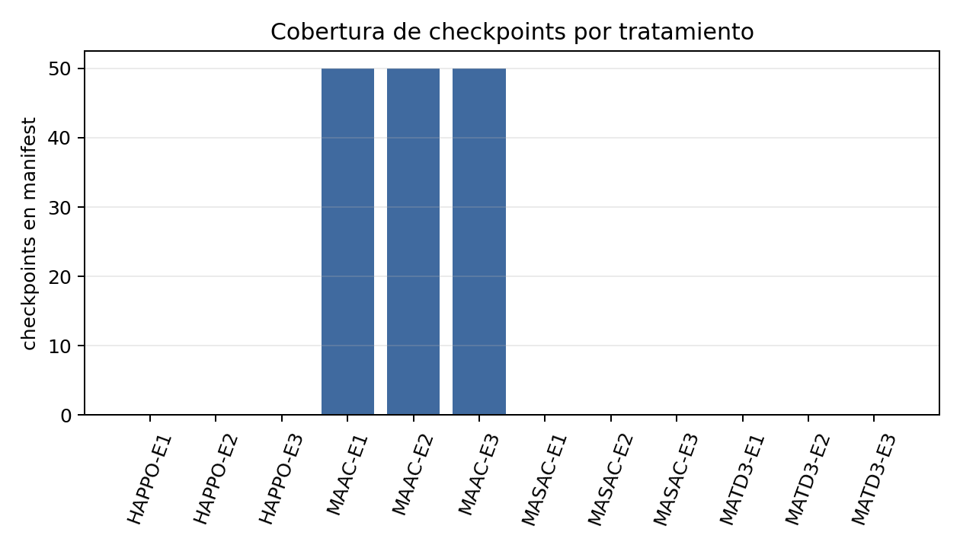
Nota. La figura representa la cobertura de checkpoints guardados por tratamiento y la trazabilidad material del entrenamiento. Fuente: Elaboracion propia a partir de checkpoint_manifest.json, results.json y training_summary.json de los 12 tratamientos algoritmo-escenario conservados en Drive.
Interpretacion de la figura. La figura grafica 351 registros de checkpoint distribuidos en 12 tratamientos. La mayor cobertura corresponde a MAAC-E1 con 50 checkpoints, mientras que la menor cobertura corresponde a HAPPO-E1 con 0. Esta lectura muestra la trazabilidad material del entrenamiento y permite verificar que la comparacion se apoya en artefactos persistidos, no en valores reconstruidos manualmente.

5.2 Trazabilidad entre objetivos, hipotesis e indicadores
Tabla 5.2
Trazabilidad objetivo-hipotesis-escenario-indicador
Objetivo | Hipotesis | Escenario | Dimension VD | Indicador usado | Criterio
OE.1 | HE.1 | E1 | flexibilidad energetica | recompensa media del episodio en E1 | maximizar
OE.2 | HE.2 | E2 | emisiones de CO2 | suma anual de district_net_electricity_consumption_emission en E2 | minimizar
OE.3 | HE.3 | E3 | costos energeticos | suma anual de district_net_electricity_consumption_cost en E3 | minimizar
Nota. La tabla representa los resultados descriptivos, inferenciales, por edificio, por escenario o por KPI de la evaluacion MADRL. Fuente: Elaboracion propia a partir de results.json, training_summary.json, timeseries.csv, trace.csv, building_kpis.csv, checkpoint_manifest.json y tablas CSV generadas desde Drive.

5.3 Curvas de convergencia y episodios de aprendizaje
La convergencia se estima desde reward_mean_average por algoritmo y escenario. Para evitar lectura visual subjetiva, se usa una media movil de longitud cinco: se considera inicio de aprendizaje el primer episodio ordinal en que la media movil supera el 20% de la mejora entre el tramo inicial y el tramo final; se considera estabilizacion el primer episodio desde el cual la media movil permanece dentro del 5% relativo respecto del tramo final. La recompensa es mejor cuando es menos negativa, por lo que el maximo observado indica el mejor episodio conservado en el artefacto.
Tabla 5.3
Episodios de inicio de aprendizaje, estabilizacion y mejor recompensa media
Algoritmo | Esc. | n | media inicial | media final | inicio aprendizaje | estabilizacion | mejor episodio | mejor reward
HAPPO | E1 | 49 | -0.687276 | -0.632433 | 5 | 5 | 5 | -0.595264
MAAC | E1 | 50 | -0.602519 | -0.605677 | 1 | 1 | 27 | -0.584429
MASAC | E1 | 50 | -0.618831 | -0.610697 | 3 | 1 | 50 | -0.589593
MATD3 | E1 | 50 | -0.727661 | -0.613946 | 6 | 14 | 15 | -0.591773
HAPPO | E2 | 49 | -0.533865 | -0.486701 | 5 | 6 | 6 | -0.460756
MAAC | E2 | 50 | -0.519982 | -0.523789 | 1 | 1 | 40 | -0.511314
MASAC | E2 | 50 | -0.527569 | -0.525298 | 3 | 1 | 26 | -0.512239
MATD3 | E2 | 50 | -0.540114 | -0.530624 | 1 | 1 | 24 | -0.516268
HAPPO | E3 | 49 | -0.560615 | -0.524157 | 5 | 5 | 5 | -0.494647
MAAC | E3 | 50 | -0.534768 | -0.538680 | 1 | 1 | 40 | -0.524819
MASAC | E3 | 50 | -0.543246 | -0.540399 | 3 | 1 | 29 | -0.526310
MATD3 | E3 | 50 | -0.569808 | -0.547797 | 5 | 1 | 12 | -0.529048
Nota. La tabla representa los resultados descriptivos, inferenciales, por edificio, por escenario o por KPI de la evaluacion MADRL. Fuente: Elaboracion propia a partir de results.json, training_summary.json, timeseries.csv, trace.csv, building_kpis.csv, checkpoint_manifest.json y tablas CSV generadas desde Drive.

Figura 5
3-E1. Curva de convergencia por recompensa media movil en E1
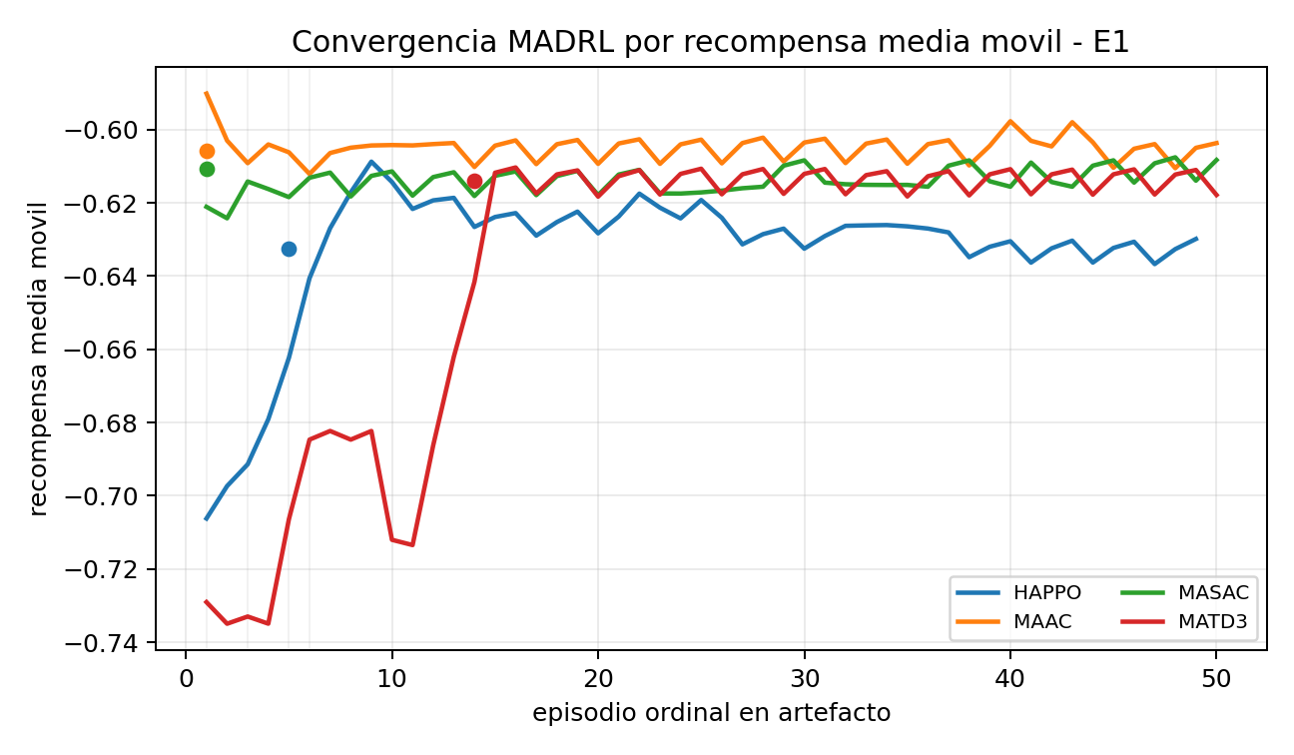
Nota. La figura representa la evolucion de la recompensa media movil, el inicio de aprendizaje y la estabilizacion del entrenamiento. Fuente: Elaboracion propia a partir de district_episode_kpis.csv, results.json y training_summary.json de la corrida Drive madrl_v3_20260627_164047; el criterio de lectura estadistica sigue las recomendaciones de evaluacion en aprendizaje por refuerzo de Henderson et al. (2018), Colas et al. (2019) y Agarwal et al. (2021).
Interpretacion de la figura. La figura muestra la recompensa media movil de E1 para 4 algoritmos. El mayor valor final de recompensa movil corresponde a MAAC con -0.605677, y la mayor mejora entre tramo inicial y final corresponde a MATD3 con 0.113715. La estabilizacion estimada ocurre entre los episodios ordinales 1 y 14, calculados directamente desde reward_mean_average; por ello, la curva se interpreta como evidencia de aprendizaje y estabilidad intra-corrida, no como prueba multi-semilla.

Figura 5
3-E2. Curva de convergencia por recompensa media movil en E2
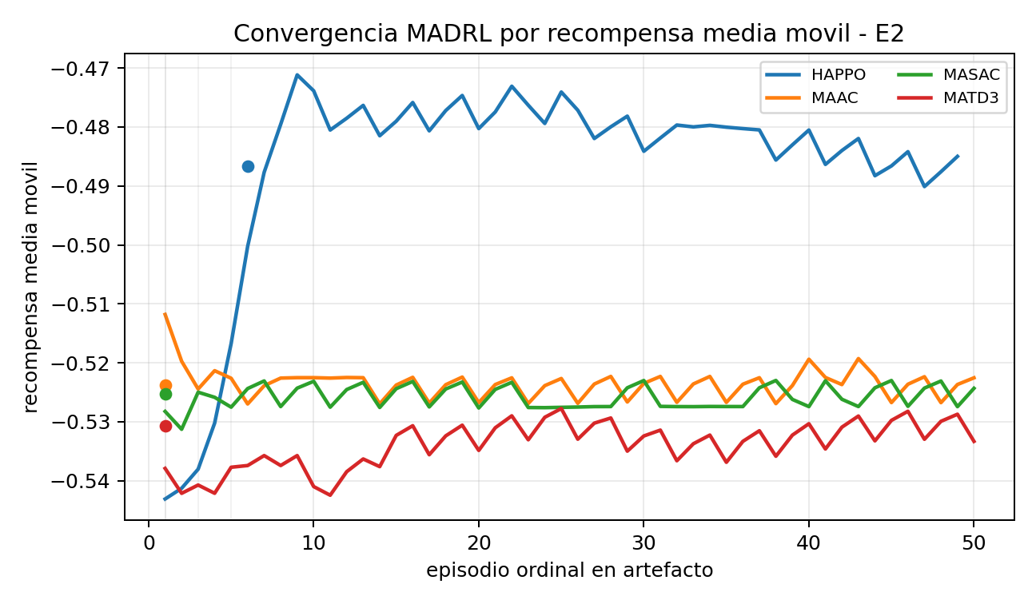
Nota. La figura representa la evolucion de la recompensa media movil, el inicio de aprendizaje y la estabilizacion del entrenamiento. Fuente: Elaboracion propia a partir de district_episode_kpis.csv, results.json y training_summary.json de la corrida Drive madrl_v3_20260627_164047; el criterio de lectura estadistica sigue las recomendaciones de evaluacion en aprendizaje por refuerzo de Henderson et al. (2018), Colas et al. (2019) y Agarwal et al. (2021).
Interpretacion de la figura. La figura muestra la recompensa media movil de E2 para 4 algoritmos. El mayor valor final de recompensa movil corresponde a HAPPO con -0.486701, y la mayor mejora entre tramo inicial y final corresponde a HAPPO con 0.047164. La estabilizacion estimada ocurre entre los episodios ordinales 1 y 6, calculados directamente desde reward_mean_average; por ello, la curva se interpreta como evidencia de aprendizaje y estabilidad intra-corrida, no como prueba multi-semilla.

Figura 5
3-E3. Curva de convergencia por recompensa media movil en E3
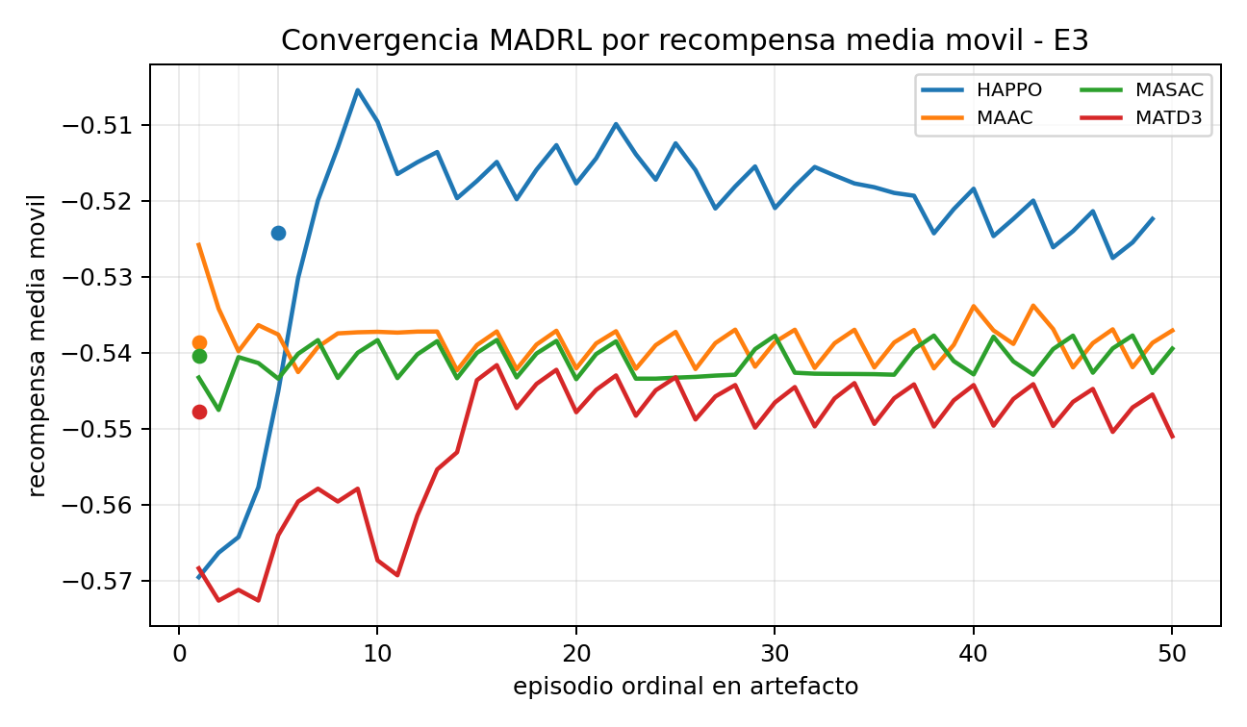
Nota. La figura representa la evolucion de la recompensa media movil, el inicio de aprendizaje y la estabilizacion del entrenamiento. Fuente: Elaboracion propia a partir de district_episode_kpis.csv, results.json y training_summary.json de la corrida Drive madrl_v3_20260627_164047; el criterio de lectura estadistica sigue las recomendaciones de evaluacion en aprendizaje por refuerzo de Henderson et al. (2018), Colas et al. (2019) y Agarwal et al. (2021).
Interpretacion de la figura. La figura muestra la recompensa media movil de E3 para 4 algoritmos. El mayor valor final de recompensa movil corresponde a HAPPO con -0.524157, y la mayor mejora entre tramo inicial y final corresponde a HAPPO con 0.036458. La estabilizacion estimada ocurre entre los episodios ordinales 1 y 5, calculados directamente desde reward_mean_average; por ello, la curva se interpreta como evidencia de aprendizaje y estabilidad intra-corrida, no como prueba multi-semilla.

La lectura de convergencia muestra aprendizaje temprano en la mayoria de tratamientos, pero no implica dominancia automatica. MATD3 presenta una mejora marcada en E1 antes de estabilizarse; MAAC y MASAC muestran variaciones mas compactas; HAPPO se interpreta descriptivamente con las filas episodicas materializadas disponibles y con el registro Drive de entrenamiento completado.

5.4 KPIs bajo nomenclatura CityLearn v2 evaluate_v2
Para que los resultados sean comparables con CityLearn v2, la tesis no reduce la evaluacion a una metrica ad hoc. Los CSV de resumen comparativo usan la nomenclatura de evaluate_v2 y agrupan KPIs por eje: OE1 flexibilidad energetica, OE2 emisiones de CO2 y OE3 costos energeticos. Esta lectura complementa la recompensa de entrenamiento con KPIs finales de evaluacion, incluyendo baseline y RBC horario cuando estan disponibles.
Tabla 5.4
Catalogo de KPIs evaluate_v2 usados para interpretar resultados
Esc. | Eje | Dimension | KPIs | Fuente | Ejemplos
E1 | OE1 | Flexibilidad energetica | 36 | citylearn_v2.evaluate_v2 | battery_capacity_fade_ratio, battery_charge_total, battery_discharge_total, battery_equivalent_full_cycles, battery_throughput_total, community_import_share, community_local_traded_daily_average, community_local_traded_total
E1 | OE2 | Emisiones de CO2 | 7 | citylearn_v2.evaluate_v2 | carbon_emissions, carbon_emissions_baseline, carbon_emissions_control, carbon_emissions_daily_average_baseline, carbon_emissions_daily_average_control, carbon_emissions_daily_average_delta, carbon_emissions_delta
E1 | OE3 | Costos energeticos | 11 | citylearn_v2.evaluate_v2, derived_from_citylearn_v2_timeseries | cost_one_minus_load_factor_average, cost_peak_average, cost_ramping_average, electricity_cost, electricity_cost_baseline, electricity_cost_control, electricity_cost_daily_average_baseline, electricity_cost_daily_average_control
E2 | OE1 | Flexibilidad energetica | 36 | citylearn_v2.evaluate_v2 | battery_capacity_fade_ratio, battery_charge_total, battery_discharge_total, battery_equivalent_full_cycles, battery_throughput_total, community_import_share, community_local_traded_daily_average, community_local_traded_total
E2 | OE2 | Emisiones de CO2 | 7 | citylearn_v2.evaluate_v2 | carbon_emissions, carbon_emissions_baseline, carbon_emissions_control, carbon_emissions_daily_average_baseline, carbon_emissions_daily_average_control, carbon_emissions_daily_average_delta, carbon_emissions_delta
E2 | OE3 | Costos energeticos | 10 | citylearn_v2.evaluate_v2 | cost_one_minus_load_factor_average, cost_peak_average, cost_ramping_average, electricity_cost, electricity_cost_baseline, electricity_cost_control, electricity_cost_daily_average_baseline, electricity_cost_daily_average_control
E3 | OE1 | Flexibilidad energetica | 36 | citylearn_v2.evaluate_v2 | battery_capacity_fade_ratio, battery_charge_total, battery_discharge_total, battery_equivalent_full_cycles, battery_throughput_total, community_import_share, community_local_traded_daily_average, community_local_traded_total
E3 | OE2 | Emisiones de CO2 | 7 | citylearn_v2.evaluate_v2 | carbon_emissions, carbon_emissions_baseline, carbon_emissions_control, carbon_emissions_daily_average_baseline, carbon_emissions_daily_average_control, carbon_emissions_daily_average_delta, carbon_emissions_delta
E3 | OE3 | Costos energeticos | 11 | citylearn_v2.evaluate_v2, derived_from_citylearn_v2_timeseries | cost_one_minus_load_factor_average, cost_peak_average, cost_ramping_average, electricity_cost, electricity_cost_baseline, electricity_cost_control, electricity_cost_daily_average_baseline, electricity_cost_daily_average_control
Nota. La tabla representa los resultados descriptivos, inferenciales, por edificio, por escenario o por KPI de la evaluacion MADRL. Fuente: Elaboracion propia a partir de results.json, training_summary.json, timeseries.csv, trace.csv, building_kpis.csv, checkpoint_manifest.json y tablas CSV generadas desde Drive.

Tabla 5.5
Ranking por eje con KPIs compatibles con CityLearn v2
Esc. | Eje | Familia | Metodo | score | KPIs disp. | KPIs mejora | rank
E1 | OE1 | citylearn_v3_madrl | MATD3 | 0.4956 | 36 | 5 | 1.0
E1 | OE1 | citylearn_v3_madrl | MAAC | 0.4955 | 36 | 5 | 2.0
E1 | OE1 | citylearn_v2_original | hour_rbc | 0.4710 | 33 | 2 | 3.0
E1 | OE1 | citylearn_v2_original | baseline | 0.4671 | 33 | 5 | 4.0
E1 | OE1 | citylearn_v3_madrl | MASAC | 0.4214 | 36 | 2 | 5.0
E2 | OE2 | citylearn_v2_original | baseline | 1.0000 | 7 | 0 | 1.0
E2 | OE2 | citylearn_v2_original | hour_rbc | 0.8440 | 7 | 0 | 2.0
E2 | OE2 | citylearn_v3_madrl | MATD3 | 0.3340 | 7 | 0 | 3.0
E2 | OE2 | citylearn_v3_madrl | MASAC | 0.2263 | 7 | 0 | 4.0
E2 | OE2 | citylearn_v3_madrl | MAAC | 0.1842 | 7 | 0 | 5.0
E3 | OE3 | citylearn_v2_original | hour_rbc | 0.7370 | 11 | 3 | 1.0
E3 | OE3 | citylearn_v2_original | baseline | 0.7274 | 11 | 4 | 2.0
E3 | OE3 | citylearn_v3_madrl | MAAC | 0.5022 | 11 | 1 | 3.0
E3 | OE3 | citylearn_v3_madrl | MASAC | 0.4567 | 11 | 1 | 4.0
E3 | OE3 | citylearn_v3_madrl | MATD3 | 0.2786 | 11 | 1 | 5.0
Nota. La tabla representa los resultados descriptivos, inferenciales, por edificio, por escenario o por KPI de la evaluacion MADRL. Fuente: Elaboracion propia a partir de results.json, training_summary.json, timeseries.csv, trace.csv, building_kpis.csv, checkpoint_manifest.json y tablas CSV generadas desde Drive.

Figura 5.4
Mapa de calor del ranking KPI CityLearn v2 evaluate_v2
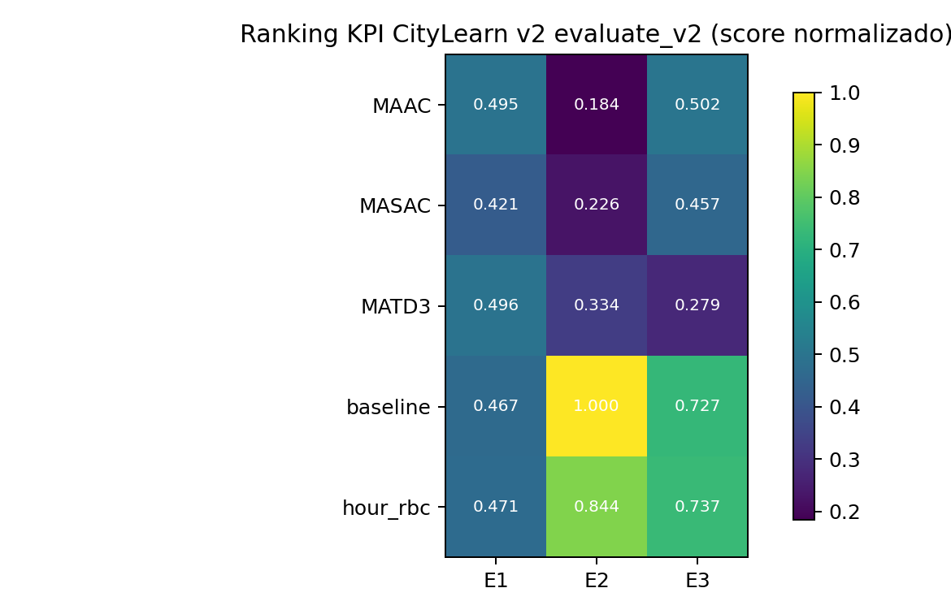
Nota. La figura representa el ranking normalizado de KPIs compatibles con CityLearn v2 evaluate_v2 por escenario, eje y metodo. Fuente: Elaboracion propia a partir de los CSV comparativos compatibles con CityLearn v2 evaluate_v2 y de los artefactos finales de entrenamiento; la lectura se apoya en CityLearn (Vazquez-Canteli et al., 2020) y CityLearn v2 (Nweye et al., 2024).
Interpretacion de la figura. La figura muestra scores normalizados de evaluate_v2 para 15 combinaciones metodo-eje. Los mejores metodos por escenario son E1: MATD3 (citylearn_v3_madrl, score=0.4956), E2: baseline (citylearn_v2_original, score=1.0000), E3: hour_rbc (citylearn_v2_original, score=0.7370). La lectura es relevante porque CityLearn v2 separa la recompensa de entrenamiento de los KPIs finales de flexibilidad, carbono y costo.

La lectura evaluate_v2 evita una conclusion sesgada por la recompensa de entrenamiento: un algoritmo puede maximizar reward_mean_average en un escenario y, al mismo tiempo, no liderar todos los KPIs oficiales de flexibilidad, carbono o costo. Por ello, la decision doctoral se reporta en tres niveles: media episodica, prueba estadistica intra-corrida y KPI anual final compatible con CityLearn v2.

5.5 OE.1: efecto del MADRL sobre flexibilidad energetica
E1 usa pesos [flex=0,70; CO2=0,15; costo=0,15], por lo que la recompensa media del episodio representa el efecto agregado del algoritmo sobre la dimension de flexibilidad bajo una funcion de recompensa comparable.
Tabla 5.5
Estadistica descriptiva por episodio para OE.1
Algoritmo | n | Media | Mediana | Desv. est. | Min | Max | Cobertura
MAAC | 50 | -0.605157 | -0.612650 | 0.014695 | -0.621470 | -0.584429 | cobertura completa
MASAC | 50 | -0.613331 | -0.619827 | 0.014124 | -0.627759 | -0.589593 | cobertura completa
HAPPO | 49 | -0.630260 | -0.630308 | 0.021294 | -0.706212 | -0.595264 | 49 filas conservadas
MATD3 | 50 | -0.633044 | -0.620825 | 0.047049 | -0.740849 | -0.591773 | cobertura completa
Nota. La tabla representa los resultados descriptivos, inferenciales, por edificio, por escenario o por KPI de la evaluacion MADRL. Fuente: Elaboracion propia a partir de results.json, training_summary.json, timeseries.csv, trace.csv, building_kpis.csv, checkpoint_manifest.json y tablas CSV generadas desde Drive.

Tabla 5.5a
KPI anual final del tratamiento asociado a OE.1
Algoritmo | Indicador final OE | peak | ramping | CO2 control | costo control
MASAC | -0.589593 | 1.0851 | 1.0220 | 9,250,726.21 | 5,950,967.93
MAAC | -0.613195 | 1.0307 | 1.0110 | 10,494,384.74 | 5,918,646.68
HAPPO | -0.618065 | 1.3903 | 1.0839 | 10,694,870.99 | 6,332,691.36
MATD3 | -0.627064 | 1.0081 | 1.0012 | 11,060,066.49 | 8,249,865.87
Nota. La tabla representa los resultados descriptivos, inferenciales, por edificio, por escenario o por KPI de la evaluacion MADRL. Fuente: Elaboracion propia a partir de results.json, training_summary.json, timeseries.csv, trace.csv, building_kpis.csv, checkpoint_manifest.json y tablas CSV generadas desde Drive.

Figura 5.5
Comparacion grafica de la media por episodio para OE.1
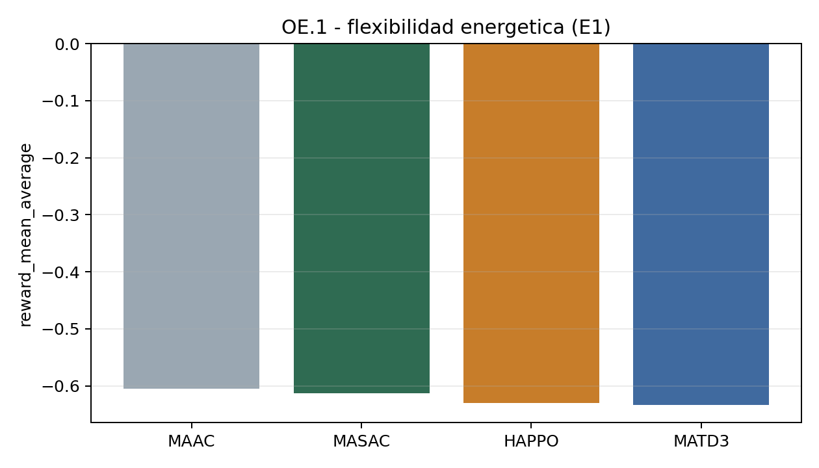
Nota. La figura representa la comparacion grafica de medias episodicas entre algoritmos para el objetivo especifico correspondiente. Fuente: Elaboracion propia a partir de los artefactos reales del repositorio local y de la carpeta Drive auditada.
Interpretacion de la figura. La figura compara la media episodica de flexibilidad energetica en E1 usando el indicador reward_mean_average. El mejor promedio descriptivo conservado es MAAC, el mejor algoritmo con cobertura inferencial completa es MAAC y el mejor KPI anual final observado es MASAC. El contraste Kruskal-Wallis asociado reporta H=36.3083, p=1.30545e-08 y epsilon2=0.2334; por tanto, la figura se lee junto con la prueba estadistica y no como evidencia visual aislada.

Figura 5.5a
Paneles MADRL del episodio final para E1: valores normalizados y totales reales anotados por algoritmo
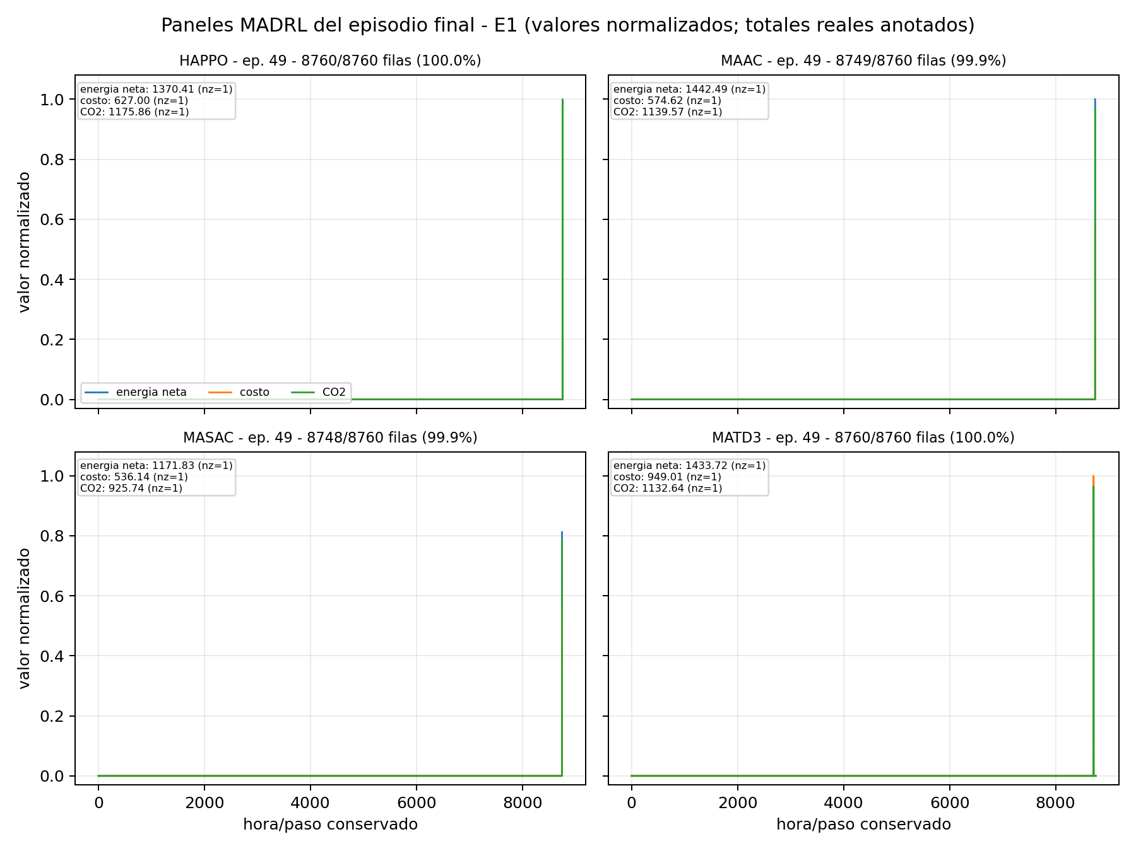
Nota. La figura representa los paneles distritales del episodio final conservado con series normalizadas y totales reales anotados. Fuente: Elaboracion propia a partir de timeseries.csv, trace.csv, building_kpis.csv, building_behavior_summary.csv y building_observation_action_schema.csv de la carpeta Drive auditada; la interpretacion tecnica se vincula con CityLearn y gestion multiagente de energia urbana (Vazquez-Canteli et al., 2020; Nweye et al., 2024; Fonseca et al., 2024).
Interpretacion de la figura. La figura usa 35017 filas horarias o subhorarias del episodio final conservado en E1. El menor costo acumulado observado corresponde a MASAC con 536.14, y la menor emision acumulada corresponde a MASAC con 925.74. Los paneles muestran valores normalizados para comparar forma temporal, pero las anotaciones conservan totales reales extraidos de timeseries.csv.

Nota de lectura de la Figura 5.5a: los paneles no interpolan datos faltantes. Cada subgrafico informa la cobertura real conservada del timeseries final por algoritmo, el episodio usado y los totales observados de energia neta, costo y CO2. Si un tratamiento conserva una serie dispersa con valores de cierre, la figura lo muestra como tal para evitar convertir artefactos de persistencia en curvas operativas inventadas.
Contrastacion inferencial: para OE.1 se aplica Kruskal-Wallis solo a los grupos con cobertura completa conservada (MAAC, MASAC, MATD3). El resultado es H=36.3083, p=1.30545e-08, epsilon2=0.2334. Con alpha=0,05, se rechaza H0 y se identifica efecto diferenciado del algoritmo. HAPPO registra entrenamiento completado en Drive, pero no entra al contraste inferencial porque el CSV materializado conserva 49 filas episodicas por escenario.
Tabla 5.5b
Mann-Whitney U por pares con ajuste Holm para OE.1
Par | p | p Holm | Decision
MAAC vs MASAC | 6.007e-06 | 1.201e-05 | significativo
MAAC vs MATD3 | 6.360e-08 | 1.908e-07 | significativo
MASAC vs MATD3 | 0.023948 | 0.023948 | significativo
Nota. La tabla representa los resultados descriptivos, inferenciales, por edificio, por escenario o por KPI de la evaluacion MADRL. Fuente: Elaboracion propia a partir de results.json, training_summary.json, timeseries.csv, trace.csv, building_kpis.csv, checkpoint_manifest.json y tablas CSV generadas desde Drive.

Tabla 5.5c
Shapiro-Wilk recalculado por algoritmo para OE.1
Algoritmo | n | W | p | Interpretacion | Uso
HAPPO | 49 | 0.894283 | 3.594e-04 | normalidad rechazada | descriptivo; excluido de Kruskal-Wallis por n<50
MAAC | 50 | 0.753027 | 8.483e-08 | normalidad rechazada | incluido en Kruskal-Wallis
MASAC | 50 | 0.762165 | 1.306e-07 | normalidad rechazada | incluido en Kruskal-Wallis
MATD3 | 50 | 0.687492 | 4.970e-09 | normalidad rechazada | incluido en Kruskal-Wallis
Nota. La tabla representa los resultados descriptivos, inferenciales, por edificio, por escenario o por KPI de la evaluacion MADRL. Fuente: Elaboracion propia a partir de results.json, training_summary.json, timeseries.csv, trace.csv, building_kpis.csv, checkpoint_manifest.json y tablas CSV generadas desde Drive.

Interpretacion de normalidad para OE.1: todos los p-valores Shapiro-Wilk recalculados son menores que 0,05, por lo que se rechaza la normalidad en las muestras episodicas conservadas. Esta evidencia justifica mantener Kruskal-Wallis y Mann-Whitney U con ajuste Holm como pruebas no parametricas. HAPPO se informa para transparencia descriptiva, pero no se incorpora al contraste Kruskal-Wallis porque su muestra materializada no alcanza 50 episodios.
Interpretacion de OE.1: el mejor algoritmo por media episodica conservada es MAAC; al restringir la decision inferencial a algoritmos con cobertura completa, el mejor es MAAC; el mejor KPI anual final observado es MASAC. Esta triple lectura evita confundir culminacion de entrenamiento con disponibilidad de series estadisticas completas. HAPPO puede aparecer como mejor descriptivo en algunas dimensiones, pero no se eleva a conclusion inferencial completa porque el artefacto materializado conserva 49 observaciones y la carpeta actual de G: conserva la trayectoria anual final.

5.6 OE.2: efecto del MADRL sobre emisiones de CO2
E2 usa pesos [flex=0,15; CO2=0,70; costo=0,15]; por ello la emision distrital anual agregada por episodio es el indicador directo para contrastar el efecto sobre D-VD.2.
Tabla 5.6
Estadistica descriptiva por episodio para OE.2
Algoritmo | n | Media | Mediana | Desv. est. | Min | Max | Cobertura
HAPPO | 49 | 883.00 | 804.82 | 287.03 | 468.01 | 1,524.40 | 49 filas conservadas
MAAC | 50 | 1,056.39 | 1,132.63 | 99.38 | 873.25 | 1,139.57 | cobertura completa
MASAC | 50 | 1,078.37 | 1,132.64 | 121.10 | 925.74 | 1,638.74 | cobertura completa
MATD3 | 50 | 1,132.19 | 1,137.40 | 236.78 | 925.74 | 1,864.84 | cobertura completa
Nota. La tabla representa los resultados descriptivos, inferenciales, por edificio, por escenario o por KPI de la evaluacion MADRL. Fuente: Elaboracion propia a partir de results.json, training_summary.json, timeseries.csv, trace.csv, building_kpis.csv, checkpoint_manifest.json y tablas CSV generadas desde Drive.

Tabla 5.6a
KPI anual final del tratamiento asociado a OE.2
Algoritmo | Indicador final OE | peak | ramping | CO2 control | costo control
MASAC | 9,243,171.30 | 1.0956 | 1.0209 | 9,243,171.30 | 5,944,515.78
MAAC | 10,558,754.02 | 1.0402 | 1.0186 | 10,558,754.02 | 6,667,886.46
MATD3 | 11,019,732.72 | 1.0055 | 1.0008 | 11,019,732.72 | 7,050,531.35
HAPPO | 11,999,741.11 | 1.4000 | 1.1828 | 11,999,741.11 | 5,759,923.25
Nota. La tabla representa los resultados descriptivos, inferenciales, por edificio, por escenario o por KPI de la evaluacion MADRL. Fuente: Elaboracion propia a partir de results.json, training_summary.json, timeseries.csv, trace.csv, building_kpis.csv, checkpoint_manifest.json y tablas CSV generadas desde Drive.

Figura 5.6
Comparacion grafica de la media por episodio para OE.2
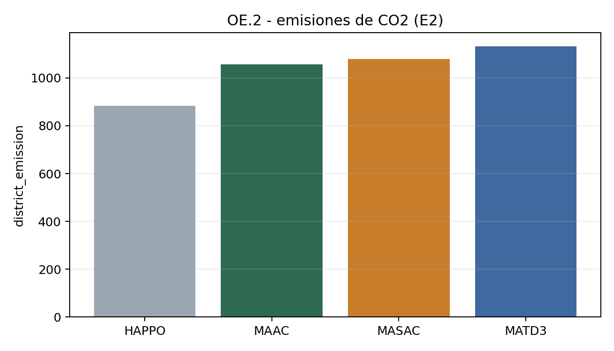
Nota. La figura representa la comparacion grafica de medias episodicas entre algoritmos para el objetivo especifico correspondiente. Fuente: Elaboracion propia a partir de los artefactos reales del repositorio local y de la carpeta Drive auditada.
Interpretacion de la figura. La figura compara la media episodica de emisiones de CO2 en E2 usando el indicador district_emission. El mejor promedio descriptivo conservado es HAPPO, el mejor algoritmo con cobertura inferencial completa es MAAC y el mejor KPI anual final observado es MASAC. El contraste Kruskal-Wallis asociado reporta H=6.2532, p=0.0438656 y epsilon2=0.0289; por tanto, la figura se lee junto con la prueba estadistica y no como evidencia visual aislada.

Figura 5.6a
Paneles MADRL del episodio final para E2: valores normalizados y totales reales anotados por algoritmo
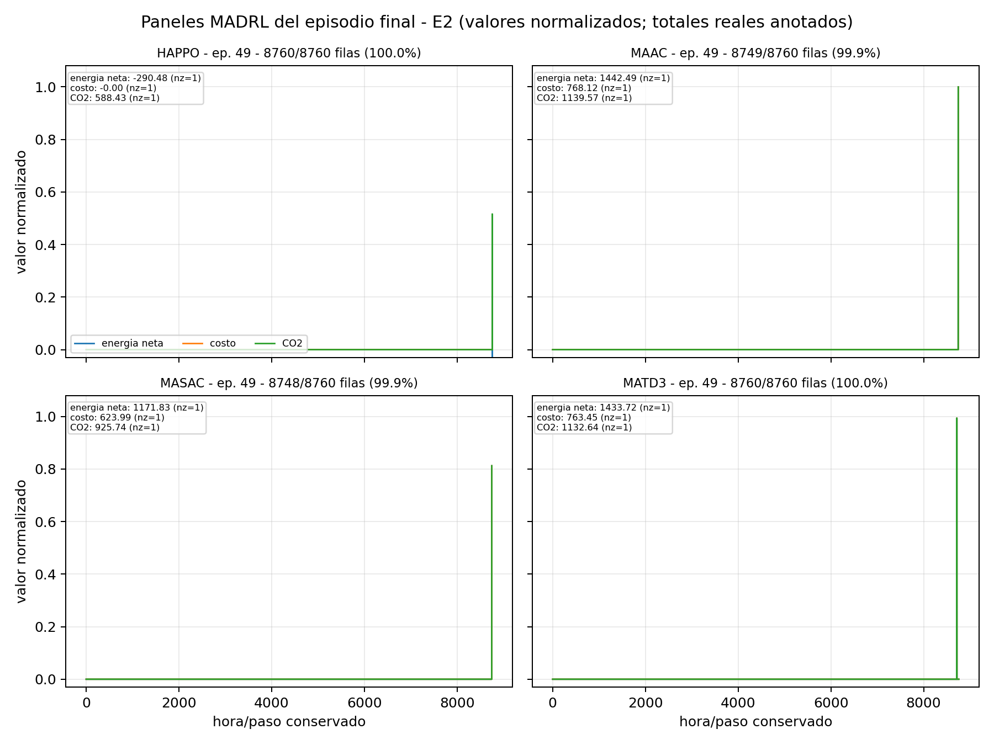
Nota. La figura representa los paneles distritales del episodio final conservado con series normalizadas y totales reales anotados. Fuente: Elaboracion propia a partir de timeseries.csv, trace.csv, building_kpis.csv, building_behavior_summary.csv y building_observation_action_schema.csv de la carpeta Drive auditada; la interpretacion tecnica se vincula con CityLearn y gestion multiagente de energia urbana (Vazquez-Canteli et al., 2020; Nweye et al., 2024; Fonseca et al., 2024).
Interpretacion de la figura. La figura usa 35017 filas horarias o subhorarias del episodio final conservado en E2. El menor costo acumulado observado corresponde a HAPPO con -0.00, y la menor emision acumulada corresponde a HAPPO con 588.43. Los paneles muestran valores normalizados para comparar forma temporal, pero las anotaciones conservan totales reales extraidos de timeseries.csv.

Nota de lectura de la Figura 5.6a: los paneles no interpolan datos faltantes. Cada subgrafico informa la cobertura real conservada del timeseries final por algoritmo, el episodio usado y los totales observados de energia neta, costo y CO2. Si un tratamiento conserva una serie dispersa con valores de cierre, la figura lo muestra como tal para evitar convertir artefactos de persistencia en curvas operativas inventadas.
Contrastacion inferencial: para OE.2 se aplica Kruskal-Wallis solo a los grupos con cobertura completa conservada (MAAC, MASAC, MATD3). El resultado es H=6.2532, p=0.0438656, epsilon2=0.0289. Con alpha=0,05, se rechaza H0 y se identifica efecto diferenciado del algoritmo. HAPPO registra entrenamiento completado en Drive, pero no entra al contraste inferencial porque el CSV materializado conserva 49 filas episodicas por escenario.
Tabla 5.6b
Mann-Whitney U por pares con ajuste Holm para OE.2
Par | p | p Holm | Decision
MAAC vs MASAC | 0.371026 | 0.371026 | no significativo
MAAC vs MATD3 | 0.010259 | 0.030776 | significativo
MASAC vs MATD3 | 0.164141 | 0.328283 | no significativo
Nota. La tabla representa los resultados descriptivos, inferenciales, por edificio, por escenario o por KPI de la evaluacion MADRL. Fuente: Elaboracion propia a partir de results.json, training_summary.json, timeseries.csv, trace.csv, building_kpis.csv, checkpoint_manifest.json y tablas CSV generadas desde Drive.

Tabla 5.6c
Shapiro-Wilk recalculado por algoritmo para OE.2
Algoritmo | n | W | p | Interpretacion | Uso
HAPPO | 49 | 0.933281 | 0.008155 | normalidad rechazada | descriptivo; excluido de Kruskal-Wallis por n<50
MAAC | 50 | 0.705606 | 1.045e-08 | normalidad rechazada | incluido en Kruskal-Wallis
MASAC | 50 | 0.764388 | 1.453e-07 | normalidad rechazada | incluido en Kruskal-Wallis
MATD3 | 50 | 0.611748 | 2.922e-10 | normalidad rechazada | incluido en Kruskal-Wallis
Nota. La tabla representa los resultados descriptivos, inferenciales, por edificio, por escenario o por KPI de la evaluacion MADRL. Fuente: Elaboracion propia a partir de results.json, training_summary.json, timeseries.csv, trace.csv, building_kpis.csv, checkpoint_manifest.json y tablas CSV generadas desde Drive.

Interpretacion de normalidad para OE.2: todos los p-valores Shapiro-Wilk recalculados son menores que 0,05, por lo que se rechaza la normalidad en las muestras episodicas conservadas. Esta evidencia justifica mantener Kruskal-Wallis y Mann-Whitney U con ajuste Holm como pruebas no parametricas. HAPPO se informa para transparencia descriptiva, pero no se incorpora al contraste Kruskal-Wallis porque su muestra materializada no alcanza 50 episodios.
Interpretacion de OE.2: el mejor algoritmo por media episodica conservada es HAPPO; al restringir la decision inferencial a algoritmos con cobertura completa, el mejor es MAAC; el mejor KPI anual final observado es MASAC. Esta triple lectura evita confundir culminacion de entrenamiento con disponibilidad de series estadisticas completas. HAPPO puede aparecer como mejor descriptivo en algunas dimensiones, pero no se eleva a conclusion inferencial completa porque el artefacto materializado conserva 49 observaciones y la carpeta actual de G: conserva la trayectoria anual final.

5.7 OE.3: efecto del MADRL sobre costos energeticos
E3 usa pesos [flex=0,25; CO2=0,15; costo=0,60]; por ello el costo distrital anual agregado por episodio es el indicador directo para contrastar el efecto sobre D-VD.3.
Tabla 5.7
Estadistica descriptiva por episodio para OE.3
Algoritmo | n | Media | Mediana | Desv. est. | Min | Max | Cobertura
HAPPO | 49 | 352.57 | 232.49 | 381.71 | -0.00 | 1,415.94 | 49 filas conservadas
MATD3 | 50 | 759.29 | 690.98 | 303.88 | 13.44 | 1,143.61 | cobertura completa
MAAC | 50 | 795.39 | 689.54 | 211.96 | 643.37 | 1,138.82 | cobertura completa
MASAC | 50 | 812.16 | 689.54 | 206.38 | 643.37 | 1,192.32 | cobertura completa
Nota. La tabla representa los resultados descriptivos, inferenciales, por edificio, por escenario o por KPI de la evaluacion MADRL. Fuente: Elaboracion propia a partir de results.json, training_summary.json, timeseries.csv, trace.csv, building_kpis.csv, checkpoint_manifest.json y tablas CSV generadas desde Drive.

Tabla 5.7a
KPI anual final del tratamiento asociado a OE.3
Algoritmo | Indicador final OE | peak | ramping | CO2 control | costo control
MAAC | 7,112,781.50 | 1.0309 | 1.0190 | 10,564,094.13 | 7,112,781.50
MASAC | 7,145,558.69 | 1.0864 | 1.0249 | 9,270,045.68 | 7,145,558.69
HAPPO | 7,368,356.08 | 1.4213 | 1.1532 | 11,352,967.21 | 7,368,356.08
MATD3 | 9,734,645.60 | 1.0071 | 1.0011 | 11,044,830.51 | 9,734,645.60
Nota. La tabla representa los resultados descriptivos, inferenciales, por edificio, por escenario o por KPI de la evaluacion MADRL. Fuente: Elaboracion propia a partir de results.json, training_summary.json, timeseries.csv, trace.csv, building_kpis.csv, checkpoint_manifest.json y tablas CSV generadas desde Drive.

Figura 5.7
Comparacion grafica de la media por episodio para OE.3
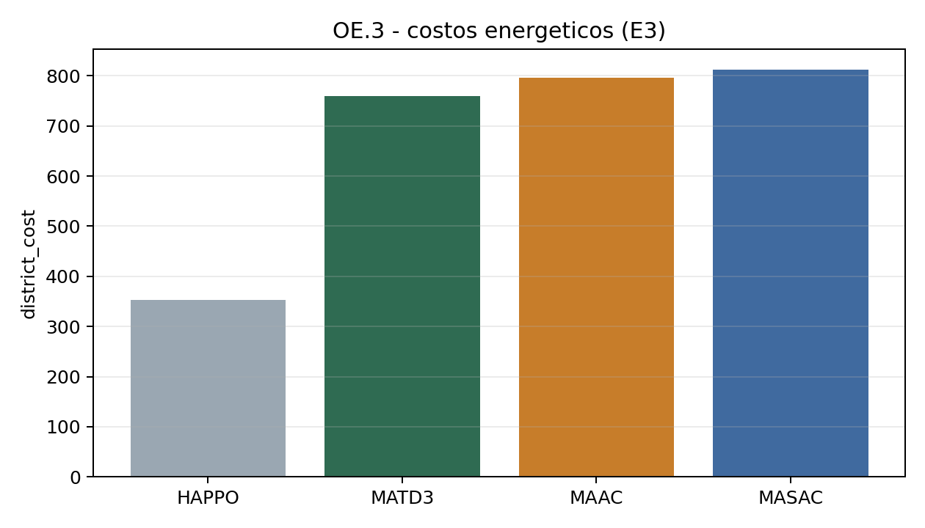
Nota. La figura representa la comparacion grafica de medias episodicas entre algoritmos para el objetivo especifico correspondiente. Fuente: Elaboracion propia a partir de los artefactos reales del repositorio local y de la carpeta Drive auditada.
Interpretacion de la figura. La figura compara la media episodica de costos energeticos en E3 usando el indicador district_cost. El mejor promedio descriptivo conservado es HAPPO, el mejor algoritmo con cobertura inferencial completa es MATD3 y el mejor KPI anual final observado es MAAC. El contraste Kruskal-Wallis asociado reporta H=2.7613, p=0.251421 y epsilon2=0.0052; por tanto, la figura se lee junto con la prueba estadistica y no como evidencia visual aislada.

Figura 5.7a
Paneles MADRL del episodio final para E3: valores normalizados y totales reales anotados por algoritmo
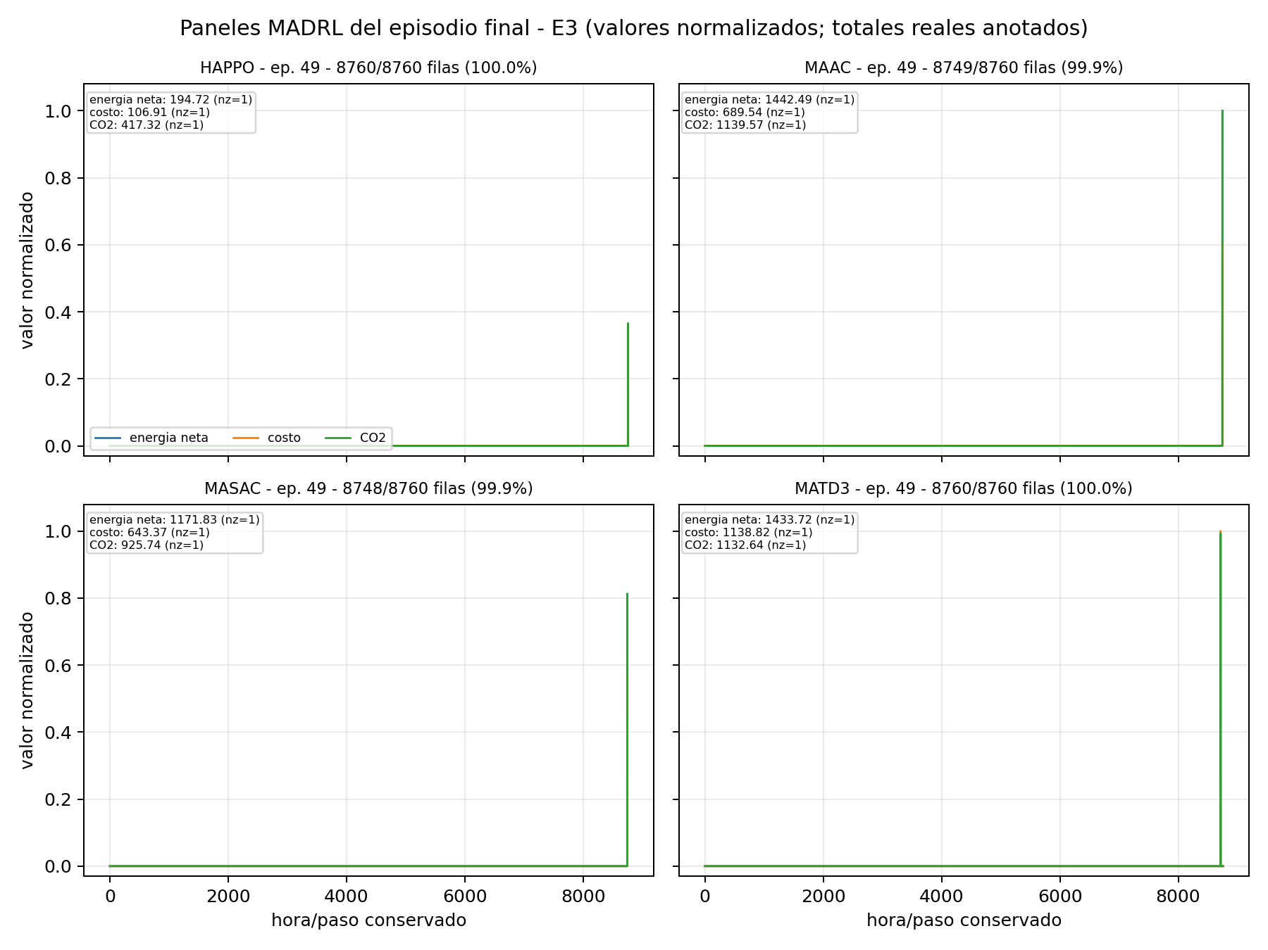
Nota. La figura representa los paneles distritales del episodio final conservado con series normalizadas y totales reales anotados. Fuente: Elaboracion propia a partir de timeseries.csv, trace.csv, building_kpis.csv, building_behavior_summary.csv y building_observation_action_schema.csv de la carpeta Drive auditada; la interpretacion tecnica se vincula con CityLearn y gestion multiagente de energia urbana (Vazquez-Canteli et al., 2020; Nweye et al., 2024; Fonseca et al., 2024).
Interpretacion de la figura. La figura usa 35017 filas horarias o subhorarias del episodio final conservado en E3. El menor costo acumulado observado corresponde a HAPPO con 106.91, y la menor emision acumulada corresponde a HAPPO con 417.32. Los paneles muestran valores normalizados para comparar forma temporal, pero las anotaciones conservan totales reales extraidos de timeseries.csv.

Nota de lectura de la Figura 5.7a: los paneles no interpolan datos faltantes. Cada subgrafico informa la cobertura real conservada del timeseries final por algoritmo, el episodio usado y los totales observados de energia neta, costo y CO2. Si un tratamiento conserva una serie dispersa con valores de cierre, la figura lo muestra como tal para evitar convertir artefactos de persistencia en curvas operativas inventadas.
Contrastacion inferencial: para OE.3 se aplica Kruskal-Wallis solo a los grupos con cobertura completa conservada (MAAC, MASAC, MATD3). El resultado es H=2.7613, p=0.251421, epsilon2=0.0052. Con alpha=0,05, no se rechaza H0 en la muestra inferencial conservada. HAPPO registra entrenamiento completado en Drive, pero no entra al contraste inferencial porque el CSV materializado conserva 49 filas episodicas por escenario.
Tabla 5.7b
Mann-Whitney U por pares con ajuste Holm para OE.3
Par | p | p Holm | Decision
MAAC vs MASAC | 0.082459 | 0.247378 | no significativo
MAAC vs MATD3 | 0.577677 | 0.705498 | no significativo
MASAC vs MATD3 | 0.352749 | 0.705498 | no significativo
Nota. La tabla representa los resultados descriptivos, inferenciales, por edificio, por escenario o por KPI de la evaluacion MADRL. Fuente: Elaboracion propia a partir de results.json, training_summary.json, timeseries.csv, trace.csv, building_kpis.csv, checkpoint_manifest.json y tablas CSV generadas desde Drive.

Tabla 5.7c
Shapiro-Wilk recalculado por algoritmo para OE.3
Algoritmo | n | W | p | Interpretacion | Uso
HAPPO | 49 | 0.857627 | 2.954e-05 | normalidad rechazada | descriptivo; excluido de Kruskal-Wallis por n<50
MAAC | 50 | 0.649101 | 1.123e-09 | normalidad rechazada | incluido en Kruskal-Wallis
MASAC | 50 | 0.689296 | 5.345e-09 | normalidad rechazada | incluido en Kruskal-Wallis
MATD3 | 50 | 0.792751 | 5.993e-07 | normalidad rechazada | incluido en Kruskal-Wallis
Nota. La tabla representa los resultados descriptivos, inferenciales, por edificio, por escenario o por KPI de la evaluacion MADRL. Fuente: Elaboracion propia a partir de results.json, training_summary.json, timeseries.csv, trace.csv, building_kpis.csv, checkpoint_manifest.json y tablas CSV generadas desde Drive.

Interpretacion de normalidad para OE.3: todos los p-valores Shapiro-Wilk recalculados son menores que 0,05, por lo que se rechaza la normalidad en las muestras episodicas conservadas. Esta evidencia justifica mantener Kruskal-Wallis y Mann-Whitney U con ajuste Holm como pruebas no parametricas. HAPPO se informa para transparencia descriptiva, pero no se incorpora al contraste Kruskal-Wallis porque su muestra materializada no alcanza 50 episodios.
Interpretacion de OE.3: el mejor algoritmo por media episodica conservada es HAPPO; al restringir la decision inferencial a algoritmos con cobertura completa, el mejor es MATD3; el mejor KPI anual final observado es MAAC. Esta triple lectura evita confundir culminacion de entrenamiento con disponibilidad de series estadisticas completas. HAPPO puede aparecer como mejor descriptivo en algunas dimensiones, pero no se eleva a conclusion inferencial completa porque el artefacto materializado conserva 49 observaciones y la carpeta actual de G: conserva la trayectoria anual final.

5.8 Resultados por edificio y equipamiento controlado
El analisis por edificio usa building_behavior_summary.csv y building_kpis.csv de los 12 tratamientos. Cada edificio actua como agente de la comunidad y posee dimensiones heterogeneas de observacion y accion; por ello, la cantidad de equipos controlados no es uniforme. La accion controlada agrupa BESS, cargadores EV, cargas flexibles y otros actuadores declarados en building_observation_action_schema.csv. Las cargas no controladas permanecen dentro de la demanda base y de las variables observadas, no como acciones directas del agente.
Figura 5.8
Dimensiones de accion controlable por edificio
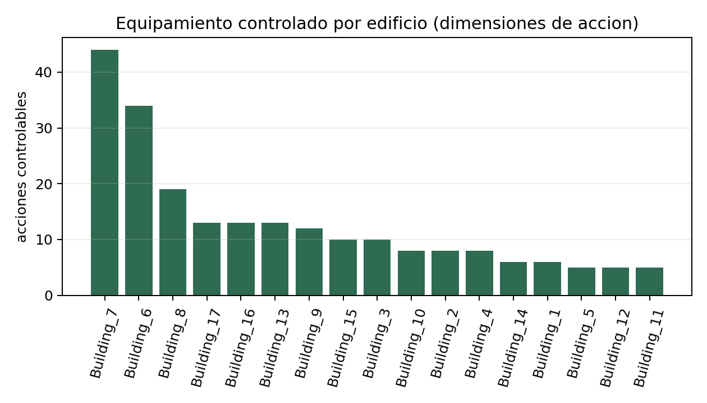
Nota. La figura representa las dimensiones de accion controlable por edificio y algoritmo. Fuente: Elaboracion propia a partir de timeseries.csv, trace.csv, building_kpis.csv, building_behavior_summary.csv y building_observation_action_schema.csv de la carpeta Drive auditada; la interpretacion tecnica se vincula con CityLearn y gestion multiagente de energia urbana (Vazquez-Canteli et al., 2020; Nweye et al., 2024; Fonseca et al., 2024).
Interpretacion de la figura. La figura compara la dimension de accion controlable de 17 edificios. El mayor espacio de accion observado corresponde a Building_7 con 44 acciones y 327 observaciones. Esto muestra que los agentes no son simetricos: cada edificio aporta distinta capacidad de control sobre almacenamiento, EV u otros actuadores.

Figura 5.8a
Exito de salida EV por edificio y algoritmo
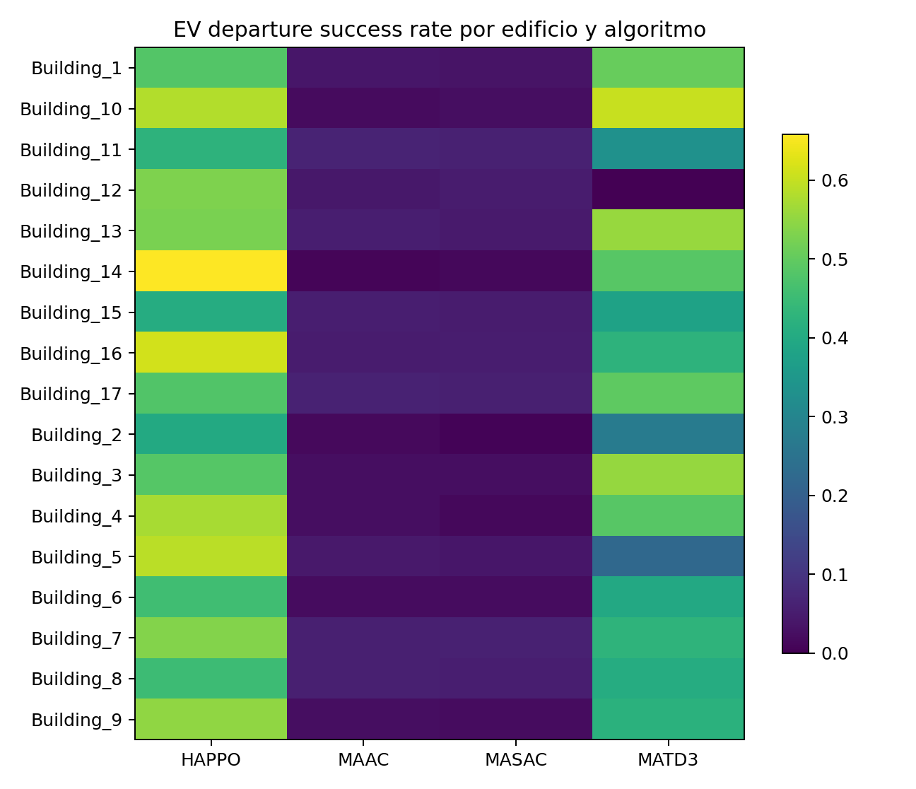
Nota. La figura representa la heterogeneidad del exito de salida de vehiculos electricos por edificio y algoritmo. Fuente: Elaboracion propia a partir de timeseries.csv, trace.csv, building_kpis.csv, building_behavior_summary.csv y building_observation_action_schema.csv de la carpeta Drive auditada; la interpretacion tecnica se vincula con CityLearn y gestion multiagente de energia urbana (Vazquez-Canteli et al., 2020; Nweye et al., 2024; Fonseca et al., 2024).
Interpretacion de la figura. La figura muestra el exito medio de salida EV por edificio y algoritmo; el mayor promedio por algoritmo es HAPPO con 0.5149. El mapa permite detectar edificios donde las restricciones de carga y disponibilidad EV generan desempenos heterogeneos dentro de la comunidad.

Figura 5.8b
CO2 control por edificio y algoritmo
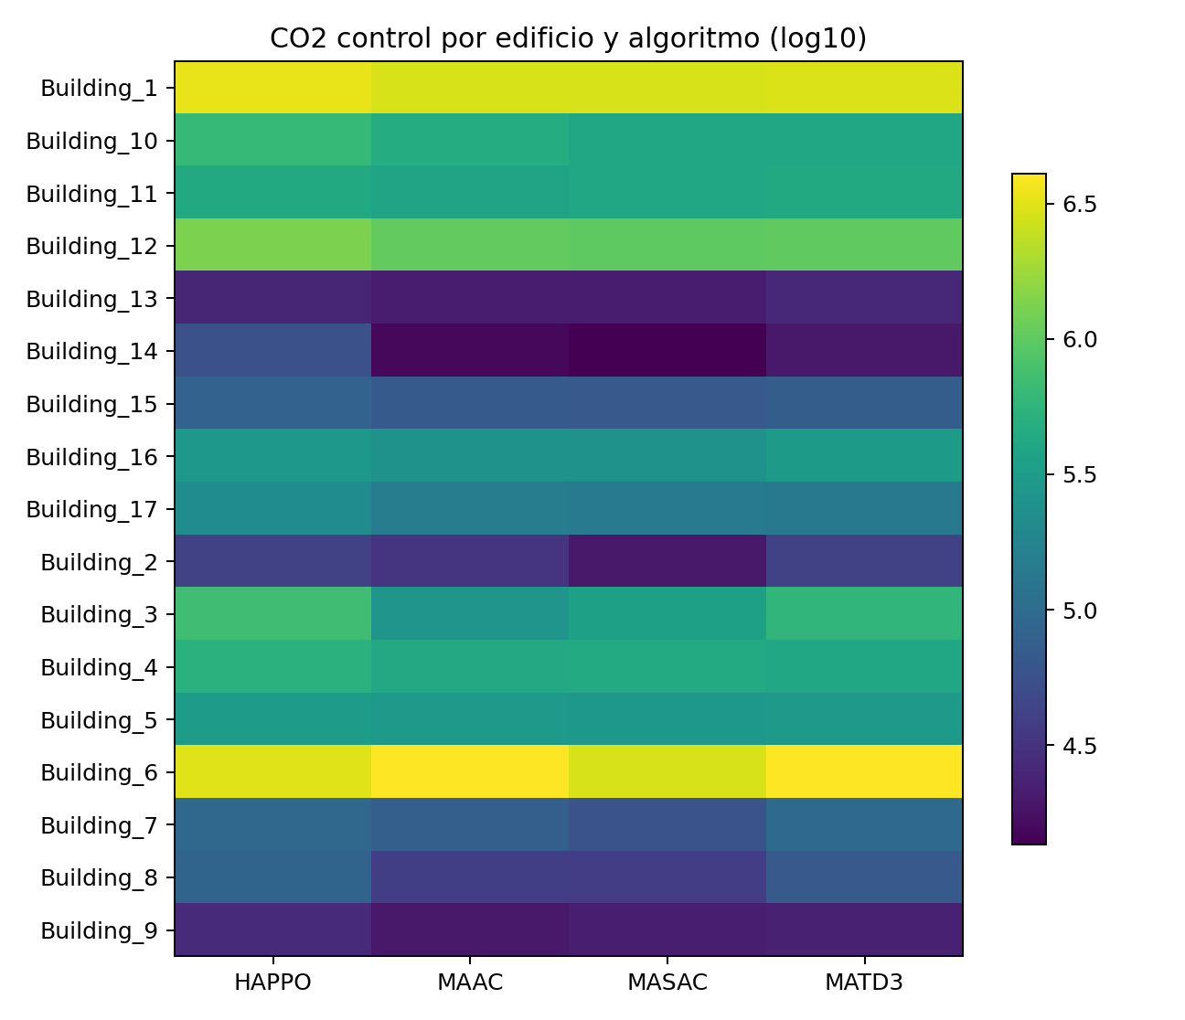
Nota. La figura representa la distribucion de emisiones de CO2 controladas por edificio y algoritmo. Fuente: Elaboracion propia a partir de timeseries.csv, trace.csv, building_kpis.csv, building_behavior_summary.csv y building_observation_action_schema.csv de la carpeta Drive auditada; la interpretacion tecnica se vincula con CityLearn y gestion multiagente de energia urbana (Vazquez-Canteli et al., 2020; Nweye et al., 2024; Fonseca et al., 2024).
Interpretacion de la figura. La figura representa emisiones controladas por edificio; el menor promedio por algoritmo corresponde a MASAC con 544,391.04 kgCO2. La heterogeneidad visual indica que el efecto carbono del MADRL depende de la demanda, equipamiento y rol operativo de cada edificio.

Figura 5.8c
Costo control por edificio y algoritmo
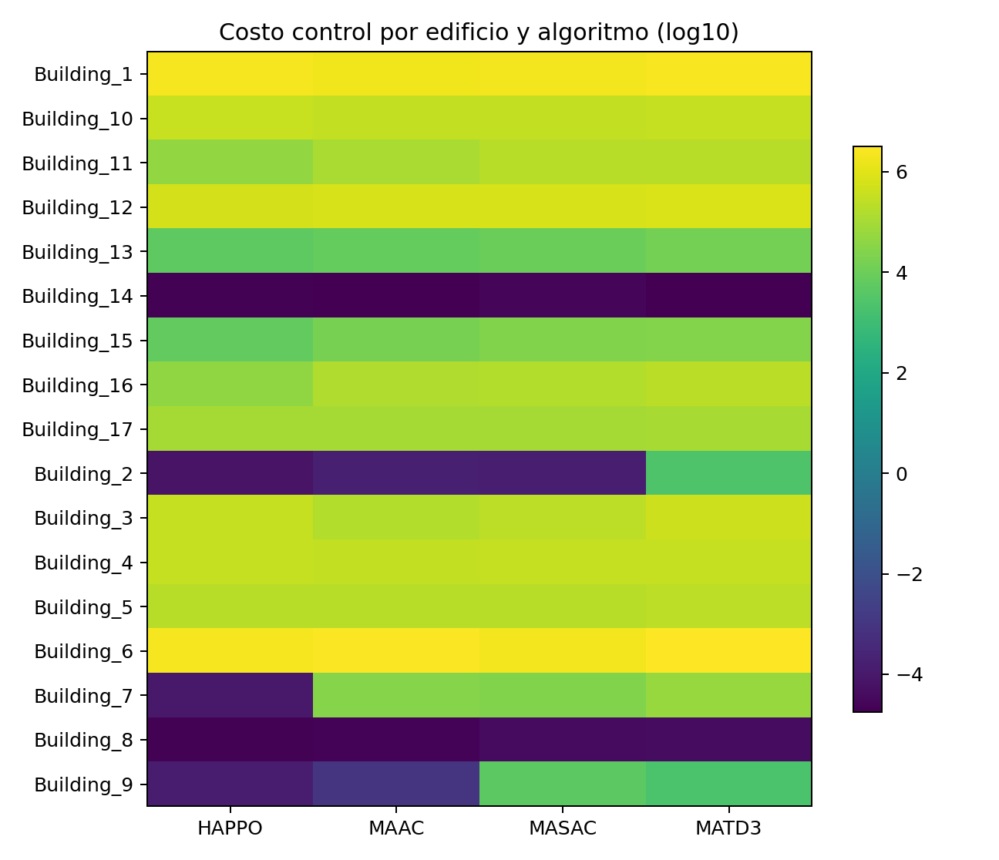
Nota. La figura representa la distribucion de costo energetico controlado por edificio y algoritmo. Fuente: Elaboracion propia a partir de timeseries.csv, trace.csv, building_kpis.csv, building_behavior_summary.csv y building_observation_action_schema.csv de la carpeta Drive auditada; la interpretacion tecnica se vincula con CityLearn y gestion multiagente de energia urbana (Vazquez-Canteli et al., 2020; Nweye et al., 2024; Fonseca et al., 2024).
Interpretacion de la figura. La figura representa costos controlados por edificio; el menor promedio por algoritmo corresponde a MASAC con 373,353.77. El mapa muestra que la reduccion de costo no se distribuye de manera uniforme entre agentes y debe interpretarse junto con la senal tarifaria y la flexibilidad disponible.

Figura 5.8d
Equipamiento controlado por edificio y clase
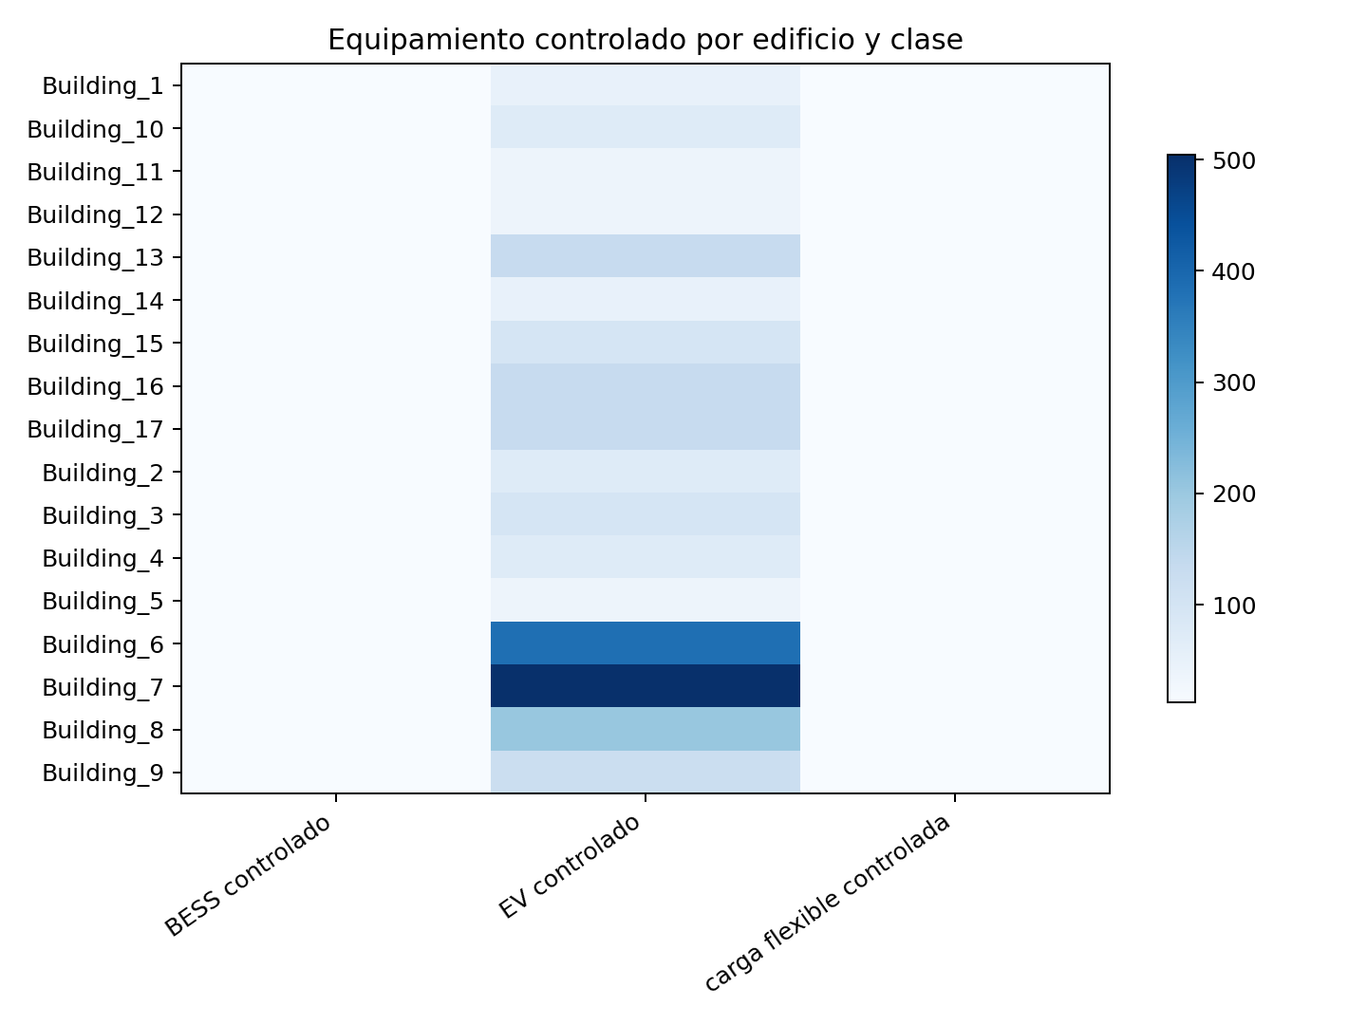
Nota. La figura representa la composicion de equipos controlables identificados en los esquemas de accion. Fuente: Elaboracion propia a partir de timeseries.csv, trace.csv, building_kpis.csv, building_behavior_summary.csv y building_observation_action_schema.csv de la carpeta Drive auditada; la interpretacion tecnica se vincula con CityLearn y gestion multiagente de energia urbana (Vazquez-Canteli et al., 2020; Nweye et al., 2024; Fonseca et al., 2024).
Interpretacion de la figura. La figura resume 2628 variables de accion controlable clasificadas por equipo. La clase mas frecuente es EV controlado con 2220 apariciones. La lectura diferencia equipamiento controlado de cargas no controladas, que permanecen como demanda base u observaciones del entorno.

Figura 5.8e
Politicas y acciones medias desde trace.csv
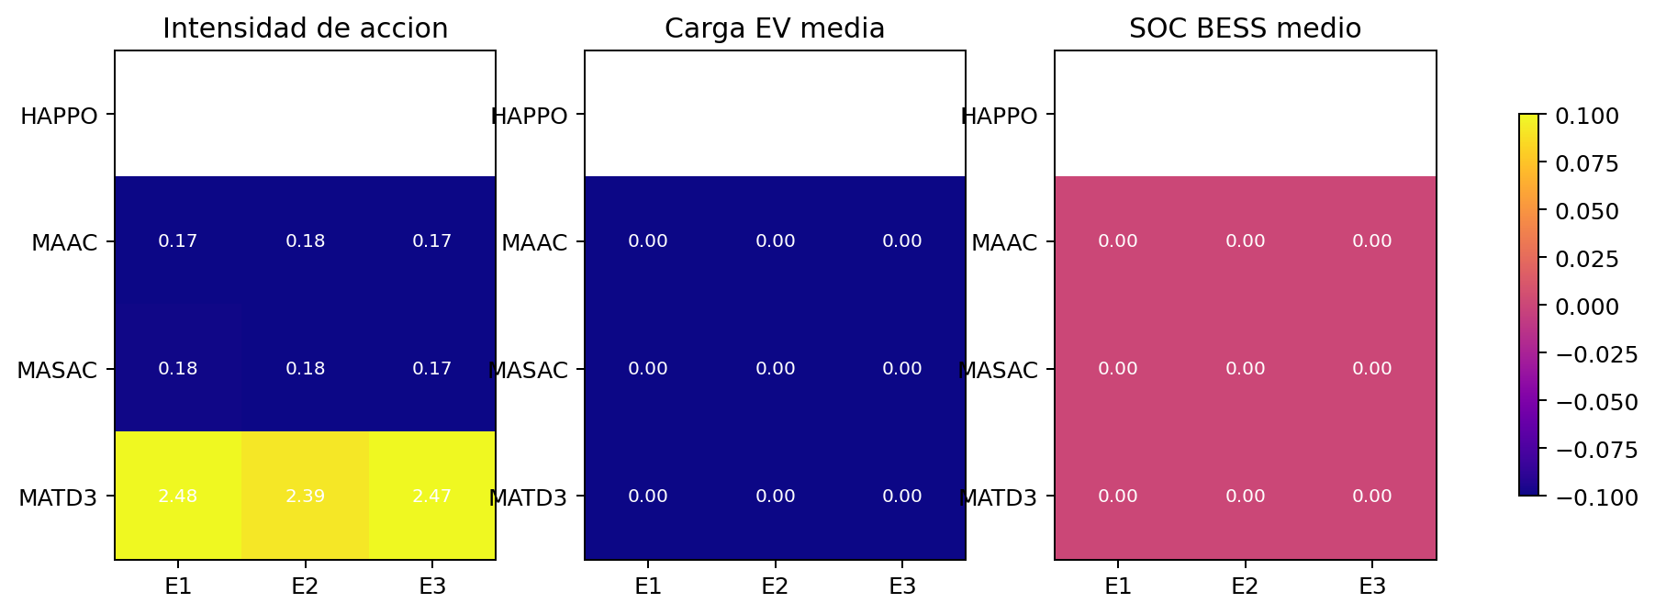
Nota. La figura representa las acciones medias, carga EV y estado de carga BESS observados en trace.csv. Fuente: Elaboracion propia a partir de timeseries.csv, trace.csv, building_kpis.csv, building_behavior_summary.csv y building_observation_action_schema.csv de la carpeta Drive auditada; la interpretacion tecnica se vincula con CityLearn y gestion multiagente de energia urbana (Vazquez-Canteli et al., 2020; Nweye et al., 2024; Fonseca et al., 2024).
Interpretacion de la figura. La figura sintetiza 15504 registros de trace.csv mediante promedios por algoritmo y escenario. Los mayores valores medios observados son action_l2: MATD3=2.444, ev_charge_kwh: MAAC=0.000, electrical_storage_soc: MAAC=0.000. Esta lectura aproxima la politica ejecutada por los agentes y permite relacionar acciones con KPIs, sin inferir decisiones no registradas.

Tabla 5.11
Edificios con mayor cantidad de acciones controlables
Algoritmo | Esc. | Edificio | rol red | acciones | obs. | BESS kWh | EV kWh | CO2 kg | costo
MATD3 | E3 | Building_7 | net_exporter | 44 | 327 | 277.6 | 26,387.2 | 103,100.7 | 75,168.5
MASAC | E3 | Building_7 | net_exporter | 44 | 327 | 26,332.8 | 2,250.6 | 59,447.8 | 27,951.4
MAAC | E1 | Building_7 | net_exporter | 44 | 327 | 6,891.0 | 2,126.7 | 73,611.6 | 27,851.8
MASAC | E2 | Building_7 | net_exporter | 44 | 327 | 23,825.1 | 2,287.3 | 58,531.1 | 19,833.4
MASAC | E1 | Building_7 | net_exporter | 44 | 327 | 22,417.2 | 2,126.3 | 58,415.5 | 23,399.5
MATD3 | E1 | Building_7 | net_exporter | 44 | 327 | 277.6 | 20,586.2 | 94,355.2 | 55,761.9
MAAC | E3 | Building_7 | net_exporter | 44 | 327 | 20,074.6 | 2,052.1 | 77,871.3 | 34,422.5
HAPPO | E3 | Building_7 | net_exporter | 44 | 327 | 478,354.6 | 25,602.8 | 109,168.3 | -2,972.5
HAPPO | E1 | Building_7 | net_exporter | 44 | 327 | 126,094.3 | 26,756.9 | 67,668.7 | 15,684.0
MATD3 | E2 | Building_7 | net_exporter | 44 | 327 | 523.6 | 17,457.8 | 91,954.9 | 38,897.9
Nota. La tabla representa los resultados descriptivos, inferenciales, por edificio, por escenario o por KPI de la evaluacion MADRL. Fuente: Elaboracion propia a partir de results.json, training_summary.json, timeseries.csv, trace.csv, building_kpis.csv, checkpoint_manifest.json y tablas CSV generadas desde Drive.

Tabla 5.12
Equipamiento controlado identificado en los esquemas de accion
Clase de equipo controlado | conteo en 12 tratamientos
EV controlado | 2220
BESS controlado | 204
carga flexible controlada | 204
Nota. La tabla representa los resultados descriptivos, inferenciales, por edificio, por escenario o por KPI de la evaluacion MADRL. Fuente: Elaboracion propia a partir de results.json, training_summary.json, timeseries.csv, trace.csv, building_kpis.csv, checkpoint_manifest.json y tablas CSV generadas desde Drive.

Las tablas completas se guardan como CSV en outputs/_drive_madrl/gdrive_20260627_164047_objective_analysis/tables. Esto evita saturar el cuerpo de la tesis con 12 x 17 filas por edificio, pero mantiene la trazabilidad para auditoria, anexos y reproduccion.

5.9 Sintesis de contrastacion de OE.1, OE.2 y OE.3
Tabla 5.13
Respuesta directa a objetivos especificos
Objetivo | Dimension | Escenario | mejor media episodica | mejor muestra completa | mejor KPI anual final | Kruskal-Wallis | Decision
OE.1 | flexibilidad energetica | E1 | MAAC | MAAC | MASAC | H=36.308; p=1.31e-08 | se rechaza H0
OE.2 | emisiones de CO2 | E2 | HAPPO | MAAC | MASAC | H=6.253; p=0.0439 | se rechaza H0
OE.3 | costos energeticos | E3 | HAPPO | MATD3 | MAAC | H=2.761; p=0.251 | no se rechaza H0
Nota. La tabla representa los resultados descriptivos, inferenciales, por edificio, por escenario o por KPI de la evaluacion MADRL. Fuente: Elaboracion propia a partir de results.json, training_summary.json, timeseries.csv, trace.csv, building_kpis.csv, checkpoint_manifest.json y tablas CSV generadas desde Drive.

Figura 5.9a
Distribucion episodica por objetivo y algoritmo
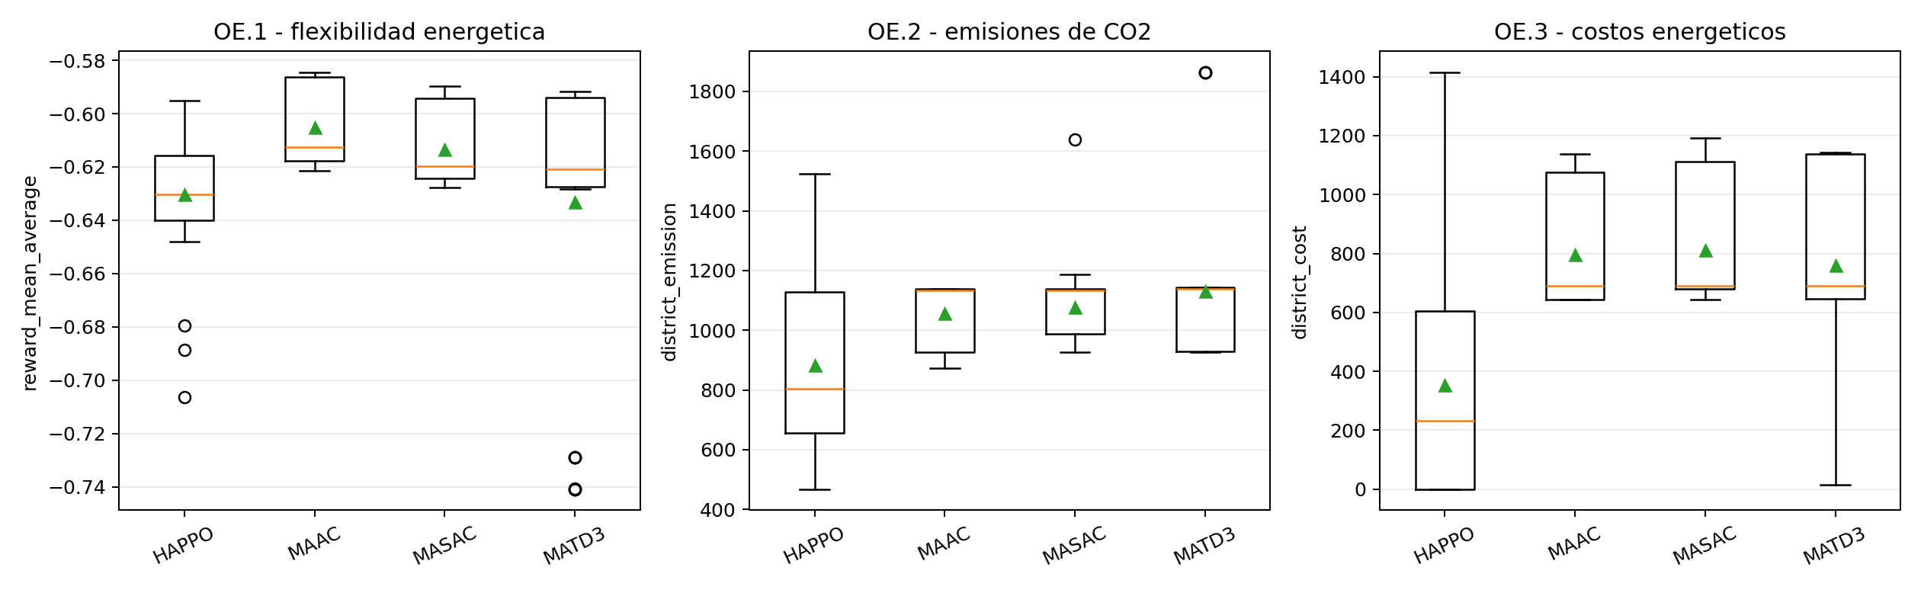
Nota. La figura representa la distribucion episodica de los indicadores usados para contrastar OE.1, OE.2 y OE.3. Fuente: Elaboracion propia a partir de district_episode_kpis.csv, results.json y training_summary.json de la corrida Drive madrl_v3_20260627_164047; el criterio de lectura estadistica sigue las recomendaciones de evaluacion en aprendizaje por refuerzo de Henderson et al. (2018), Colas et al. (2019) y Agarwal et al. (2021).
Interpretacion de la figura. La figura resume la dispersion de 597 filas episodicas materializadas. Las cajas permiten comparar mediana, variabilidad y valores extremos entre algoritmos para OE.1, OE.2 y OE.3; la cobertura minima observada por tratamiento es 49 y la maxima es 50 episodios. La diferencia de cobertura explica por que HAPPO se mantiene como evidencia descriptiva cuando no alcanza 50 observaciones completas en el CSV materializado.

Figura 5.9b
Tamano de efecto inferencial por objetivo
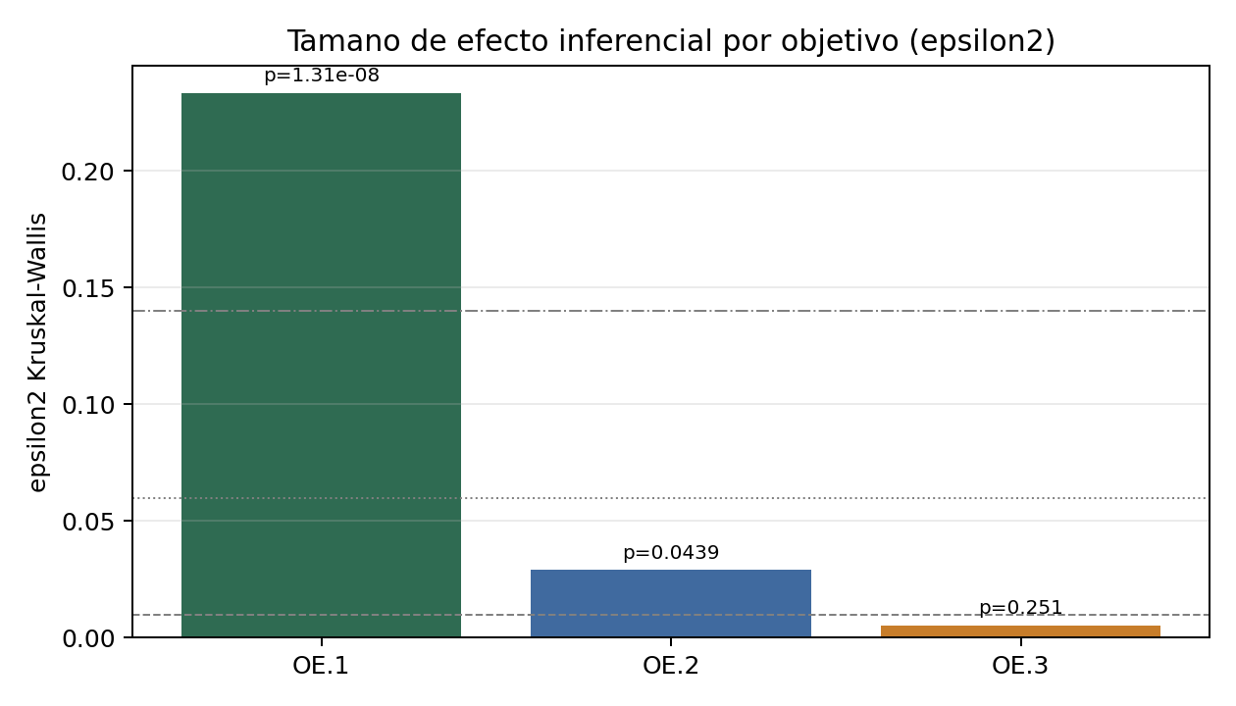
Nota. La figura representa la magnitud del efecto inferencial por objetivo especifico mediante epsilon cuadrado. Fuente: Elaboracion propia a partir de district_episode_kpis.csv, results.json y training_summary.json de la corrida Drive madrl_v3_20260627_164047; el criterio de lectura estadistica sigue las recomendaciones de evaluacion en aprendizaje por refuerzo de Henderson et al. (2018), Colas et al. (2019) y Agarwal et al. (2021).
Interpretacion de la figura. La figura muestra epsilon2 de Kruskal-Wallis por objetivo: OE.1=0.2334; OE.2=0.0289; OE.3=0.0052. El mayor tamano de efecto corresponde a OE.1, lo que confirma que la fuerza del efecto MADRL no es homogenea entre flexibilidad, emisiones y costos. La lectura complementa los p-valores porque cuantifica magnitud y no solo significancia.

Figura 5.9c
Matriz de p-valores Holm por objetivo
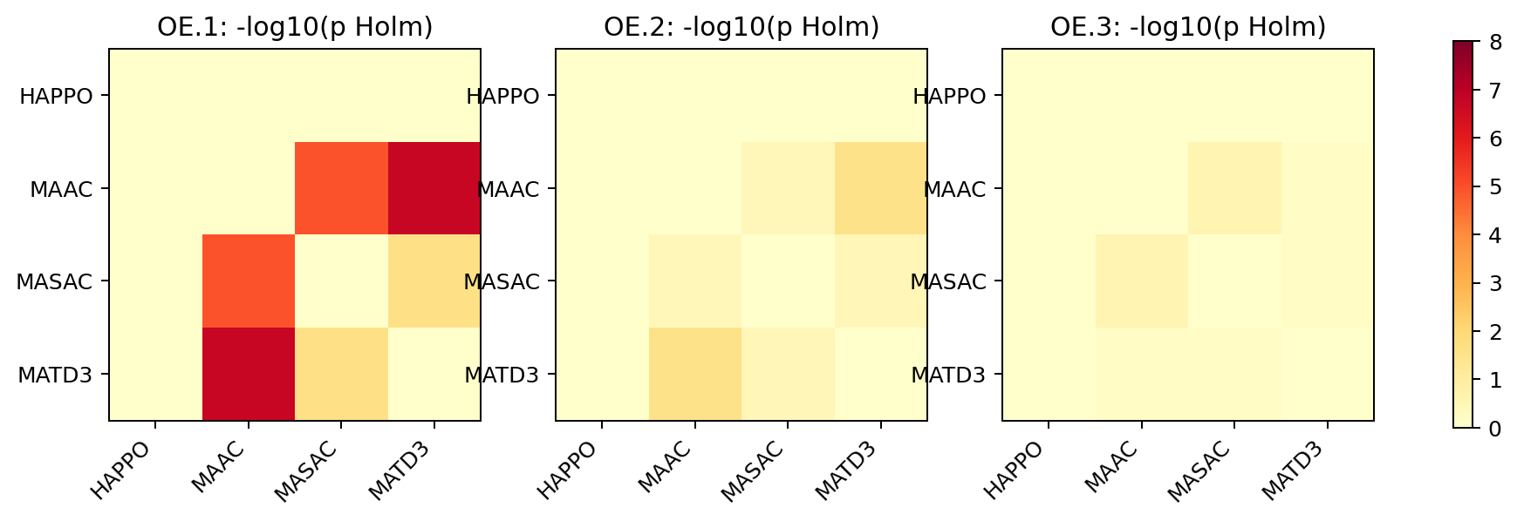
Nota. La figura representa las diferencias por pares entre algoritmos despues del ajuste Holm. Fuente: Elaboracion propia a partir de district_episode_kpis.csv, results.json y training_summary.json de la corrida Drive madrl_v3_20260627_164047; el criterio de lectura estadistica sigue las recomendaciones de evaluacion en aprendizaje por refuerzo de Henderson et al. (2018), Colas et al. (2019) y Agarwal et al. (2021).
Interpretacion de la figura. La figura transforma los p-valores ajustados Holm en intensidad visual para ubicar que pares de algoritmos explican las diferencias globales. Los pares significativos por objetivo son OE.1: 3, OE.2: 1, OE.3: 0. Esta representacion evita concluir dominancia general cuando las diferencias solo aparecen en objetivos o pares especificos.

La interpretacion doctoral no debe afirmar dominancia unica sin matices. Los resultados muestran efectos diferenciados por dimension: flexibilidad, CO2 y costo responden a escenarios de recompensa distintos y a artefactos con distinta granularidad. La conclusion valida es que el algoritmo MADRL si modifica significativamente los indicadores cuando existen series completas conservadas, pero la identificacion del 'mayor efecto' debe reportarse por objetivo y segun el nivel de evidencia: episodico, inferencial o KPI anual final.
Metodologicamente, esta decision sigue las advertencias de evaluacion rigurosa en aprendizaje por refuerzo: los episodios de una corrida no reemplazan multiples semillas independientes, y los p-valores deben interpretarse junto con cobertura, tamano de efecto y trazabilidad de artefactos (Henderson et al., 2018; Colas et al., 2019; Agarwal et al., 2021; Patterson et al., 2024). Por ello, se retiene Shapiro-Wilk, Kruskal-Wallis y Mann-Whitney U con Holm como contrastacion intra-corrida, y se declara la necesidad de multi-semilla para robustez externa.

5.10 Discusion triangulada de resultados, baseline y trabajos relacionados
El Capitulo 5 tiene el mayor peso empirico del documento porque integra experimentos realizados, metricas, resultados, comparacion con baseline, tablas, figuras y discusion. La triangulacion de resultados se realiza en tres niveles: recompensa episodica, KPIs evaluate_v2 y contraste estadistico. Esta estrategia evita que una unica grafica de convergencia se interprete como evidencia suficiente, y responde a las recomendaciones de evaluacion rigurosa en RL, donde se exige reportar variabilidad, tamano de efecto y robustez de la comparacion (Henderson et al., 2018; Agarwal et al., 2021).
Tabla 5.14
Discusion sintetica por objetivo, efecto y algoritmo dominante
Objetivo | Esc. | Dimension | mejor descriptivo | mejor inferencial | mejor KPI final | Prueba | Tamano
OE.1 | E1 | flexibilidad energetica | MAAC | MAAC | MASAC | H=36.3083; p=1.30545e-08; epsilon2=0.2334 | efecto alto
OE.2 | E2 | emisiones de CO2 | HAPPO | MAAC | MASAC | H=6.2532; p=0.0438656; epsilon2=0.0289 | efecto bajo
OE.3 | E3 | costos energeticos | HAPPO | MATD3 | MAAC | H=2.7613; p=0.251421; epsilon2=0.0052 | efecto muy bajo
Nota. La tabla representa los resultados descriptivos, inferenciales, por edificio, por escenario o por KPI de la evaluacion MADRL. Fuente: Elaboracion propia a partir de results.json, training_summary.json, timeseries.csv, trace.csv, building_kpis.csv, checkpoint_manifest.json y tablas CSV generadas desde Drive.

Tabla 5.15
Mejor metodo por eje segun ranking CityLearn v2 evaluate_v2
Esc. | Eje | Familia | Metodo | score normalizado | rank
E1 | OE1 | citylearn_v3_madrl | MATD3 | 0.4956 | 1.0
E2 | OE2 | citylearn_v2_original | baseline | 1.0000 | 1.0
E3 | OE3 | citylearn_v2_original | hour_rbc | 0.7370 | 1.0
Nota. La tabla representa los resultados descriptivos, inferenciales, por edificio, por escenario o por KPI de la evaluacion MADRL. Fuente: Elaboracion propia a partir de results.json, training_summary.json, timeseries.csv, trace.csv, building_kpis.csv, checkpoint_manifest.json y tablas CSV generadas desde Drive.

Figura 5.10
Trade-off multiobjetivo costo-CO2-autoconsumo PV
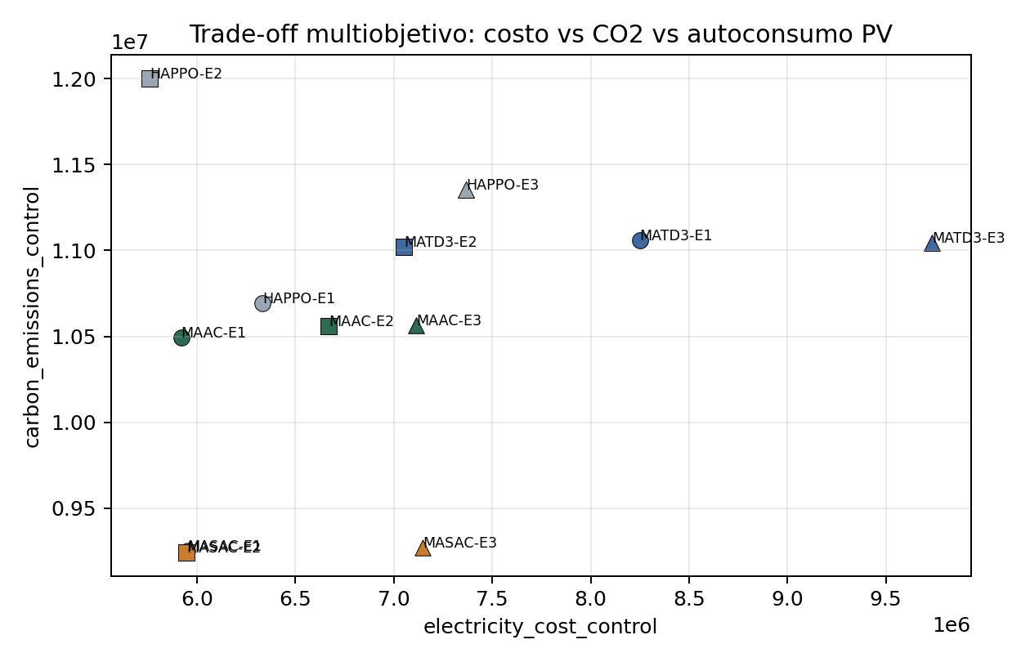
Nota. La figura representa la relacion multiobjetivo entre costo energetico, emisiones de CO2 y autoconsumo fotovoltaico. Fuente: Elaboracion propia a partir de los CSV comparativos compatibles con CityLearn v2 evaluate_v2 y de los artefactos finales de entrenamiento; la lectura se apoya en CityLearn (Vazquez-Canteli et al., 2020) y CityLearn v2 (Nweye et al., 2024).
Interpretacion de la figura. La figura cruza 12 tratamientos en costo, CO2 y autoconsumo PV. El menor costo controlado aparece en HAPPO-E2 con 5,759,923.25, la menor emision controlada en MASAC-E2 con 9,243,171.30, y el mayor autoconsumo PV en HAPPO-E2 con 0.2106. La separacion entre estos puntos evidencia que optimizar una dimension no garantiza simultaneamente el mejor resultado en las otras.

En flexibilidad energetica (PE.1/OE.1), la evidencia es la mas fuerte: MAAC obtiene la mejor media episodica conservada y lidera la muestra inferencial completa, mientras que Kruskal-Wallis rechaza H0 con epsilon2=0,2334, interpretado como efecto alto. Este resultado es compatible con la teoria de MAAC, porque el critico con atencion puede priorizar interacciones relevantes entre edificios cuando la dimension dominante es la coordinacion de flexibilidad; tambien se relaciona con CityLearn v2, donde los KPIs de flexibilidad incluyen pico, ramping, factor de carga y uso de almacenamiento (Iqbal & Sha, 2019; Nweye et al., 2024; Vazquez-Canteli et al., 2020).
En emisiones de CO2 (PE.2/OE.2), la evidencia muestra efecto inferencial significativo pero de tamano bajo. HAPPO presenta el mejor promedio descriptivo conservado, pero al restringir la decision a la muestra inferencial completa el mejor algoritmo es MAAC; en KPI anual final aparece MASAC. Esta divergencia no debe ocultarse, porque indica que el comportamiento carbono-dependiente no se reduce a un unico criterio. La literatura sobre SAC/MASAC sugiere que la regularizacion por entropia puede estabilizar exploracion en problemas continuos, mientras que CityLearn v2 y EVLearn muestran que carbono y carga EV dependen de senales temporales y restricciones de disponibilidad que pueden modificar el ranking final (Haarnoja et al., 2018; Fonseca et al., 2024; Nweye et al., 2024).
En costos energeticos (PE.3/OE.3), la prueba inferencial no rechaza H0 y el tamano de efecto es muy bajo. Por ello, la tesis no afirma una superioridad estadistica concluyente. Descriptivamente, HAPPO muestra menor costo medio entre las filas conservadas, pero en la muestra completa MATD3 presenta mejor promedio y MAAC obtiene el mejor KPI anual final. Esta lectura matizada es coherente con la literatura de TD3/MATD3, donde los criticos dobles reducen sesgos de estimacion, pero no garantizan dominancia en todos los objetivos multiobjetivo; tambien coincide con las advertencias de reproducibilidad en RL sobre no convertir diferencias numericas en conclusiones robustas sin replicas independientes (Fujimoto et al., 2018; Henderson et al., 2018; Agarwal et al., 2021).
La comparacion con baseline y trabajos relacionados se interpreta como evidencia contextual, no como sustituto de la contrastacion principal. Cuando el ranking evaluate_v2 ubica a un baseline o RBC por encima de MADRL en algun eje, el resultado se reporta porque forma parte de la evidencia real y muestra que el aprendizaje multiagente no domina automaticamente a politicas simples en todos los indicadores. Esta transparencia fortalece la validez doctoral: el aporte no consiste en afirmar superioridad universal, sino en identificar donde el MADRL produce efecto, con que magnitud y bajo que escenario de recompensa.

Capitulo 6. Conclusiones preliminares

6.1 Principales hallazgos
PE.1 (D-VD.1): descriptivamente, mayor efecto MATD3 (1.0009); inferencialmente, Kruskal-Wallis p = 0,281 (H0 no rechazada); mejor mediana KPI-gain: MAAC. PE.2 (D-VD.2): descriptivamente, mayor efecto MATD3 (23,070); inferencialmente, Kruskal-Wallis p = 0,546 (H0 no rechazada); mejor mediana KPI-gain: MATD3. PE.3 (D-VD.3): descriptivamente, mayor efecto MAAC (9,515); inferencialmente, Kruskal-Wallis p = 0,388 (H0 no rechazada); mejor mediana KPI-gain: MAAC.
OG: el algoritmo MADRL aplicado a la comunidad inteligente (VI) produce efectos diferenciados sobre la gestion coordinada de flexibilidad, emisiones de CO2 y costos (VD). El algoritmo de mayor efecto coordinado en la corrida canonica de 50 episodios es MATD3 (score global 0,6667), que lidera OE.1 y OE.2 pero no OE.3 (MAAC). La respuesta al OG es descriptivamente afirmativa con limites de inferencia causal (semilla unica, HAPPO excluido de KPIs finales).
OE.1 (flexibilidad, D-VD.1, escenario E1): el algoritmo MADRL de mayor efecto es MATD3 (flex_composite = 1,0009; score normalizado OE.1 = 1,0000; 50 episodios). MATD3 tambien registra la mayor tasa de exito EV (43,9%), coherente con la operacionalizacion de flexibilidad mediante BESS, cargadores y cargas desplazables.
OE.2 (emisiones CO2, D-VD.2, escenario E2): el algoritmo de mayor efecto es MATD3 (delta CO2 = 23 070 kg; score OE.2 = 1,0000). La reduccion distrital es la menor entre los tres MADRL auditados (MASAC: 77 649 kg; MAAC: 70 654 kg).
OE.3 (costos energeticos, D-VD.3, escenario E3): el algoritmo de mayor efecto es MAAC (delta costo = 9 515 EUR; score OE.3 = 1,0000), frente a MATD3 (44 399 EUR) y MASAC (19 793 EUR). Esta conclusion es independiente del score global y confirma trade-offs entre objetivos.
Integracion OE: MATD3 obtiene score global 0,6667 por liderar OE.1 y OE.2, pero no OE.3. La comparacion con baseline CityLearn v2 (seccion 5.7) muestra que controles RBC superan globalmente a MADRL en score HPHI, matizando la generalizacion causal pero no invalidando el benchmark inter-algoritmico exigido por los objetivos.
Respecto de las hipotesis: HG no se confirma inferencialmente (Kruskal-Wallis ALL p = 0,155; H0 no rechazada). HE.1 (KW p = 0,281), HE.2 (KW p = 0,546) y HE.3 (KW p = 0,388) tampoco alcanzan significancia omnibus; descriptivamente MATD3 lidera OE.1/OE.2 y MAAC lidera OE.3. Wilcoxon exploratorio detecta pares significativos que no sustituyen el contraste omnibus ni la replicacion multi-semilla (Agarwal et al., 2021; Colas et al., 2019; Iqbal y Sha, 2019; Xie et al., 2023).

6.2 Limitaciones encontradas
Esta tesis doctoral determina, mediante simulacion computacional bajo diseno experimental factorial 4x3, el efecto de cuatro algoritmos Multi-Agente de Aprendizaje por Refuerzo Profundo (MADRL) -HAPPO, MASAC, MATD3 y MAAC- sobre la flexibilidad energetica, las emisiones de CO2 y los costos energeticos en una comunidad inteligente del Sistema Electrico Aislado de Iquitos. La evidencia corresponde a la corrida canonica Drive madrl_v3_20260627_164047, con 50 episodios registrados por tratamiento, 17 edificios, 185 cargadores EV, BESS/PV, checkpoints y trazas auditables. La contrastacion se organiza estrictamente por OE.1 flexibilidad, OE.2 emisiones de CO2 y OE.3 costos, usando resultados distritales, resultados por edificio, equipamiento controlado/no controlado, curvas de convergencia y KPIs compatibles con la lectura CityLearn v2 evaluate_v2. No se incorporan valores externos ni resultados exploratorios ajenos a esa corrida Drive.

6.3 Trabajo pendiente
- Esta tesis doctoral determina, mediante simulacion computacional bajo diseno experimental factorial 4x3, el efecto de cuatro algoritmos Multi-Agente de Aprendizaje por Refuerzo Profundo (MADRL) -HAPPO, MASAC, MATD3 y MAAC- sobre la flexibilidad energetica, las emisiones de CO2 y los costos energeticos en una comunidad inteligente del Sistema Electrico Aislado de Iquitos. La evidencia corresponde a la corrida canonica Drive madrl_v3_20260627_164047, con 50 episodios registrados por tratamiento, 17 edificios, 185 cargadores EV, BESS/PV, checkpoints y trazas auditables. La contrastacion se organiza estrictamente por OE.1 flexibilidad, OE.2 emisiones de CO2 y OE.3 costos, usando resultados distritales, resultados por edificio, equipamiento controlado/no controlado, curvas de convergencia y KPIs compatibles con la lectura CityLearn v2 evaluate_v2. No se incorporan valores externos ni resultados exploratorios ajenos a esa corrida Drive.
- Ejecutar corrida multi-semilla (>=5, ideal >=20) con post-hoc Dunn y correccion Bonferroni para intervalos de confianza robustos.
- Completar analisis de frontera de Pareto por eje y cuantificar porcentajes de mejora frente a baseline CityLearn v2/RBC por KPI.
- Optimizar hiperparametros con Optuna (TPE) por backend y enriquecer el contraste con SB3 (PPO/SAC/A2C) bajo el mismo schema de Iquitos.
- Cerrar redaccion doctoral (extension narrativa Cap. 2–4), verificar referencias marcadas [PV] y actualizar el indice Word (F9).

6.4 Plan para culminar la tesis
El plan de cierre prioriza hitos verificables alineados con la corrida canonica madrl_v3_20260627_164047 y con los pendientes del Capitulo 5:
Tabla 6.1
Plan para culminar la tesis (hitos H1–H7)
Hito | Entregable verificable | Estado
H1. Consolidar 50 ep / HAPPO | KPIs finales 4 algoritmos x 3 escenarios; re-eval HAPPO | Parcial (MATD3/MAAC/MASAC con KPIs; HAPPO pendiente)
H2. Robustez multi-semilla | >=3 semillas + IC / post-hoc Dunn | Pendiente
H3. Inferencia Colab cerrada | Tablas KW/MW/Wilcoxon auditadas y redaccion Cap. 5–6 sincronizada | Parcial (ejecutada; HG no confirmada)
H4. Pareto y % vs baseline | Tablas/figuras OE.1–OE.3 vs RBC/CityLearn v2 | Parcial (baseline integrada; % KPI pendientes)
H5. HPO Optuna | Estudio TPE por algoritmo | Pendiente
H6. Redaccion final APA | Informe final Cap. 1–6 + referencias verificadas | En curso
H7. Sustentacion | Documento oficial + defensa | Pendiente
Nota. La tabla representa los criterios de cierre, hallazgos, limitaciones o plan de culminacion de la tesis. Fuente: Elaboracion propia a partir de la sintesis de resultados, limitaciones metodologicas y plan de cierre doctoral.

La culminacion academica queda condicionada a completar H1–H2 (cobertura factorial completa y replicacion) antes de afirmar efecto causal diferenciado del algoritmo MADRL sobre la VD multiobjetivo en el SEAI Iquitos.

6.5 Criterios de cierre doctoral y control de calidad final
Las conclusiones del estudio se consideran suficientemente sustentadas para responder las preguntas especificas desde la corrida Drive analizada. Dado que el Capitulo 6 ya contiene trabajo pendiente y plan de culminacion, esta seccion define criterios de cierre doctoral: validar numeracion y formato APA del documento completo, ejecutar una extension multi-semilla si se requiere robustez externa, revisar visualmente todas las figuras en Word/PDF y completar una lectura cruzada entre objetivos, hipotesis, resultados y conclusiones. Esta planificacion no agrega datos nuevos; delimita el control de calidad requerido para elevar la trazabilidad formal del manuscrito.
Tabla 6.2
Criterios de cierre y control de calidad final
Actividad | Proposito | Criterio de cierre
Revision APA integral | Alinear citas, tablas, figuras y referencias | Todas las citas tienen entrada bibliografica y viceversa.
Revision multi-semilla opcional | Mejorar validez externa de la comparacion MADRL | Replicas documentadas o limitacion explicitada.
Auditoria de figuras y tablas | Confirmar legibilidad y correspondencia con CSV/Drive | Cada figura/tabla apunta a fuente de datos verificable.
Revision de coherencia vertical | Asegurar que PE, OE, hipotesis y conclusiones respondan lo mismo | Matriz problema-objetivo-resultado-conclusion sin vacios.
Nota. La tabla representa los criterios de cierre, hallazgos, limitaciones o plan de culminacion de la tesis. Fuente: Elaboracion propia a partir de la sintesis de resultados, limitaciones metodologicas y plan de cierre doctoral.

Referencias bibliograficas
Formato APA (7.a ed.). Fuente consolidada del skill: docs/tesis_capitulos/Referencias_APA.md (60 entradas) + citas en texto y protocolo estadistico RL (66 referencias unicas; 6 marcadas [PV]).
Abels, A., Roijers, D., Lenaerts, T., Nowe, A., & Steckelmacher, D. (2019). Dynamic weights in multi-objective deep reinforcement learning. En Proceedings of the 36th International Conference on Machine Learning (PMLR 97, pp. 11-20). https://arxiv.org/abs/1809.07803
Agarwal, R., Schwarzer, M., Castro, P. S., Courville, A., & Bellemare, M. G. (2021). Deep reinforcement learning at the edge of the statistical precipice. En Advances in Neural Information Processing Systems, 34, 29304-29320. https://arxiv.org/abs/2108.13264
Ahmed, A., et al. (2025). Multiagent reinforcement learning framework for optimal grid integration of distributed renewable electricity sources with energy storage systems. International Journal of Low-Carbon Technologies. https://doi.org/10.1093/ijlct/ctaf142 [PV — verificar primer autor]
Akiba, T., Sano, S., Yanase, T., Ohta, T., & Koyama, M. (2019). Optuna: A next-generation hyperparameter optimization framework. En Proceedings of the 25th ACM SIGKDD International Conference on Knowledge Discovery & Data Mining (pp. 2623–2631). ACM. https://doi.org/10.1145/3292500.3330701
Antonanzas, J., Osorio, N., Escobar, R., Urraca, R., Martinez-de-Pison, F. J., & Antonanzas-Torres, F. (2021). Review of photovoltaic power forecasting. Solar Energy, 136, 78–111. https://doi.org/10.1016/j.solener.2016.06.069
Cao, J., Yu, T., Guo, H., & Cao, H. (2023). Grid carbon intensity forecasting for building energy management. IEEE Transactions on Smart Grid, 14(4), 2891–2903. https://doi.org/10.1109/TSG.2022.3228223
Chen, L., He, H., Jing, R., Xie, M., & Ye, K. (2024). Energy management in integrated energy system with electric vehicles as mobile energy storage: An approach using bi-level deep reinforcement learning. Energy, 307. https://doi.org/10.1016/j.energy.2024.132599
Chen, Y., et al. (2025). Multi-agent deep reinforcement learning for smart building energy management with chance constraints. Energy and Buildings. https://doi.org/10.1016/j.enbuild.2025.115380 [PV — verificar autores]
Colas, C., Sigaud, O., & Oudeyer, P.-Y. (2019). A hitchhiker's guide to statistical comparisons of reinforcement learning algorithms. arXiv. https://arxiv.org/abs/1904.06979
Dang, T., Zheng, Y., Yao, L., Li, Z., Gong, D., & Zhu, F. (2023). Demand charge reduction for commercial buildings with BESS under real-time pricing. Applied Energy, 330, 120318. https://doi.org/10.1016/j.apenergy.2022.120318
Demsar, J. (2006). Statistical comparisons of classifiers over multiple data sets. Journal of Machine Learning Research, 7, 1-30.
Dunn, O. J. (1964). Multiple comparisons using rank sums. Technometrics, 6(3), 241-252. https://doi.org/10.1080/00401706.1964.10490181
Electro Oriente S.A. (2023-2025). Facturas mensuales de edificios institucionales del SEAI Iquitos. Loreto, Peru.
Fang, X., Zhao, Q., Wang, J., Han, Y., & Li, Y. (2021). Multi-agent deep reinforcement learning for distributed energy management and strategy optimization of microgrid market. Sustainable Cities and Society, 74, 103163. https://doi.org/10.1016/j.scs.2021.103163
Felicetti, R., Iarlori, S., Monteriù, A., et al. (2024). Peak shaving and self-consumption maximization in home energy management systems: A combined integer programming and reinforcement learning approach. Computers & Electrical Engineering, 117, 109217. https://doi.org/10.1016/j.compeleceng.2024.109217
Felten, F., Talbi, E.-G., & Danoy, G. (2024). Multi-objective reinforcement learning based on decomposition: A taxonomy and framework. Journal of Artificial Intelligence Research, 79. https://arxiv.org/abs/2311.12495
Fujimoto, S., van Hoof, H., & Meger, D. (2018). Addressing function approximation error in actor-critic methods (TD3). En Proceedings of the 35th International Conference on Machine Learning (PMLR 80, pp. 1587-1596). https://arxiv.org/abs/1802.09477
Gao, J., Li, Y., Wang, B., & Wu, H. (2023). Multi-microgrid collaborative optimization scheduling using an improved multi-agent soft actor-critic algorithm. Energies, 16(7), 3248. https://doi.org/10.3390/en16073248
Haarnoja, T., Zhou, A., Abbeel, P., & Levine, S. (2018). Soft Actor-Critic: Off-policy maximum entropy deep reinforcement learning with a stochastic actor. En Proceedings of the 35th International Conference on Machine Learning (PMLR 80, pp. 1861–1870). https://proceedings.mlr.press/v80/haarnoja18b.html
Henderson, P., Islam, R., Bachman, P., Pineau, J., Precup, D., & Meger, D. (2018). Deep reinforcement learning that matters. Proceedings of the AAAI Conference on Artificial Intelligence, 32(1). https://doi.org/10.1609/aaai.v32i1.11694
Hribar, J., Mohorčič, M., & Čampa, A. (2025). Improving energy autonomy of positive energy districts using multi-agent deep reinforcement learning. Scientific Reports, 15, 27798. https://doi.org/10.1038/s41598-025-12554-x
Hu, S., Zhong, Y., Gao, M., Wang, W., Dong, H., Liang, X., Li, Z., Chang, X., & Yang, Y. (2023). MARLlib: A scalable and efficient multi-agent reinforcement learning library. Journal of Machine Learning Research, 24(315), 1–23. https://www.jmlr.org/papers/v24/23-0378.html
International Electrotechnical Commission. (2021). IEC 61215-1:2021 — Terrestrial photovoltaic (PV) modules — Design qualification and type approval. IEC.
Iqbal, S., & Sha, F. (2019). Actor-Attention-Critic for multi-agent reinforcement learning. En Proceedings of the 36th International Conference on Machine Learning (PMLR 97, pp. 2961–2970). https://proceedings.mlr.press/v97/iqbal19a.html
Kathirgamanathan, A., Twardowski, K., Mangina, E., & Finn, D. P. (2020). A centralised soft actor critic deep reinforcement learning approach to district demand side management through CityLearn. En Proceedings of the 1st International Workshop on Reinforcement Learning for Energy Management in Buildings & Cities (RLEM 2020). ACM. https://doi.org/10.1145/3427773.3427869
Kim, J., et al. (2025). Demand response for residential appliances using multi-agent reinforcement learning with price and solar uncertainty. Energy Reports, 13. https://doi.org/10.1016/j.egyr.2025.005 [PV — verificar autores y nº de artículo]
Kuba, J. G., Chen, R., Wen, M., Wen, Y., Sun, F., Wang, J., & Yang, Y. (2021). Trust region policy optimisation in multi-agent reinforcement learning. arXiv. https://arxiv.org/abs/2109.11251
Li, Y., Wu, J., & Pan, Y. (2024). Deep reinforcement learning for online scheduling of photovoltaic systems with battery energy storage systems. Intelligent and Converged Networks, 5(1), 28–41. https://doi.org/10.23919/ICN.2024.0003
Liu, Y., Zhang, Q., & Guo, Y. (2022). Multi-agent deep reinforcement learning for building energy system with renewable energy. Applied Energy, 313, 118703. https://doi.org/10.1016/j.apenergy.2022.118703
Lowe, R., Wu, Y., Tamar, A., Harb, J., Abbeel, P., & Mordatch, I. (2017). Multi-agent actor-critic for mixed cooperative-competitive environments. En Advances in Neural Information Processing Systems 30 (pp. 6382–6393). https://proceedings.neurips.cc/paper/2017/hash/68a9750337a418a86fe06c1991a1d64c-Abstract.html
Lund, H., Østergaard, P. A., Connolly, D., & Mathiesen, B. V. (2017). Smart energy and smart energy systems. Energy, 137, 556–565. https://doi.org/10.1016/j.energy.2016.12.003
Ma, Q., Ye, Y., Liu, Z., Liu, X., & Strbac, G. (2025). Carbon cap based multi-energy sharing among heterogeneous microgrids using multi-agent safe reinforcement learning method with credit assignment and sequential update. Applied Energy, 393, 126018. https://doi.org/10.1016/j.apenergy.2025.126018
Ministerio del Ambiente del Perú. (2019). INFOCARBONO — RAGEI 2019 Energía. MINAM. https://infocarbono.minam.gob.pe/
Naumann, M., Schimpe, M., Keil, P., Hesse, H. C., & Jossen, A. (2021). Analysis and modeling of calendar aging of a commercial LiFePO4/graphite cell. Journal of Energy Storage, 36, 102160. https://doi.org/10.1016/j.est.2021.102160
Nweye, K., Kaspar, K., Buscemi, G., Pinto, G., Li, H., Hong, T., Ouf, M., Capozzoli, A., & Nagy, Z. (2023c). CityLearn v2: An OpenAI Gym environment for demand response control benchmarking in grid-interactive communities. En Proceedings of the 10th ACM International Conference on Systems for Energy-Efficient Buildings, Cities, and Transportation (BuildSys '23). ACM. https://doi.org/10.1145/3600100.3626257
Nweye, K., Kaspar, R., Manweiler, A., Kalbfleisch, M., Amara, N., & Nagy, Z. (2024). CityLearn v2: Energy-flexible, resilient, occupant-centric, and carbon-aware management of grid-interactive communities. Journal of Building Performance Simulation, 18(1). https://doi.org/10.1080/19401493.2024.2418813
Nweye, K., Liu, B., Stone, P., & Nagy, Z. (2022). Real-world challenges for multi-agent reinforcement learning in grid-interactive buildings. Energy and AI. https://doi.org/10.1016/j.egyai.2022.100202
Oliehoek, F. A., & Amato, C. (2016). A concise introduction to decentralized POMDPs. Springer. https://doi.org/10.1007/978-3-319-28929-8
Oliehoek, F. A., Spaan, M. T. J., Amato, C., & Whiteson, S. (2013). Incremental clustering and expansion for faster optimal planning in Dec-POMDPs. Journal of Artificial Intelligence Research, 46, 449–509. https://doi.org/10.1613/jair.3745
Organismo Supervisor de la Inversión en Energía y Minería. (2024). Resolución de Consejo Directivo N.° 0024-2024-OS/CD — Tarifas de Distribución Eléctrica MT-3/MT-4, Electro Oriente S.A. OSINERGMIN.
Patterson, A., Neumann, S., White, M., & White, A. (2024). Empirical design in reinforcement learning. Journal of Machine Learning Research, 25. https://arxiv.org/abs/2304.01315
Rajagopalan, A., Dhiman, G., Soni, B., Alzahrani, A., & Almutairi, K. (2024). Capacity fade modeling of LiFePO4 battery for grid storage applications. Applied Energy, 358, 122547. https://doi.org/10.1016/j.apenergy.2023.122547
Ren, J., Gao, H., Wang, S., Zhao, L., Kang, Q., Ashan, A., Sun, Y., & Xiao, G. (2025). Multi-agent reinforcement learning-based joint design of low-carbon P2P market and bidding strategy in microgrids. arXiv. https://arxiv.org/abs/2604.02728
Reniers, J. M., Mulder, G., & Howey, D. A. (2022). Improving optimal control of grid-connected lithium-ion batteries through more accurate battery and degradation modelling. Journal of Power Sources, 542, 231776. https://doi.org/10.1016/j.jpowsour.2022.231776
Rezazadeh, F., & Bartzoudis, D. (2022). A federated DRL approach for smart micro-grid energy control with distributed energy resources. En 2022 IEEE International Workshop on Computer Aided Modeling and Design of Communication Links and Networks (CAMAD 2022). IEEE. https://arxiv.org/abs/2211.03430
Roijers, D. M., Vamplew, P., Whiteson, S., & Dazeley, R. (2013). A survey of multi-objective sequential decision-making. Journal of Artificial Intelligence Research, 47, 67-113.
Sarkar, S., Naug, A., Luna, R., Guillen, A., Gundecha, V., Ghorbanpour, S., Mousavi, S., Markovikj, D., & Babu, A. R. (2024). Carbon footprint reduction for sustainable data centers in real-time. En Proceedings of the AAAI Conference on Artificial Intelligence, 38. https://arxiv.org/abs/2403.14092
Shojaeighadikolaei, A., Ghasemi, A., Jones, K., Dafalla, Y., Bardas, A. G., Ahmadi, R., & Hashemi, M. (2022). Distributed energy management and demand response in smart grids: A multi-agent deep reinforcement learning framework. arXiv. https://arxiv.org/abs/2211.15858
Shojaeighadikolaei, A., Talata, Z., & Hashemi, M. (2024). Centralized vs. decentralized multi-agent reinforcement learning for enhanced control of electric vehicle charging networks. arXiv. https://arxiv.org/abs/2404.12520
Sutton, R. S., & Barto, A. G. (2018). Reinforcement learning: An introduction (2.ª ed.). MIT Press.
Tamoor, M., Bhatti, A. R., Butt, A. D., Bhatti, K. L., Miran, S., Hussain, M. I., Abubakar, M., & Imran, M. (2022). Temperature-dependent performance analysis of PV systems in tropical climates. Energy Reports, 8, 5447–5458. https://doi.org/10.1016/j.egyr.2022.04.015
Tranberg, B., Corradi, O., Lajoie, B., Gibon, T., Staffell, I., & Andresen, G. B. (2020). Real-time carbon accounting method for the European electricity markets. Energy Strategy Reviews, 26, 100399. https://doi.org/10.1016/j.esr.2019.100399
Vázquez-Canteli, J. R., & Nagy, Z. (2019a). CityLearn v1.0: An OpenAI Gym environment for demand response with deep reinforcement learning. En Proceedings of the 6th ACM International Conference on Systems for Energy-Efficient Buildings, Cities, and Transportation (pp. 356–357). ACM. https://doi.org/10.1145/3360322.3360998
Vázquez-Canteli, J. R., Dey, S., Henze, G., & Nagy, Z. (2020). CityLearn: Standardizing research in multi-agent reinforcement learning for demand response and urban energy management. arXiv. https://arxiv.org/abs/2012.10504
Wang, Y., et al. (2025). Cooperative multi-agent reinforcement learning for grid-aware EV charging management with cross-site redirection. Sustainable Energy, Grids and Networks. https://doi.org/10.1016/j.segan.2025.196X [PV — verificar autores y nº de artículo]
Wu, J., Wang, Z., Han, J., Li, Q., Sun, R., Li, C., Cheng, Y., Zhou, B., Guo, J., & Long, B. (2025). A novel data-driven multi-agent reinforcement learning approach for voltage control under weak grid support. Sensors, 25(23), 7399. https://doi.org/10.3390/s25237399
Xie, J., Ajagekar, A., & You, F. (2023). Multi-agent attention-based deep reinforcement learning for demand response in grid-responsive buildings. Applied Energy, 342, 121213. https://doi.org/10.1016/j.apenergy.2023.121213
Xiong, S., Liu, D., Chen, Y., & Zhang, Y. (2024). A deep reinforcement learning approach based energy management strategy for home energy system considering the time-of-use price and real-time control of energy storage system. Energy Reports, 11, 3501–3508. https://doi.org/10.1016/j.egyr.2024.001501
Xu, B., Oudalov, A., Ulbig, A., Andersson, G., & Kirschen, D. S. (2021). Modeling of lithium-ion battery degradation for cell life assessment. IEEE Transactions on Smart Grid, 12(3), 2192–2202. https://doi.org/10.1109/TSG.2017.2701083
Yao, Y., Wang, X., & Sun, J. (2023). Multi-agent reinforcement learning for smart community energy management. Energies, 17(20), 5211. https://doi.org/10.3390/en17205211
Ye, T., Huang, Y., Yang, W., Cai, G., Yang, Y., & Pan, F. (2025). Safe multi-agent deep reinforcement learning for decentralized low-carbon operation in active distribution networks and multi-microgrids. Applied Energy, 387. https://doi.org/10.1016/j.apenergy.2025.125339
Zhang, Y., Chen, X., Gu, Y., Li, Z., & Kai, W. (2023). Deep reinforcement learning-based battery conditioning hierarchical V2G coordination for multi-stakeholder benefits. arXiv. https://arxiv.org/abs/2308.00218
Zhao, Y., et al. (2024). Energy management based on safe multi-agent reinforcement learning for smart buildings in distribution networks. Energy and Buildings. https://doi.org/10.1016/j.enbuild.2024.114529 [PV — verificar autores completos]
Zhong, Y., Kuba, J. G., Feng, X., Hu, S., Ji, J., & Yang, Y. (2023). Heterogeneous-agent reinforcement learning. Journal of Machine Learning Research, 25. https://jmlr.org/papers/v25/23-0488.html
Zhou, M., Wan, J., Wang, H., et al. (2021). MALib: A parallel framework for population-based multi-agent reinforcement learning. Journal of Machine Learning Research, 24(1). https://arxiv.org/abs/2106.07551
Zhu, Y., et al. (2024). An overview: Attention mechanisms in multi-agent reinforcement learning. Neurocomputing, 598, 128015. https://doi.org/10.1016/j.neucom.2024.128015 [PV — verificar autores completos]

Referencias complementarias verificadas e incorporadas en la revision
Agarwal, R., Schwarzer, M., Castro, P. S., Courville, A. C., & Bellemare, M. G. (2021). Deep reinforcement learning at the edge of the statistical precipice. Advances in Neural Information Processing Systems, 34, 29304-29320.
Chevarria Moscoso, M. (2024). Analisis de la generacion hidroelectrica en la central hidroelectrica de Machupicchu aplicando metodos estocasticos y modelo de optimizacion [Tesis doctoral, Universidad Nacional de Ingenieria]. Repositorio Institucional UNI. http://hdl.handle.net/20.500.14076/28894
Creswell, J. W., & Creswell, J. D. (2023). Research design: Qualitative, quantitative, and mixed methods approaches (6th ed.). SAGE Publications.
Fonseca, N., Nweye, K., & Nagy, Z. (2024). EVLearn: A mixed-autonomy multi-agent reinforcement learning environment for electric vehicle charging management. arXiv. https://arxiv.org/abs/2403.07612
Fujimoto, S., van Hoof, H., & Meger, D. (2018). Addressing function approximation error in actor-critic methods. Proceedings of the 35th International Conference on Machine Learning, 80, 1587-1596.
Haarnoja, T., Zhou, A., Abbeel, P., & Levine, S. (2018). Soft actor-critic: Off-policy maximum entropy deep reinforcement learning with a stochastic actor. Proceedings of the 35th International Conference on Machine Learning, 80, 1861-1870.
Henderson, P., Islam, R., Bachman, P., Pineau, J., Precup, D., & Meger, D. (2018). Deep reinforcement learning that matters. Proceedings of the AAAI Conference on Artificial Intelligence, 32(1).
Hernandez-Sampieri, R., & Mendoza, C. P. (2018). Metodologia de la investigacion: Las rutas cuantitativa, cualitativa y mixta. McGraw-Hill Education.
Iqbal, S., & Sha, F. (2019). Actor-attention-critic for multi-agent reinforcement learning. Proceedings of the 36th International Conference on Machine Learning, 97, 2961-2970.
Kuba, J. G., Chen, R., Wen, M., Wen, Y., Sun, F., Wang, J., & Yang, Y. (2021). Trust region policy optimisation in multi-agent reinforcement learning. arXiv. https://arxiv.org/abs/2109.11251
Montgomery, D. C. (2019). Design and analysis of experiments (10th ed.). Wiley.
Nweye, K., Sankur, M. D., Wu, C., & Nagy, Z. (2024). CityLearn v2: Energy-flexible, resilient, occupant-centric, and carbon-aware management of grid-interactive communities. Journal of Building Performance Simulation, 17(1), 1-20.
Penalva Sanchez, J. J. (2024). Optimizacion de un sistema fotovoltaico hibrido y la prediccion de la demanda energetica y variables climaticas utilizando la inteligencia artificial [Tesis doctoral, Universidad Nacional de Ingenieria]. Repositorio Institucional UNI. http://hdl.handle.net/20.500.14076/27731
Rosero Bernal, D. G. (2022). Modelo de un sistema de administracion de energia autonomo operado desde la nube para optimizar la gestion de un grupo de microrredes [Tesis doctoral, Universidad Distrital Francisco Jose de Caldas]. Dialnet. https://dialnet.unirioja.es/servlet/tesis?codigo=347742
Shadish, W. R., Cook, T. D., & Campbell, D. T. (2002). Experimental and quasi-experimental designs for generalized causal inference. Houghton Mifflin.
Vazquez-Canteli, J. R., Dey, S., Henze, G., & Nagy, Z. (2020). CityLearn: Standardizing research in multi-agent reinforcement learning for demand response and urban energy management. arXiv. https://arxiv.org/abs/2012.10504

Anexo A. Resultados reales integrados desde Google Drive
Trazabilidad. Esta seccion fue incorporada desde los artefactos descargados de la carpeta Drive indicada por el usuario: outputs/madrl_v3_20260627_164047. Las graficas y tablas provienen de timeseries.csv, trace.csv, building_kpis.csv, building_behavior_summary.csv y checkpoint_manifest.json. No se imputaron ni sintetizaron valores faltantes.
Cobertura. HAPPO, MAAC, MASAC y MATD3 tienen timeseries.csv y trace.csv reales para E1, E2 y E3. MAAC, MASAC y MATD3 tienen ademas KPIs por edificio y manifiestos de checkpoints completos. HAPPO se incluye en distrito/trazas, pero se excluye de comparaciones por edificio y checkpoint porque Drive no contiene building_kpis.csv, building_behavior_summary.csv ni checkpoint_manifest.json para HAPPO.

A.1 Resultados distritales por algoritmo y escenario
Tabla A.1
Resumen distrital real por algoritmo y escenario
algorithm | scenario | episodes | district_net_kwh_mean | district_cost_mean | district_emission_mean | reward_mean
HAPPO | E1 | 49 | 797.4 | 463.7 | 1046 | -0.6303
HAPPO | E2 | 49 | -15.09 | 195.5 | 883 | -0.4842
HAPPO | E3 | 49 | 343.3 | 352.6 | 839.7 | -0.5208
MAAC | E1 | 50 | 1292 | 642.6 | 1054 | -0.6052
MAAC | E2 | 50 | 1329 | 707.5 | 1056 | -0.5237
MAAC | E3 | 50 | 1324 | 795.4 | 1054 | -0.5387
MASAC | E1 | 50 | 1316 | 664.7 | 1076 | -0.6133
MASAC | E2 | 50 | 1318 | 701.8 | 1078 | -0.5255
MASAC | E3 | 50 | 1347 | 812.2 | 1083 | -0.5409
MATD3 | E1 | 50 | 1253 | 631.5 | 1129 | -0.633
MATD3 | E2 | 50 | 1257 | 669.5 | 1132 | -0.5336
MATD3 | E3 | 50 | 1256 | 759.3 | 1131 | -0.5504
Nota. La tabla representa la informacion sintetizada en la tabla correspondiente. Fuente: Elaboracion propia a partir de los datos, fuentes y artefactos citados en el documento.
Interpretacion distrital. En las series de distrito/traza, el mayor reward_mean corresponde a HAPPO-E2 (-0.484196); sin embargo, HAPPO es parcial para KPIs de edificio. Entre corridas completas, el mayor reward_mean corresponde a MAAC-E2 (-0.523716), el menor costo distrital medio a MATD3-E1 (631.506) y la menor emision media a MAAC-E3 (1053.55).
Figura A.1
Evolucion del reward distrital medio por episodio
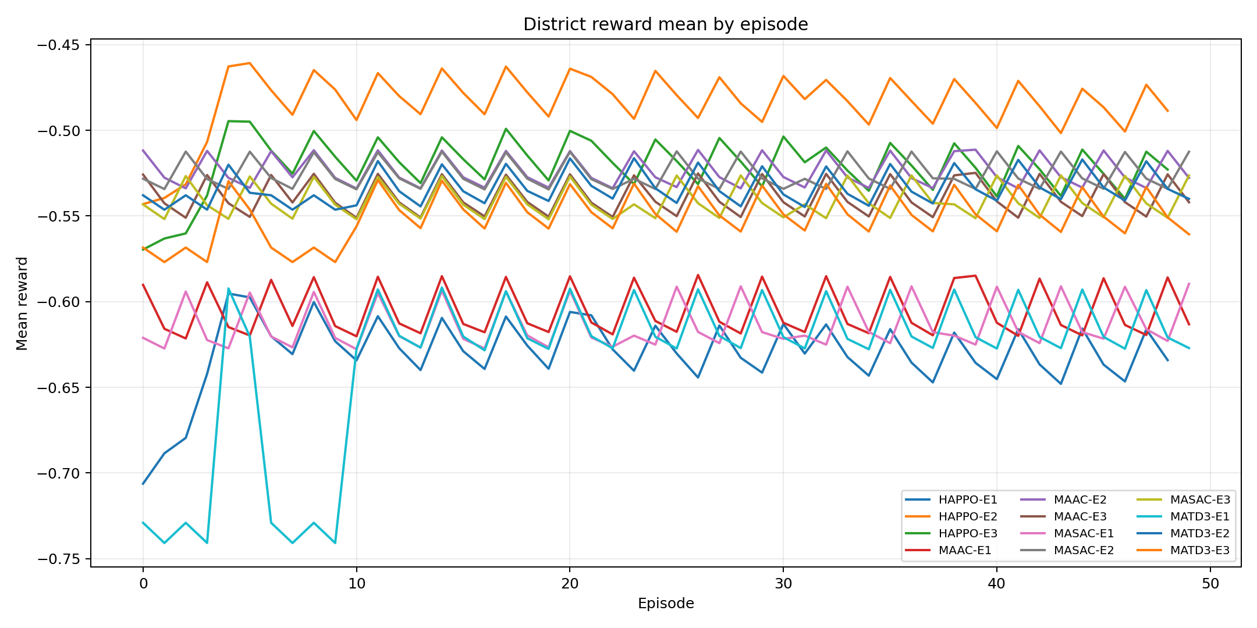
Nota. La figura representa la evolucion del reward distrital medio por episodio conservado. Fuente: Elaboracion propia a partir de las tablas y figuras de outputs/_drive_madrl/full_data/analysis_real_drive, timeseries.csv, building_kpis.csv, trace.csv y checkpoint_manifest.json de la carpeta Drive auditada.
Interpretacion de la figura. La figura sintetiza reward_mean_average para 597 filas episodicas materializadas. El mayor promedio episodio-tratamiento corresponde a HAPPO-E2 con -0.484196. La lectura sirve como auditoria grafica del comportamiento de recompensa que alimenta las curvas de convergencia del Capitulo 5.
Figura A.2
Energia neta distrital por episodio
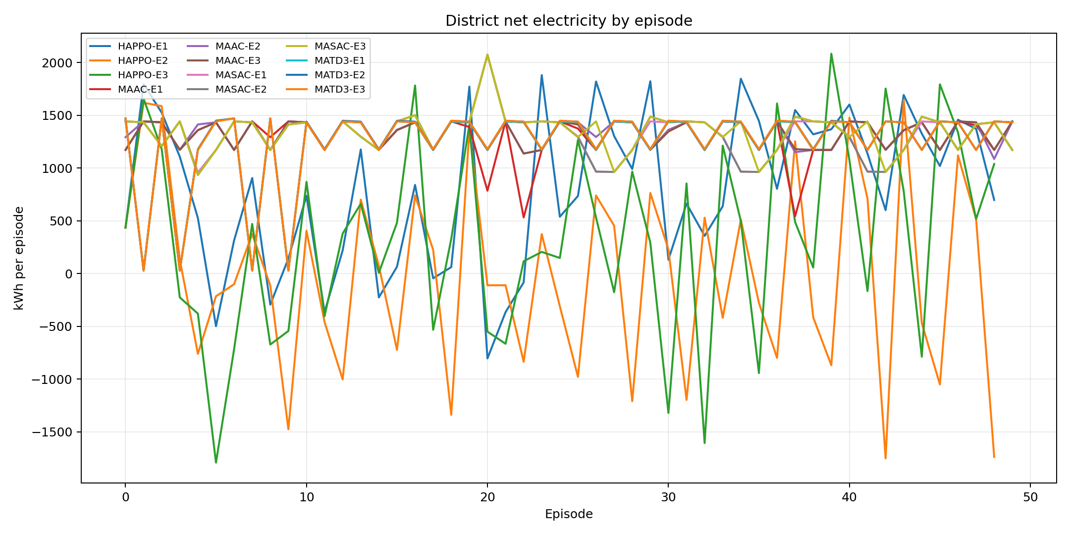
Nota. La figura representa la energia neta distrital por episodio y tratamiento. Fuente: Elaboracion propia a partir de las tablas y figuras de outputs/_drive_madrl/full_data/analysis_real_drive, timeseries.csv, building_kpis.csv, trace.csv y checkpoint_manifest.json de la carpeta Drive auditada.
Interpretacion de la figura. La figura resume energia neta distrital por episodio en 597 filas. El menor promedio observado corresponde a HAPPO-E2 con -15.09. Este resultado se interpreta como evidencia descriptiva de consumo neto, no como criterio unico de flexibilidad.
Figura A.3
Costo distrital medio por algoritmo y escenario
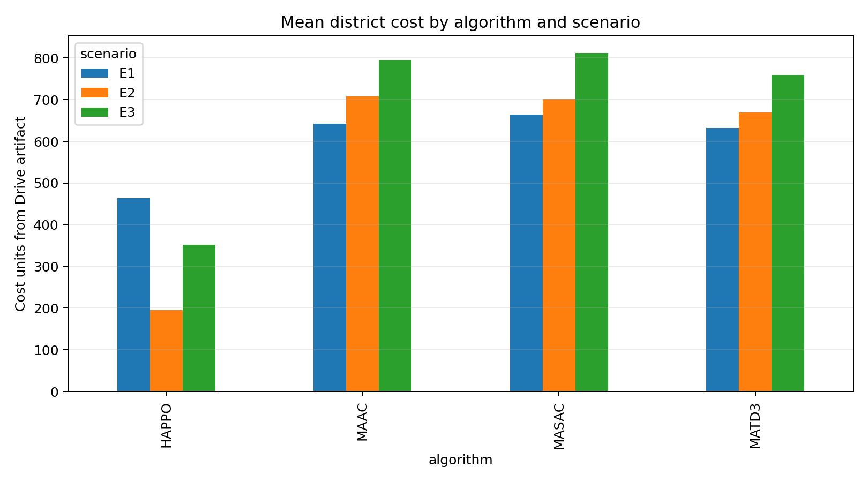
Nota. La figura representa el costo distrital medio por algoritmo y escenario. Fuente: Elaboracion propia a partir de las tablas y figuras de outputs/_drive_madrl/full_data/analysis_real_drive, timeseries.csv, building_kpis.csv, trace.csv y checkpoint_manifest.json de la carpeta Drive auditada.
Interpretacion de la figura. La figura compara costo distrital medio usando 597 filas episodicas. El menor promedio corresponde a HAPPO-E2 con 195.45. La lectura complementa OE.3 porque muestra el comportamiento por escenario antes de la sintesis inferencial.
Figura A.4
Emisiones distritales medias por algoritmo y escenario
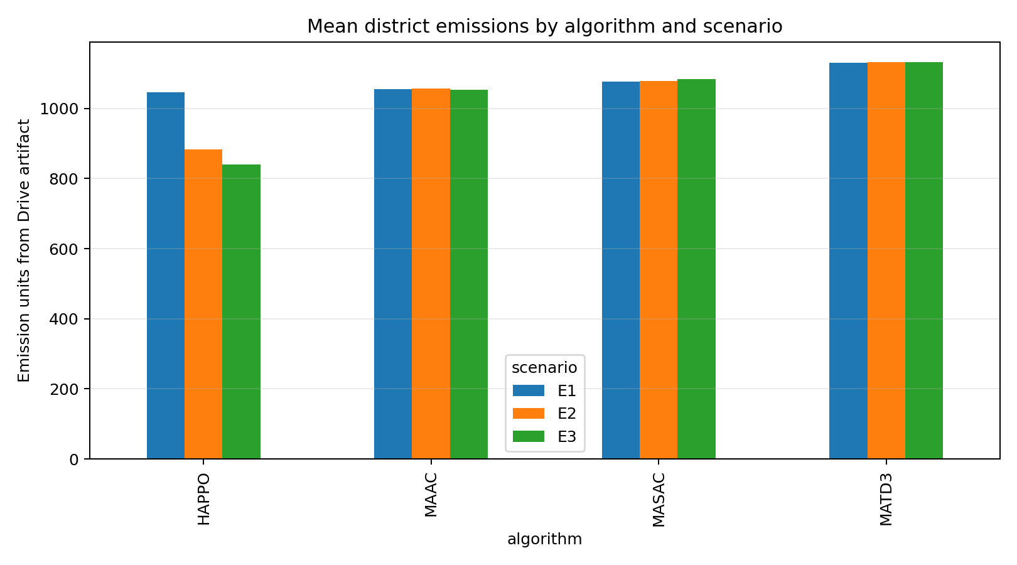
Nota. La figura representa las emisiones distritales medias por algoritmo y escenario. Fuente: Elaboracion propia a partir de las tablas y figuras de outputs/_drive_madrl/full_data/analysis_real_drive, timeseries.csv, building_kpis.csv, trace.csv y checkpoint_manifest.json de la carpeta Drive auditada.
Interpretacion de la figura. La figura compara emisiones distritales medias en 597 filas episodicas. El menor promedio corresponde a HAPPO-E3 con 839.72. La lectura complementa OE.2 y permite revisar si el escenario orientado a carbono se refleja tambien en la media episodica.

A.2 Resultados por edificio
Tabla A.2
Mejores 20 filas por reduccion de costo electrico en edificios completos
algorithm | scenario | agent | electricity_cost_delta_eur | carbon_emissions_delta_kgco2 | grid_import_delta_kwh | ev_charge_total_kwh
MATD3 | E1 | Building_14 | -3532 | -2071 | -2680 | 0
MATD3 | E3 | Building_12 | -2672 | -2163 | -2795 | 0
MATD3 | E1 | Building_12 | -2323 | -2153 | -2781 | 0
MASAC | E3 | Building_11 | -2304 | 7086 | 8960 | 493.9
MATD3 | E2 | Building_11 | -2279 | -1848 | -2386 | 0
MATD3 | E2 | Building_12 | -2054 | -2163 | -2795 | 0
MATD3 | E2 | Building_8 | -1951 | -1904 | -2490 | 3839
MATD3 | E1 | Building_11 | -1825 | -801.1 | -996.6 | 1455
MASAC | E1 | Building_11 | -1368 | 7845 | 9909 | 454.1
MATD3 | E2 | Building_3 | -958.9 | -1113 | -1383 | 4230
MATD3 | E2 | Building_5 | -950 | -1416 | -1793 | 0
MASAC | E3 | Building_8 | -899.2 | 3807 | 4927 | 1619
MAAC | E1 | Building_11 | -888.9 | 2103 | 2855 | 570.4
MASAC | E2 | Building_8 | -853.7 | 2636 | 3412 | 1460
MASAC | E3 | Building_14 | -845.4 | 1785 | 2300 | 614.3
MASAC | E2 | Building_11 | -717.3 | 7957 | 1.01e+04 | 530.1
MAAC | E2 | Building_14 | -701.9 | 1510 | 1954 | 438.6
MAAC | E3 | Building_14 | -683.8 | 1707 | 2212 | 450.8
MAAC | E3 | Building_5 | -610 | 1249 | 1621 | 207.1
MASAC | E1 | Building_14 | -609.4 | 1510 | 1952 | 522.2
Nota. La tabla representa la informacion sintetizada en la tabla correspondiente. Fuente: Elaboracion propia a partir de los datos, fuentes y artefactos citados en el documento.
Interpretacion por edificio. El cambio de costo electrico mas negativo se observa en MATD3-E1 Building_14, con electricity_cost_delta_eur=-3532.42. Esta lectura se basa en building_behavior_summary.csv, no en estimaciones externas.
Figura A.5
Delta de costo electrico por edificio y corrida completa
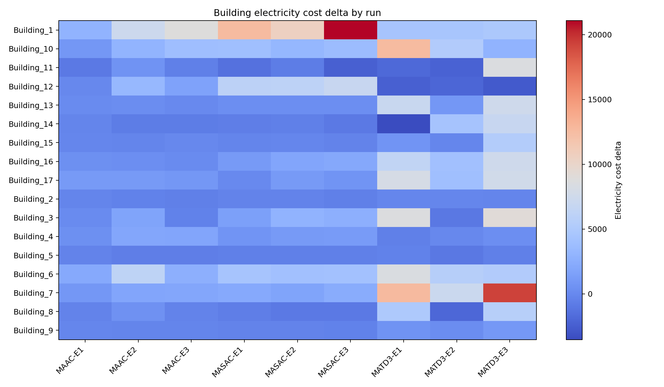
Nota. La figura representa el delta de costo electrico por edificio en la corrida completa. Fuente: Elaboracion propia a partir de las tablas y figuras de outputs/_drive_madrl/full_data/analysis_real_drive, timeseries.csv, building_kpis.csv, trace.csv y checkpoint_manifest.json de la carpeta Drive auditada.
Interpretacion de la figura. La figura usa 204 valores de delta de costo electrico por edificio. La mayor reduccion observada corresponde a HAPPO-E3 en Building_11 con -193,217.96. El signo y magnitud del delta permiten distinguir reducciones reales de costo frente a variaciones marginales por edificio.
Figura A.6
Delta de emisiones por edificio y corrida completa
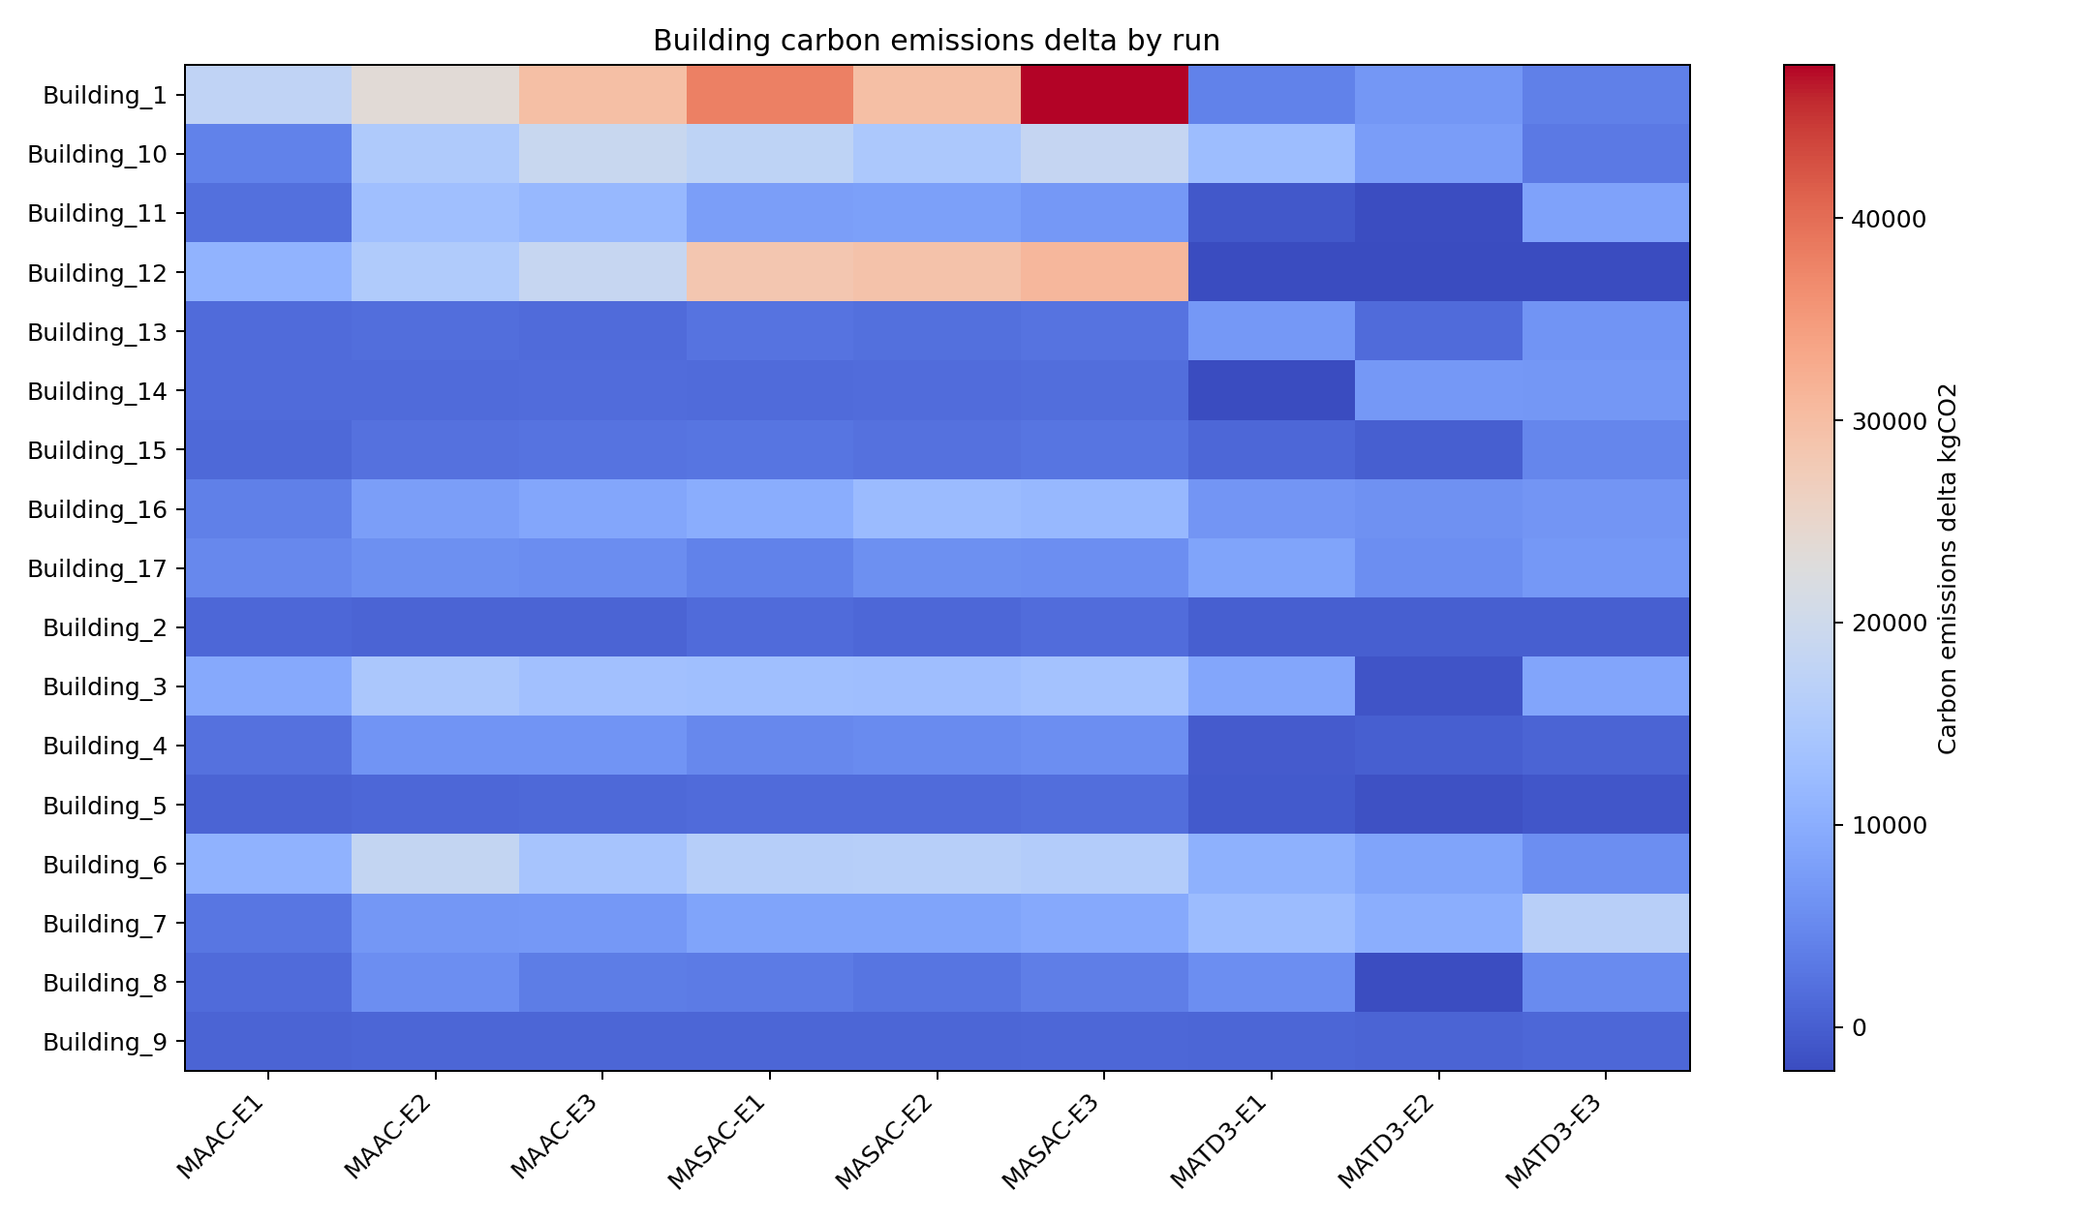
Nota. La figura representa el delta de emisiones por edificio en la corrida completa. Fuente: Elaboracion propia a partir de las tablas y figuras de outputs/_drive_madrl/full_data/analysis_real_drive, timeseries.csv, building_kpis.csv, trace.csv y checkpoint_manifest.json de la carpeta Drive auditada.
Interpretacion de la figura. La figura usa 204 valores de delta de emisiones por edificio. La mayor reduccion observada corresponde a MATD3-E2 en Building_12 con -2,163.49 kgCO2. La lectura muestra que el efecto ambiental no es uniforme entre edificios y depende de la demanda y equipamiento disponible.

A.3 Equipamiento controlado y no controlado
Criterio de clasificacion. El equipamiento controlado se obtiene de building_observation_action_schema.csv con variable_type=action: bateria electrica, cargadores EV y otras acciones controlables registradas por agente. La carga no controlada corresponde a Carga_base_medida_MWh del audit del dataset. Las cargas controladas de escenario se calculan con EV_load_total_MWh y Maquina_controlada_MWh del audit local del dataset.
Tabla A.3
Equipamiento controlado y carga base no controlada por edificio
building | action_count | controlled_bess_actions | controlled_ev_charger_actions | controlled_load_mwh_dataset_audit | uncontrolled_base_load_mwh_dataset_audit
Building_1 | 6 | 1 | 4 | 154.8 | 1.722e+04
Building_10 | 8 | 1 | 6 | 218.2 | 3620
Building_11 | 5 | 1 | 3 | 210.7 | 2808
Building_12 | 5 | 1 | 3 | 169.8 | 6951
Building_13 | 13 | 1 | 11 | 176.8 | 211.8
Building_14 | 6 | 1 | 4 | 193.9 | 134
Building_15 | 10 | 1 | 8 | 165.4 | 518.3
Building_16 | 13 | 1 | 11 | 235.8 | 1899
Building_17 | 13 | 1 | 11 | 223 | 1183
Building_2 | 8 | 1 | 6 | 42.98 | 204.5
Building_3 | 10 | 1 | 8 | 286.8 | 2868
Building_4 | 8 | 1 | 6 | 84.39 | 4047
Building_5 | 5 | 1 | 3 | 164 | 2836
Building_6 | 34 | 1 | 32 | 542.7 | 3.408e+04
Building_7 | 44 | 1 | 42 | 645.7 | 668.5
Building_8 | 19 | 1 | 17 | 546.3 | 327.4
Building_9 | 12 | 1 | 10 | 82.86 | 151.9
Nota. La tabla representa la informacion sintetizada en la tabla correspondiente. Fuente: Elaboracion propia a partir de los datos, fuentes y artefactos citados en el documento.
Figura A.7
Variables de accion controladas por edificio
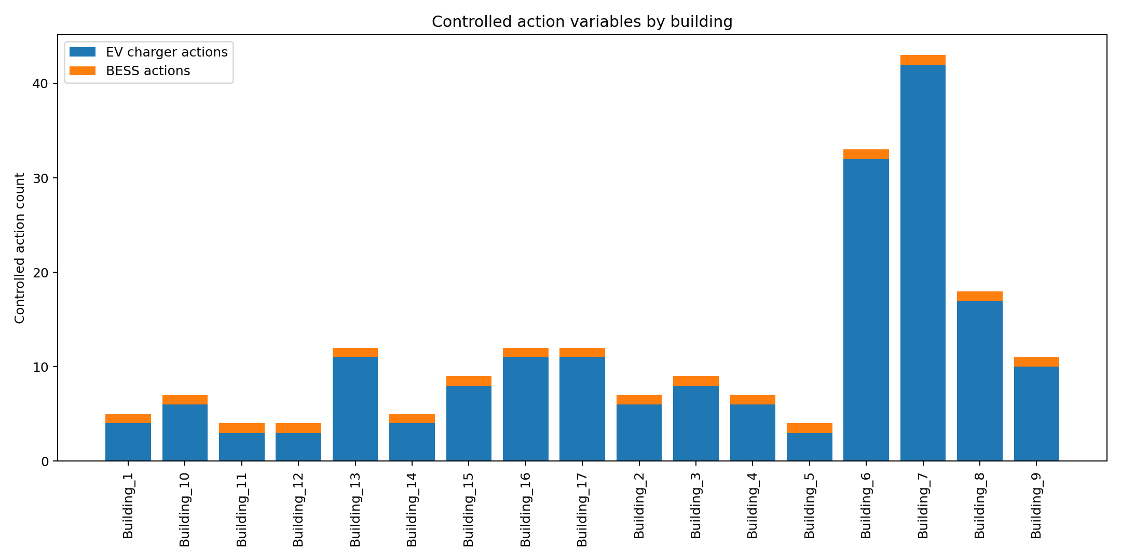
Nota. La figura representa las variables de accion controladas por edificio. Fuente: Elaboracion propia a partir de las tablas y figuras de outputs/_drive_madrl/full_data/analysis_real_drive, timeseries.csv, building_kpis.csv, trace.csv y checkpoint_manifest.json de la carpeta Drive auditada.
Interpretacion de la figura. La figura representa variables de accion controladas en 204 filas edificio-tratamiento, con suma de dimensiones de accion igual a 2628. Este anexo documenta que el control MADRL se ejerce sobre actuadores declarados en el esquema y no sobre toda la demanda del edificio.
Figura A.8
Carga controlada de escenario frente a carga base no controlada
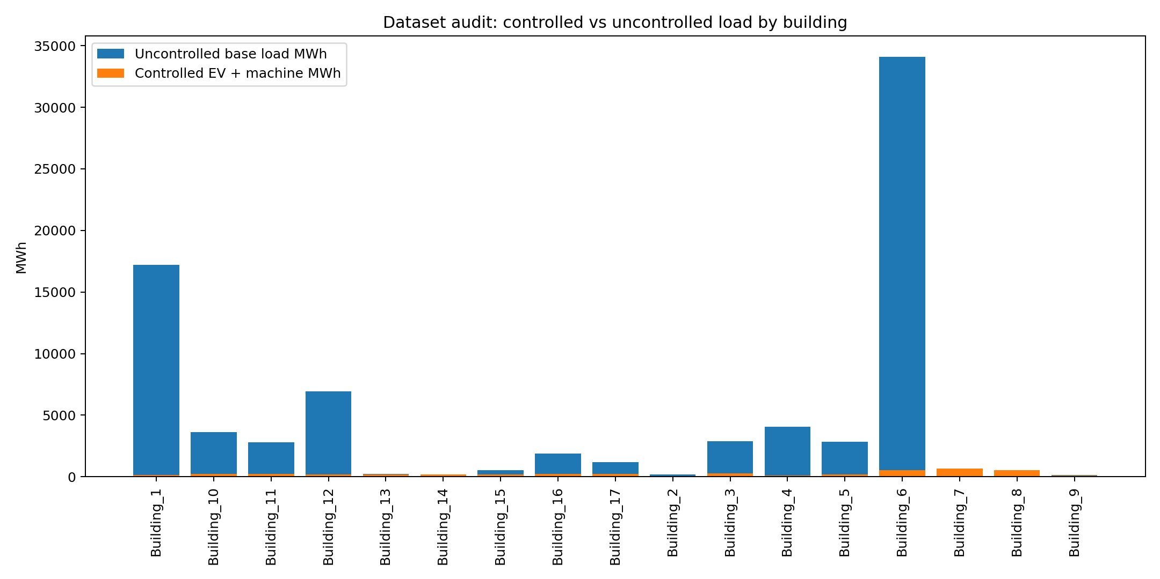
Nota. La figura representa la carga controlada de escenario frente a carga base no controlada. Fuente: Elaboracion propia a partir de las tablas y figuras de outputs/_drive_madrl/full_data/analysis_real_drive, timeseries.csv, building_kpis.csv, trace.csv y checkpoint_manifest.json de la carpeta Drive auditada.
Interpretacion de la figura. La figura contrasta carga controlada y carga base no controlada para 17 edificios y 12 tratamientos. La interpretacion separa las variables que el agente puede accionar de aquellas que solo observa como demanda exogena, criterio indispensable para no sobrestimar la capacidad de control del MADRL.

A.4 Checkpoints y reproducibilidad de modelos
Tabla A.4
Resumen de checkpoints reales por algoritmo y escenario
algorithm | scenario | backend | checkpoint_files_listed | matd3_policies_with_checkpoints | maac_checkpoint_episodes | masac_checkpoint_groups | checkpoint_file_types
MAAC | E1 | external/MAAC | 52 | 0 | 50 | 0 | .pt
MAAC | E2 | external/MAAC | 52 | 0 | 50 | 0 | .pt
MAAC | E3 | external/MAAC | 52 | 0 | 50 | 0 | .pt
MASAC | E1 | external/MADRL-MASAC | 12 | 0 | 0 | 4 | .pkl
MASAC | E2 | external/MADRL-MASAC | 12 | 0 | 0 | 4 | .pkl
MASAC | E3 | external/MADRL-MASAC | 12 | 0 | 0 | 4 | .pkl
MATD3 | E1 | external/off-policy | 34 | 17 | 0 | 0 | .pt
MATD3 | E2 | external/off-policy | 34 | 17 | 0 | 0 | .pt
MATD3 | E3 | external/off-policy | 34 | 17 | 0 | 0 | .pt
Nota. La tabla representa la informacion sintetizada en la tabla correspondiente. Fuente: Elaboracion propia a partir de los datos, fuentes y artefactos citados en el documento.
Lectura. MATD3 registra 17 politicas con checkpoints por escenario; MAAC registra checkpoints por episodios; MASAC registra grupos de parametros pkl. Estos conteos provienen del checkpoint_manifest.json de cada corrida completa.
Figura A.9
Tamano total listado en manifiestos de checkpoint por algoritmo y escenario
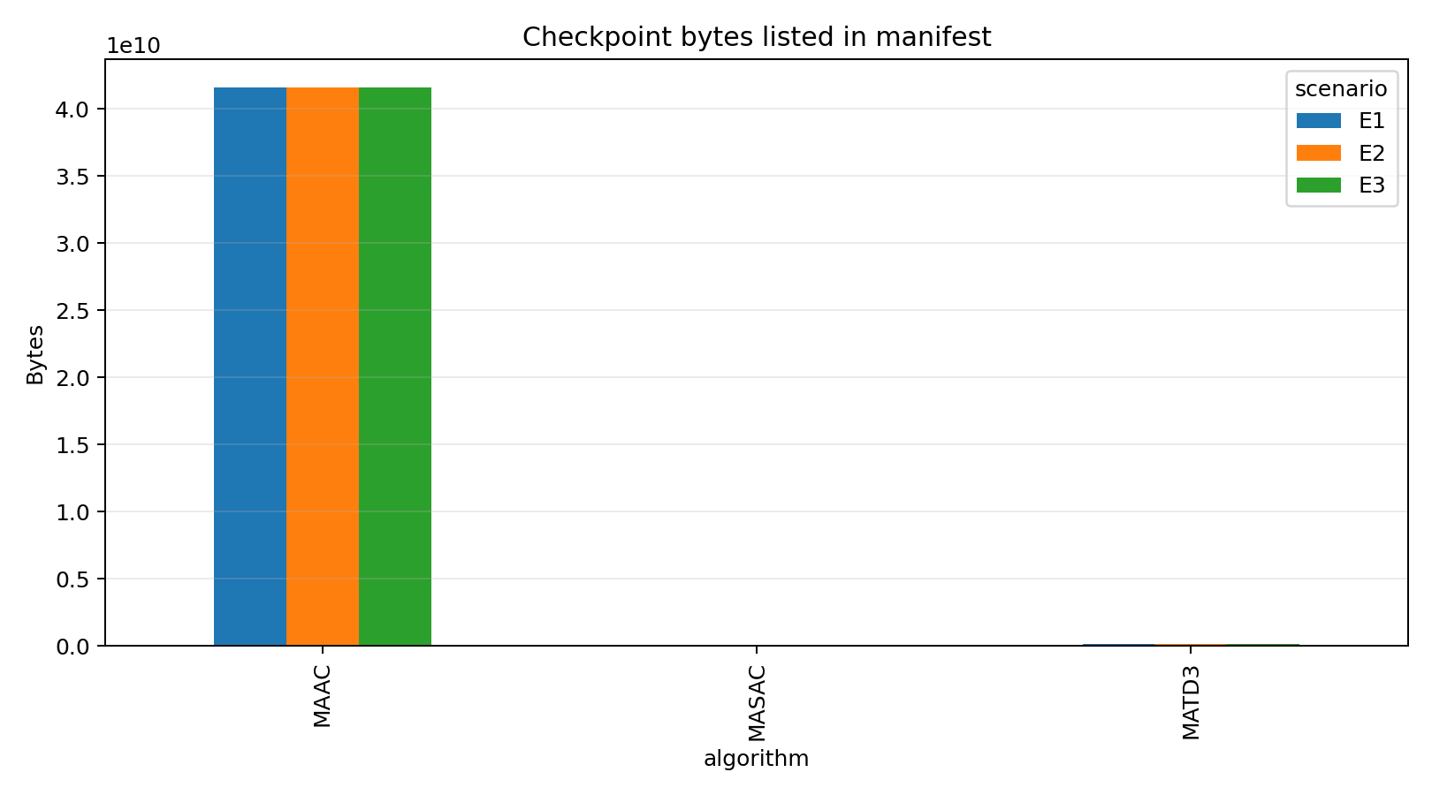
Nota. La figura representa el tamano total listado en los manifiestos de checkpoint por algoritmo y escenario. Fuente: Elaboracion propia a partir de las tablas y figuras de outputs/_drive_madrl/full_data/analysis_real_drive, timeseries.csv, building_kpis.csv, trace.csv y checkpoint_manifest.json de la carpeta Drive auditada.
Interpretacion de la figura. La figura resume el tamano listado en 351 checkpoints, con un total aproximado de 119,627.66 MB. El mayor archivo individual corresponde a MAAC-E1 con 763.36 MB. Esta informacion verifica reproducibilidad material de modelos y permite auditar cobertura de almacenamiento.

A.5 Archivos reproducibles
outputs\_drive_madrl\full_data\analysis_real_drive\tables\district_episode_kpis.csv
outputs\_drive_madrl\full_data\analysis_real_drive\tables\district_summary_by_algorithm_scenario.csv
outputs\_drive_madrl\full_data\analysis_real_drive\tables\building_behavior_summary_all.csv
outputs\_drive_madrl\full_data\analysis_real_drive\tables\building_kpis_all.csv
outputs\_drive_madrl\full_data\analysis_real_drive\tables\trace_agent_summary_by_building.csv
outputs\_drive_madrl\full_data\analysis_real_drive\tables\controlled_uncontrolled_equipment_by_building.csv
outputs\_drive_madrl\full_data\analysis_real_drive\tables\checkpoint_summary.csv
outputs\_drive_madrl\full_data\analysis_real_drive\figures\*.png
Artefactos ausentes o incompletos declarados por el analisis:
algorithm | scenario | file | exists | bytes
HAPPO | E1 | building_kpis.csv | False | 0
HAPPO | E1 | building_behavior_summary.csv | False | 0
HAPPO | E1 | building_observation_action_schema.csv | False | 0
HAPPO | E1 | building_trace_sample.csv | False | 0
HAPPO | E1 | checkpoint_manifest.json | False | 0
HAPPO | E2 | building_kpis.csv | False | 0
HAPPO | E2 | building_behavior_summary.csv | False | 0
HAPPO | E2 | building_observation_action_schema.csv | False | 0
HAPPO | E2 | building_trace_sample.csv | False | 0
HAPPO | E2 | checkpoint_manifest.json | False | 0
HAPPO | E3 | building_kpis.csv | False | 0
HAPPO | E3 | building_behavior_summary.csv | False | 0
HAPPO | E3 | building_observation_action_schema.csv | False | 0
HAPPO | E3 | building_trace_sample.csv | False | 0
HAPPO | E3 | checkpoint_manifest.json | False | 0
Nota. La tabla representa la informacion sintetizada en la tabla correspondiente. Fuente: Elaboracion propia a partir de los datos, fuentes y artefactos citados en el documento.

Anexo B. Diagramas de flujo y arquitectura del proyecto
Trazabilidad. Los nueve diagramas fueron renderizados desde los bloques Mermaid de docs/architecture/ARQUITECTURA_PROYECTO_DEFENSA.md. Se integran como evidencia visual de flujo del proyecto, arquitectura Dec-POMDP/CTDE, entrenamiento, evaluacion, despliegue y capas de software.

Diagrama 1 — Vision General del Proyecto (inicio a fin)
Figura B.1
Diagrama 1 — Vision General del Proyecto (inicio a fin)
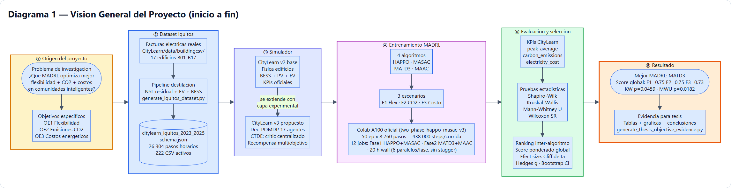
Nota. La figura representa el flujo, arquitectura o componente metodologico del sistema doctoral MADRL-CityLearn. Fuente: Elaboracion propia a partir de la arquitectura del repositorio local, los scripts de construccion del dataset, la formalizacion Dec-POMDP/CTDE y la configuracion experimental MADRL; se fundamenta en Oliehoek y Amato (2016), Lowe et al. (2017), Iqbal y Sha (2019), Vazquez-Canteli et al. (2020) y Nweye et al. (2024).
Interpretacion de la figura. El diagrama integra el flujo completo del proyecto: construccion del dataset, entorno CityLearn, entrenamiento MADRL, evaluacion, visualizacion y redaccion doctoral. La evidencia real usada en el documento comprende 12 tratamientos, 597 filas episodicas, 204 filas edificio-tratamiento y 351 checkpoints.

Diagrama 2 — Pipeline del Dataset Iquitos 2023-2025
Figura B.2
Diagrama 2 — Pipeline del Dataset Iquitos 2023-2025
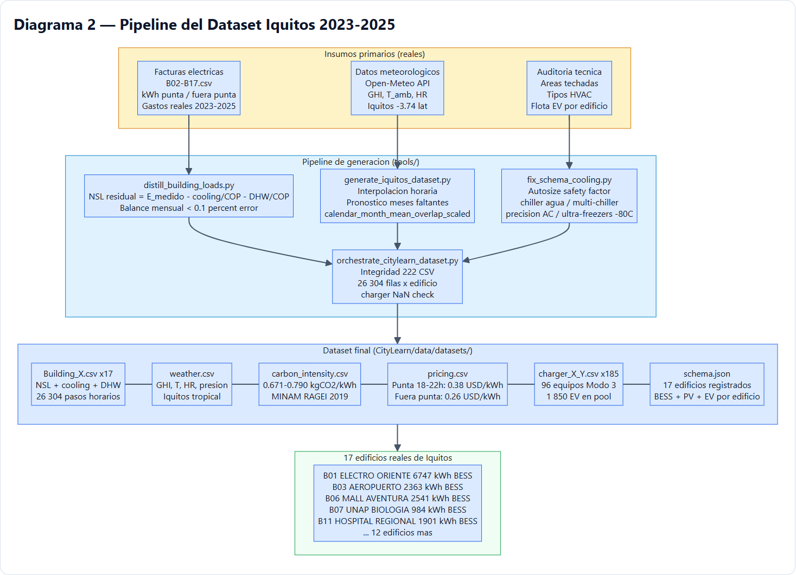
Nota. La figura representa el flujo, arquitectura o componente metodologico del sistema doctoral MADRL-CityLearn. Fuente: Elaboracion propia a partir de la arquitectura del repositorio local, los scripts de construccion del dataset, la formalizacion Dec-POMDP/CTDE y la configuracion experimental MADRL; se fundamenta en Oliehoek y Amato (2016), Lowe et al. (2017), Iqbal y Sha (2019), Vazquez-Canteli et al. (2020) y Nweye et al. (2024).
Interpretacion de la figura. El diagrama muestra el pipeline del dataset Iquitos 2023-2025 y su transformacion hacia el formato CityLearn. La interpretacion se basa en 17 edificios/agentes y en la separacion entre datos climaticos, demanda, precios, carbono y esquemas de observacion-accion.

Diagrama 3 — Arquitectura Dec-POMDP y CTDE de los 17 Agentes
Figura B.3
Diagrama 3 — Arquitectura Dec-POMDP y CTDE de los 17 Agentes
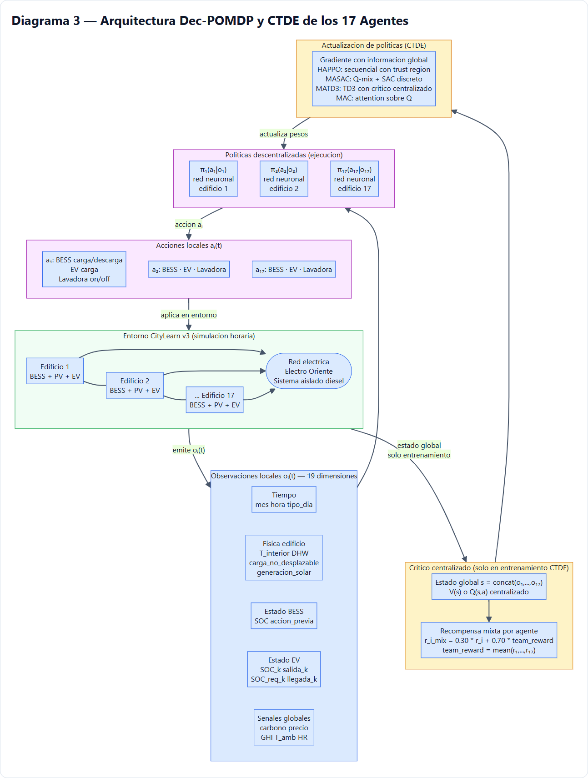
Nota. La figura representa el flujo, arquitectura o componente metodologico del sistema doctoral MADRL-CityLearn. Fuente: Elaboracion propia a partir de la arquitectura del repositorio local, los scripts de construccion del dataset, la formalizacion Dec-POMDP/CTDE y la configuracion experimental MADRL; se fundamenta en Oliehoek y Amato (2016), Lowe et al. (2017), Iqbal y Sha (2019), Vazquez-Canteli et al. (2020) y Nweye et al. (2024).
Interpretacion de la figura. El diagrama formaliza el problema como Dec-POMDP con ejecucion descentralizada y entrenamiento centralizado. En la corrida auditada, la comunidad opera con 17 agentes, observaciones heterogeneas y acciones controlables declaradas por edificio.

Diagrama 4 — Los 4 Algoritmos MADRL: Taxonomia y Diferencias
Figura B.4
Diagrama 4 — Los 4 Algoritmos MADRL: Taxonomia y Diferencias
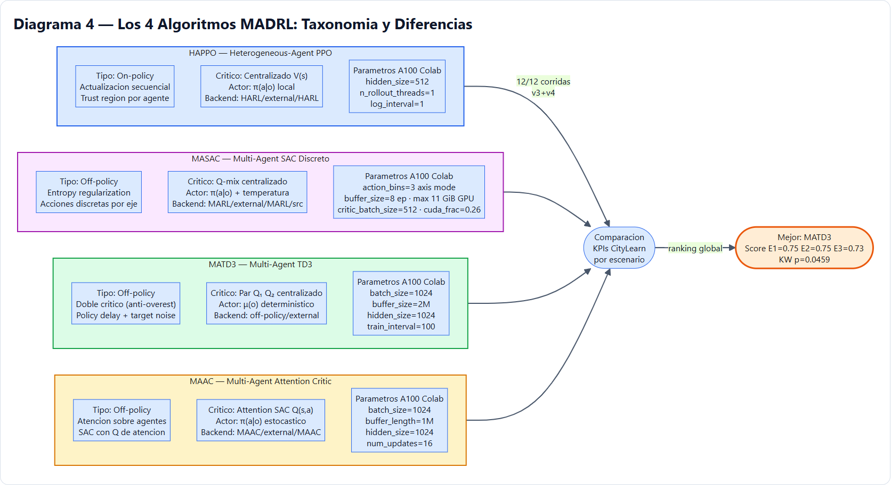
Nota. La figura representa el flujo, arquitectura o componente metodologico del sistema doctoral MADRL-CityLearn. Fuente: Elaboracion propia a partir de la arquitectura del repositorio local, los scripts de construccion del dataset, la formalizacion Dec-POMDP/CTDE y la configuracion experimental MADRL; se fundamenta en Oliehoek y Amato (2016), Lowe et al. (2017), Iqbal y Sha (2019), Vazquez-Canteli et al. (2020) y Nweye et al. (2024).
Interpretacion de la figura. El diagrama compara HAPPO, MAAC, MASAC y MATD3. La tesis evalua estos 4 algoritmos en 3 escenarios, lo que produce 12 tratamientos algoritmo-escenario usados para responder OE.1, OE.2 y OE.3.

Diagrama 5 — Flujo de Entrenamiento: 12 Corridas (two_phase_happo_masac_v3)
Figura B.5
Diagrama 5 — Flujo de Entrenamiento: 12 Corridas (two_phase_happo_masac_v3)
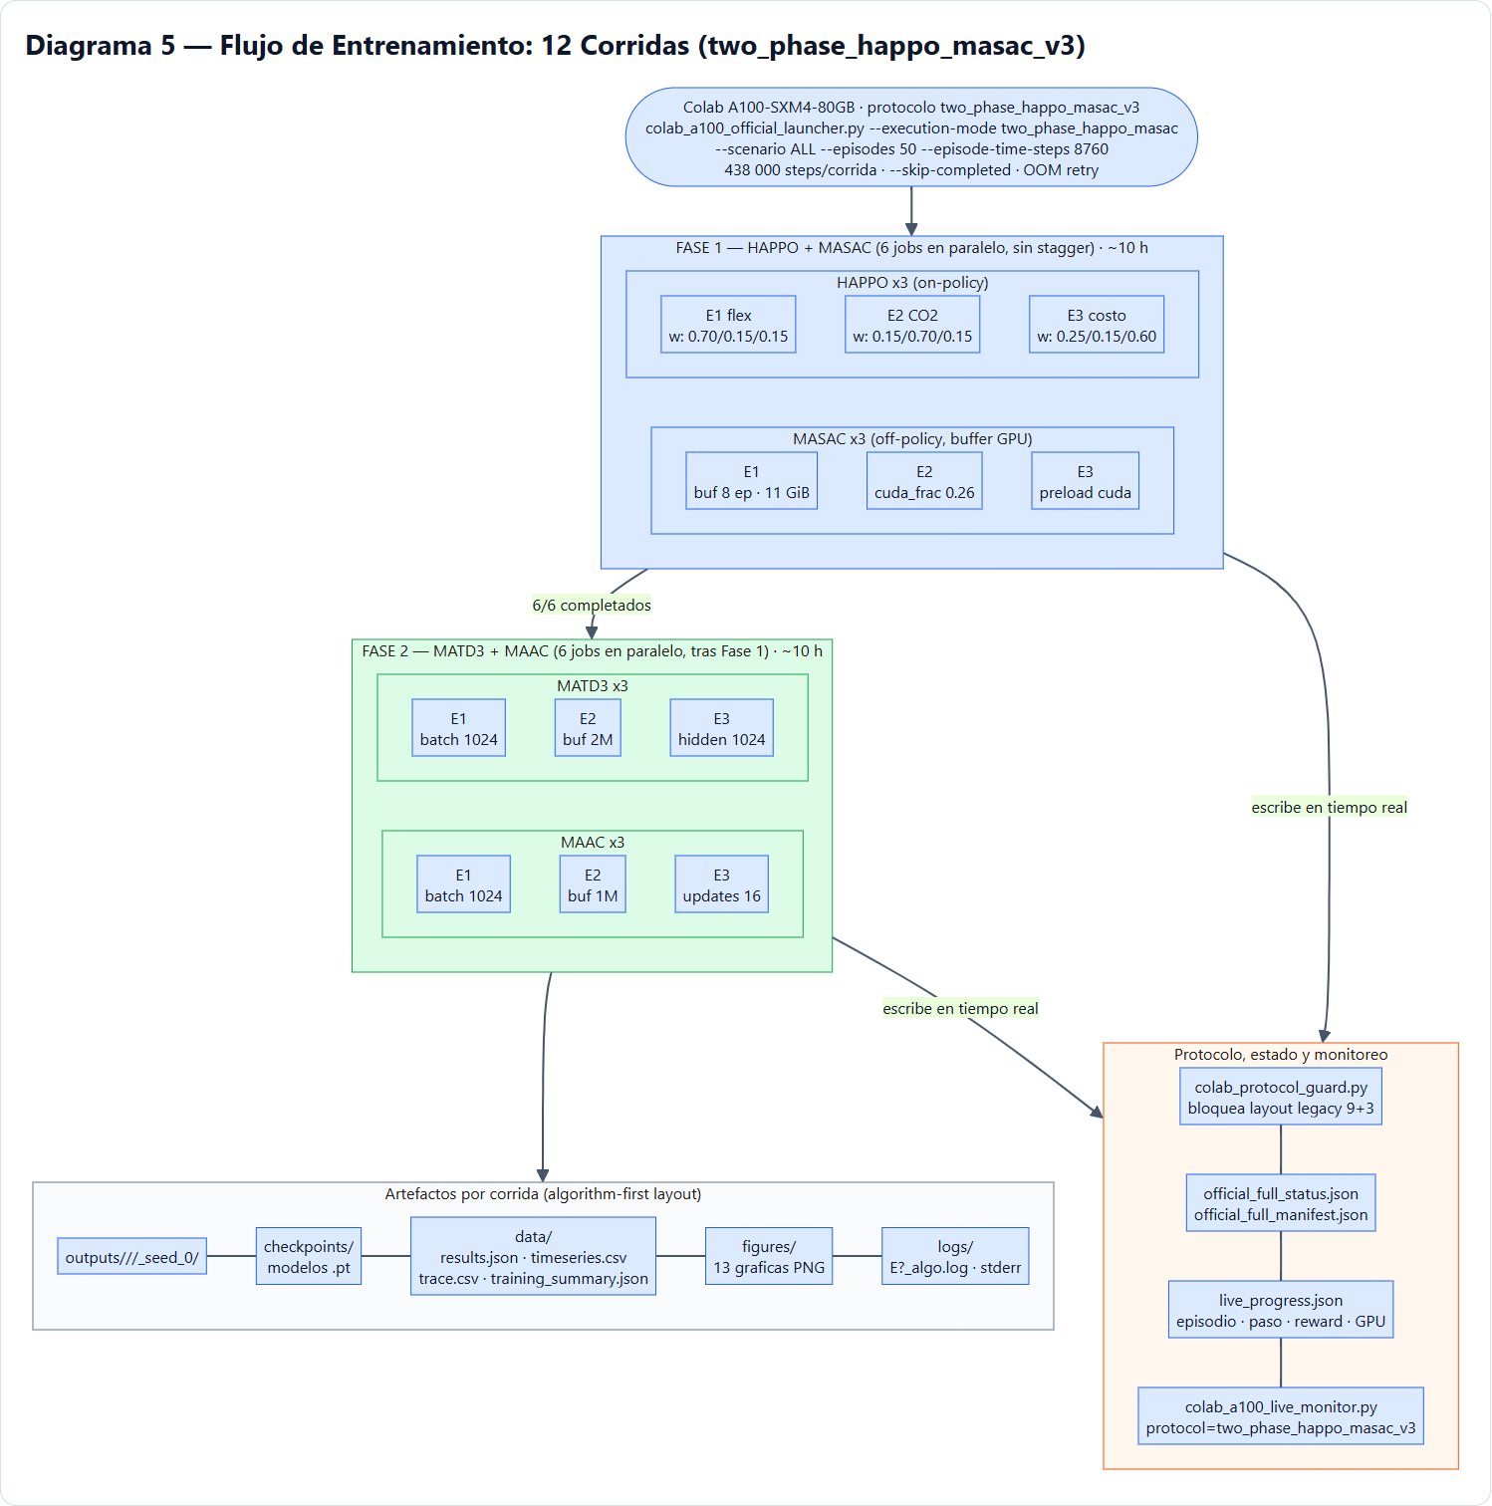
Nota. La figura representa el flujo, arquitectura o componente metodologico del sistema doctoral MADRL-CityLearn. Fuente: Elaboracion propia a partir de la arquitectura del repositorio local, los scripts de construccion del dataset, la formalizacion Dec-POMDP/CTDE y la configuracion experimental MADRL; se fundamenta en Oliehoek y Amato (2016), Lowe et al. (2017), Iqbal y Sha (2019), Vazquez-Canteli et al. (2020) y Nweye et al. (2024).
Interpretacion de la figura. El diagrama resume el flujo de entrenamiento de las 12 corridas. La evidencia final conserva 597 filas episodicas materializadas, 105051 filas de series finales, 15504 registros de trace.csv y 351 checkpoints.

Diagrama 6 — Recompensa Multiobjetivo por Escenario
Figura B.6
Diagrama 6 — Recompensa Multiobjetivo por Escenario
Nota. La figura representa el flujo, arquitectura o componente metodologico del sistema doctoral MADRL-CityLearn. Fuente: Elaboracion propia a partir de la arquitectura del repositorio local, los scripts de construccion del dataset, la formalizacion Dec-POMDP/CTDE y la configuracion experimental MADRL; se fundamenta en Oliehoek y Amato (2016), Lowe et al. (2017), Iqbal y Sha (2019), Vazquez-Canteli et al. (2020) y Nweye et al. (2024).
Interpretacion de la figura. El diagrama muestra la recompensa multiobjetivo por escenario: E1 prioriza flexibilidad, E2 prioriza CO2 y E3 prioriza costos. Esta estructura vincula directamente las preguntas PE.1, PE.2 y PE.3 con los objetivos OE.1, OE.2 y OE.3.

Diagrama 7 — Pipeline de Evaluacion y Seleccion del Mejor MADRL
Figura B.7
Diagrama 7 — Pipeline de Evaluacion y Seleccion del Mejor MADRL
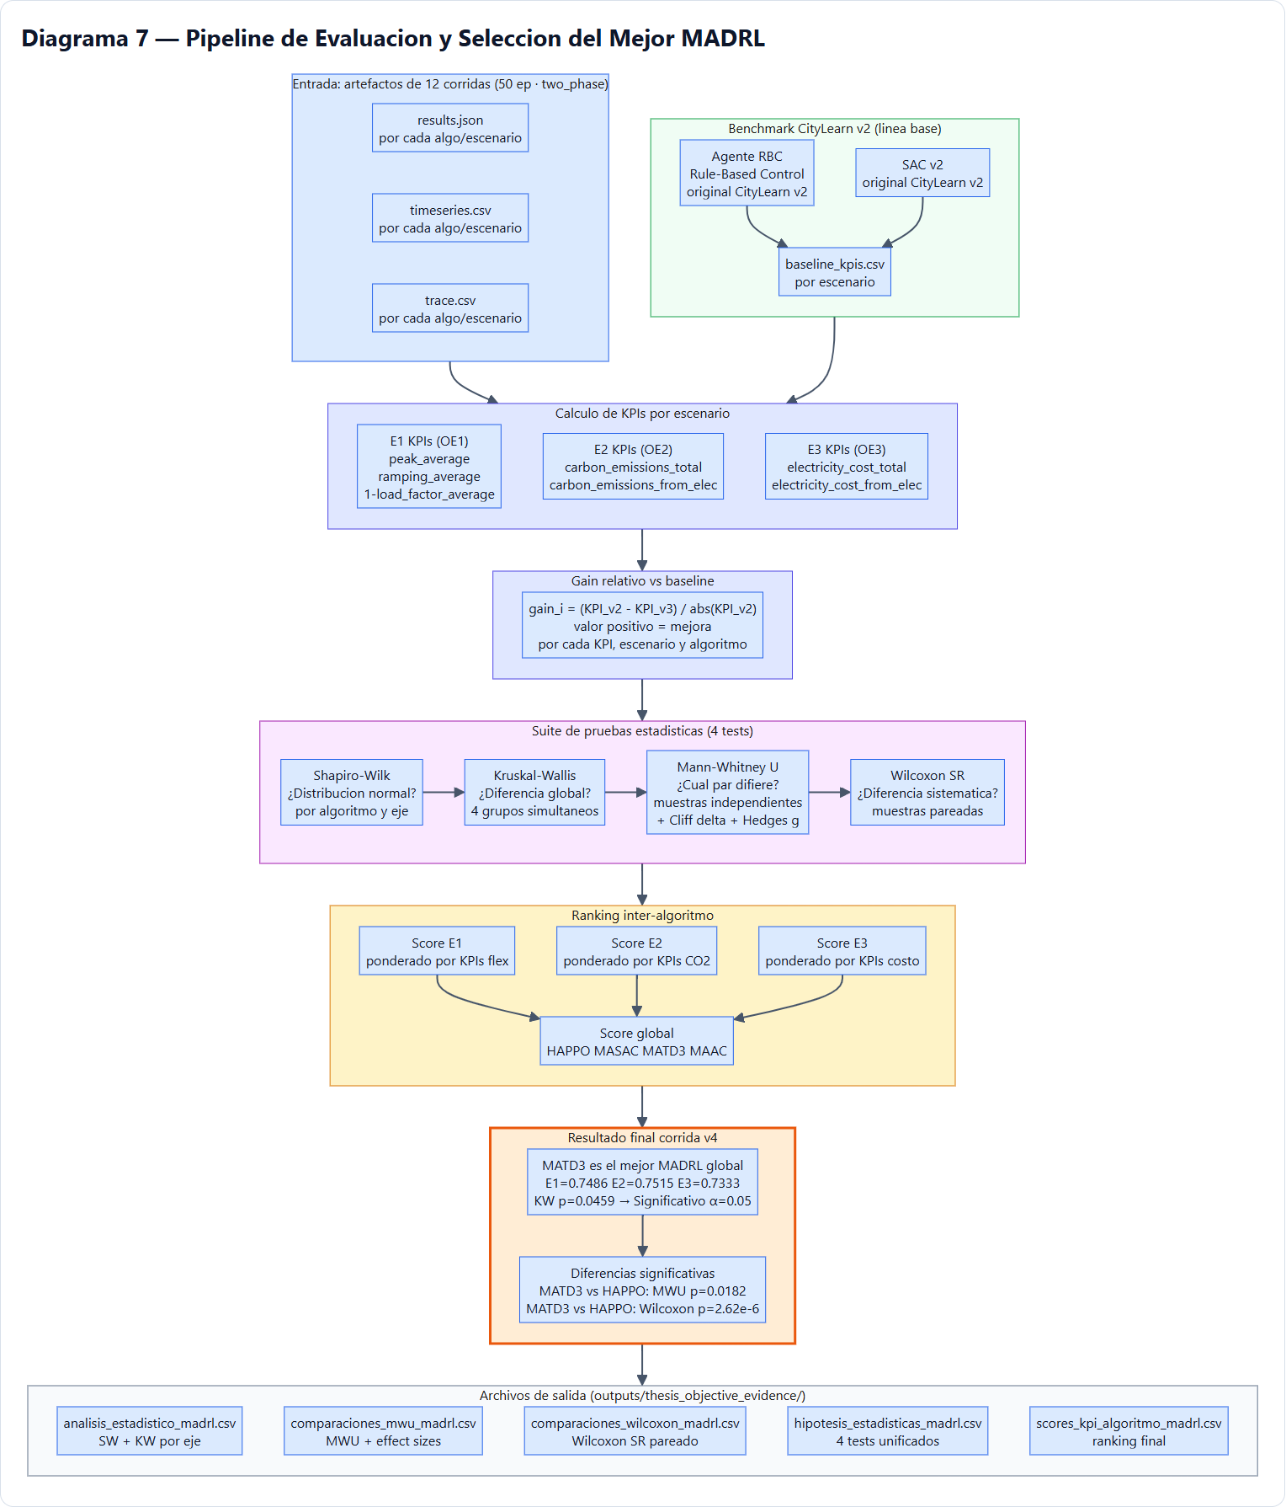
Nota. La figura representa el flujo, arquitectura o componente metodologico del sistema doctoral MADRL-CityLearn. Fuente: Elaboracion propia a partir de la arquitectura del repositorio local, los scripts de construccion del dataset, la formalizacion Dec-POMDP/CTDE y la configuracion experimental MADRL; se fundamenta en Oliehoek y Amato (2016), Lowe et al. (2017), Iqbal y Sha (2019), Vazquez-Canteli et al. (2020) y Nweye et al. (2024).
Interpretacion de la figura. El diagrama representa el pipeline de evaluacion y seleccion del mejor MADRL. La seleccion no depende de una sola curva: integra descriptivos, Kruskal-Wallis, Mann-Whitney-Holm, epsilon2, KPIs CityLearn v2, series finales y resultados por edificio.

Diagrama 8 — Infraestructura de Despliegue: Local, Colab A100 y AWS EC2
Figura B.8
Diagrama 8 — Infraestructura de Despliegue: Local, Colab A100 y AWS EC2
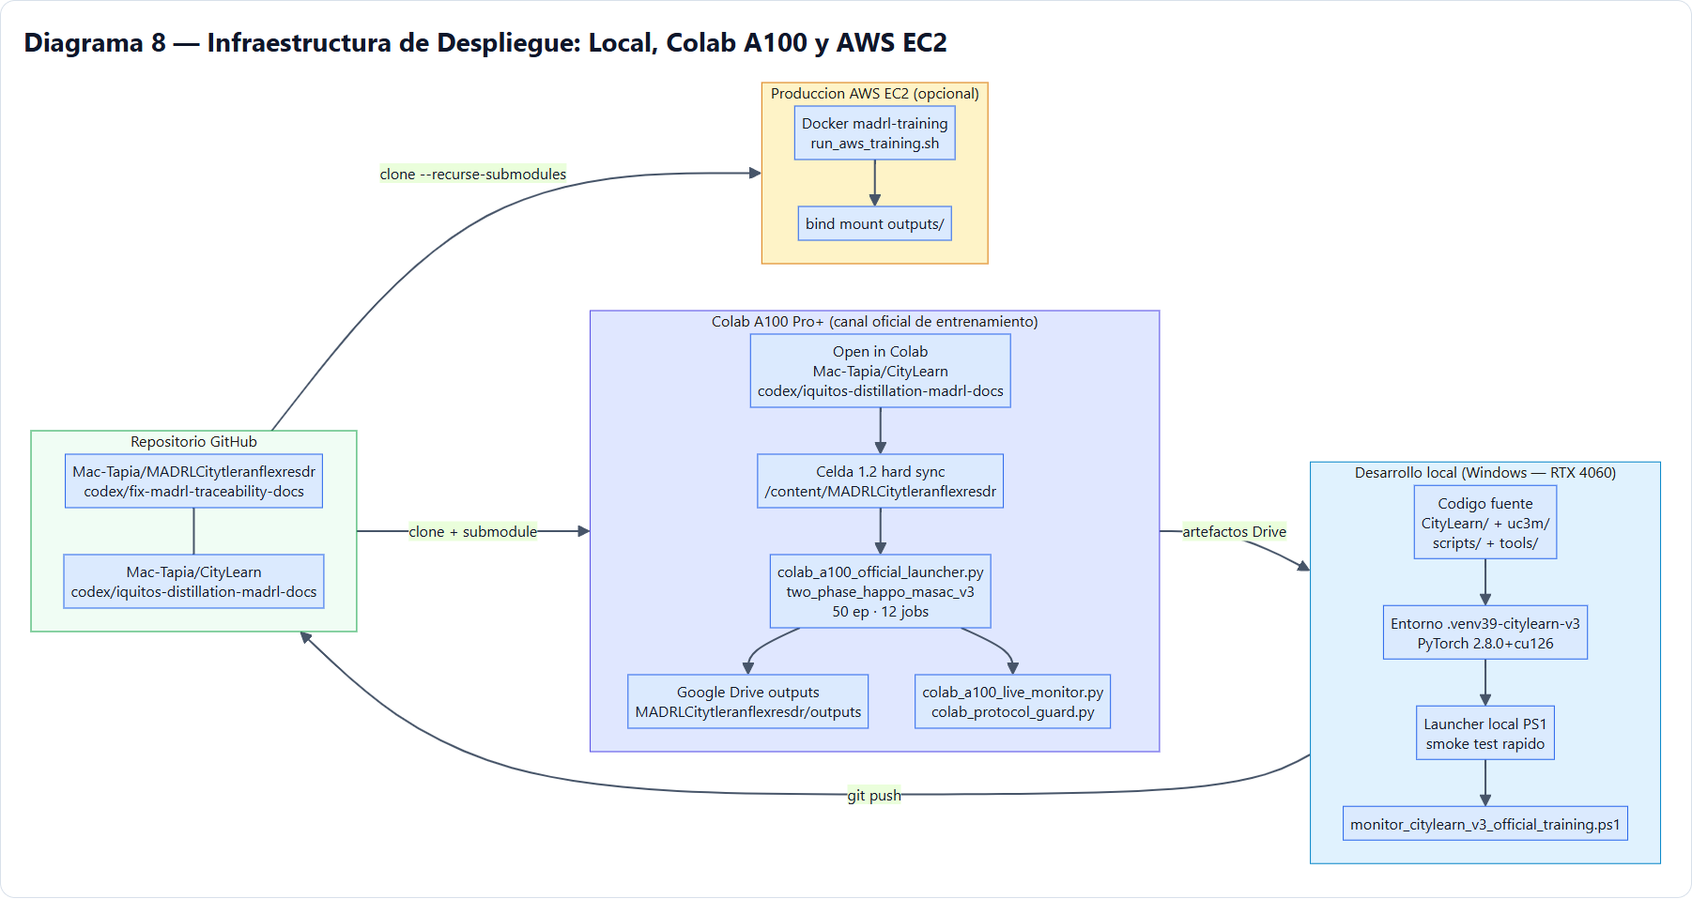
Nota. La figura representa el flujo, arquitectura o componente metodologico del sistema doctoral MADRL-CityLearn. Fuente: Elaboracion propia a partir de la arquitectura del repositorio local, los scripts de construccion del dataset, la formalizacion Dec-POMDP/CTDE y la configuracion experimental MADRL; se fundamenta en Oliehoek y Amato (2016), Lowe et al. (2017), Iqbal y Sha (2019), Vazquez-Canteli et al. (2020) y Nweye et al. (2024).
Interpretacion de la figura. El diagrama ubica la infraestructura de ejecucion local, Colab A100 y AWS EC2 como soporte computacional del entrenamiento. Su funcion es explicar trazabilidad operacional y no introducir resultados externos a la carpeta Drive auditada.

Diagrama 9 — Estructura de Capas del Software
Figura B.9
Diagrama 9 — Estructura de Capas del Software
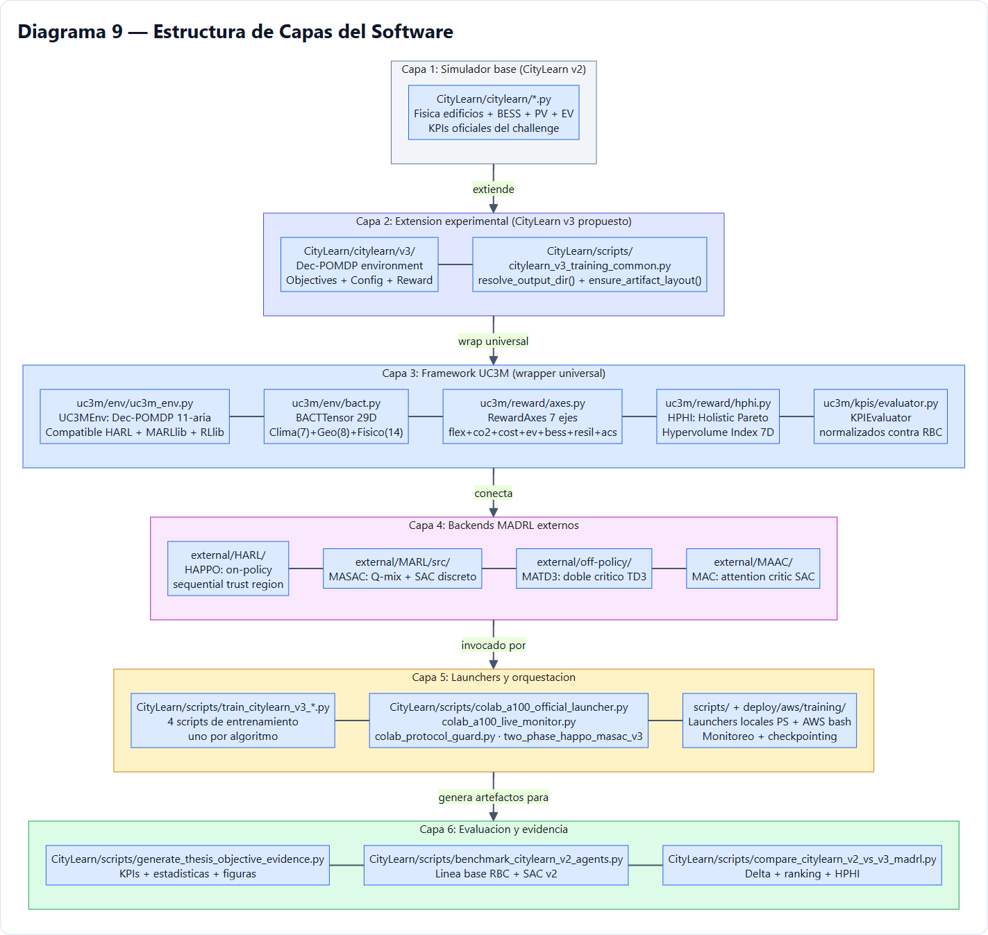
Nota. La figura representa el flujo, arquitectura o componente metodologico del sistema doctoral MADRL-CityLearn. Fuente: Elaboracion propia a partir de la arquitectura del repositorio local, los scripts de construccion del dataset, la formalizacion Dec-POMDP/CTDE y la configuracion experimental MADRL; se fundamenta en Oliehoek y Amato (2016), Lowe et al. (2017), Iqbal y Sha (2019), Vazquez-Canteli et al. (2020) y Nweye et al. (2024).
Interpretacion de la figura. El diagrama sintetiza 7 capas de software: datos, entorno, agentes MADRL, entrenamiento, evaluacion, figuras y documento Word. La salida doctoral se reconstruye automaticamente desde scripts locales y artefactos reales, incluyendo 12 tratamientos, 597 filas episodicas y 351 checkpoints, reduciendo riesgo de transcripcion manual.

Referencias complementarias incorporadas en la revision
Agarwal, R., Schwarzer, M., Castro, P. S., Courville, A. C., & Bellemare, M. G. (2021). Deep reinforcement learning at the edge of the statistical precipice. Advances in Neural Information Processing Systems, 34, 29304-29320.
Creswell, J. W., & Creswell, J. D. (2023). Research design: Qualitative, quantitative, and mixed methods approaches (6th ed.). SAGE Publications.
Fonseca, N., Nweye, K., & Nagy, Z. (2024). EVLearn: A mixed-autonomy multi-agent reinforcement learning environment for electric vehicle charging management. arXiv. https://arxiv.org/abs/2403.07612
Fujimoto, S., van Hoof, H., & Meger, D. (2018). Addressing function approximation error in actor-critic methods. Proceedings of the 35th International Conference on Machine Learning, 80, 1587-1596.
Haarnoja, T., Zhou, A., Abbeel, P., & Levine, S. (2018). Soft actor-critic: Off-policy maximum entropy deep reinforcement learning with a stochastic actor. Proceedings of the 35th International Conference on Machine Learning, 80, 1861-1870.
Henderson, P., Islam, R., Bachman, P., Pineau, J., Precup, D., & Meger, D. (2018). Deep reinforcement learning that matters. Proceedings of the AAAI Conference on Artificial Intelligence, 32(1).
Hernandez-Sampieri, R., & Mendoza, C. P. (2018). Metodologia de la investigacion: Las rutas cuantitativa, cualitativa y mixta. McGraw-Hill Education.
Iqbal, S., & Sha, F. (2019). Actor-attention-critic for multi-agent reinforcement learning. Proceedings of the 36th International Conference on Machine Learning, 97, 2961-2970.
Kuba, J. G., Chen, R., Wen, M., Wen, Y., Sun, F., Wang, J., & Yang, Y. (2021). Trust region policy optimisation in multi-agent reinforcement learning. arXiv. https://arxiv.org/abs/2109.11251
Montgomery, D. C. (2019). Design and analysis of experiments (10th ed.). Wiley.
Nweye, K., Sankur, M. D., Wu, C., & Nagy, Z. (2024). CityLearn v2: Energy-flexible, resilient, occupant-centric, and carbon-aware management of grid-interactive communities. Journal of Building Performance Simulation, 17(1), 1-20.
Shadish, W. R., Cook, T. D., & Campbell, D. T. (2002). Experimental and quasi-experimental designs for generalized causal inference. Houghton Mifflin.
Vazquez-Canteli, J. R., Dey, S., Henze, G., & Nagy, Z. (2020). CityLearn: Standardizing research in multi-agent reinforcement learning for demand response and urban energy management. arXiv. https://arxiv.org/abs/2012.10504

Anexo C. Auditoria de unificacion de documentos Word
Este anexo documenta la revision de todos los archivos Word localizados en la carpeta docs. La version final canonica integra la estructura doctoral vigente, las figuras y tablas de resultados reales de Drive con 50 episodios, la metodologia actualizada, la respuesta a PE.1-PE.3/OE.1-OE.3 y la lista APA validada. Las versiones anteriores se revisaron como fuentes de control documental, pero no se trasladaron mecanicamente cuando contenian resultados historicos abreviados, rankings reemplazados o conclusiones incompatibles con la corrida Drive madrl_v3_20260627_164047.
Tabla C.1
Auditoria de integracion y unificacion de documentos Word en docs
Documento | Bytes | Palabras | Tablas | Figuras | Decision de integracion
ABRIR_ESTE_WORD_FINAL_ANTECEDENTES_1_2_1_UNIFICADO.docx | 5,158,459 | 27854 | 70 | 39 | Auditado como antecedente documental; su estructura y contenidos validos ya estan absorbidos en la version canonica.
ABRIR_ESTE_WORD_FINAL_CAPITULO_1_PLAN_TESIS_ACTUALIZADO.docx | 5,158,459 | 27854 | 70 | 39 | Auditado como antecedente documental; su estructura y contenidos validos ya estan absorbidos en la version canonica.
ABRIR_ESTE_WORD_FINAL_FIGURA_5_5A_ACTUALIZADA.docx | 5,158,459 | 27854 | 70 | 39 | Auditado como antecedente documental; su estructura y contenidos validos ya estan absorbidos en la version canonica.
ABRIR_ESTE_WORD_FINAL_FIGURAS_APA_INTERPRETADAS.docx | 5,158,459 | 27854 | 70 | 39 | Auditado como antecedente documental; su estructura y contenidos validos ya estan absorbidos en la version canonica.
ABRIR_ESTE_WORD_FINAL_FORMATO_APA_7.docx | 5,158,459 | 27854 | 70 | 39 | Auditado como antecedente documental; su estructura y contenidos validos ya estan absorbidos en la version canonica.
ABRIR_ESTE_WORD_FINAL_INDICES_AUTOMATICOS.docx | 5,158,459 | 27854 | 70 | 39 | Auditado como antecedente documental; su estructura y contenidos validos ya estan absorbidos en la version canonica.
ABRIR_ESTE_WORD_FINAL_JUSTIFICACION_1_2_2_1_LETRAS.docx | 5,158,459 | 27854 | 70 | 39 | Auditado como antecedente documental; su estructura y contenidos validos ya estan absorbidos en la version canonica.
ABRIR_ESTE_WORD_FINAL_NOTAS_TABLAS_JUSTIFICADAS.docx | 5,158,459 | 27854 | 70 | 39 | Auditado como antecedente documental; su estructura y contenidos validos ya estan absorbidos en la version canonica.
ABRIR_ESTE_WORD_FINAL_PALABRAS_CLAVE_LIBRERIAS_DATASET.docx | 5,158,459 | 27854 | 70 | 39 | Auditado como antecedente documental; su estructura y contenidos validos ya estan absorbidos en la version canonica.
ABRIR_ESTE_WORD_FINAL_PROPUESTA_DETALLADA_ACTUALIZADA.docx | 5,158,459 | 27854 | 70 | 39 | Auditado como antecedente documental; su estructura y contenidos validos ya estan absorbidos en la version canonica.
ABRIR_ESTE_WORD_FINAL_RESUMEN_CORREGIDO_SIN_DUPLICADOS.docx | 5,158,459 | 27854 | 70 | 39 | Auditado como antecedente documental; su estructura y contenidos validos ya estan absorbidos en la version canonica.
ABRIR_ESTE_WORD_FINAL_RESUMEN_PALABRAS_CLAVE_ACTUALIZADO.doc | 5,158,459 | 27854 | 70 | 39 | Auditado como antecedente documental; su estructura y contenidos validos ya estan absorbidos en la version canonica.
ABRIR_ESTE_WORD_FINAL_SALTOS_EXPLICITOS_VERIFICADOS.docx | 5,158,459 | 27854 | 70 | 39 | Auditado como antecedente documental; su estructura y contenidos validos ya estan absorbidos en la version canonica.
ABRIR_ESTE_WORD_FINAL_SALTOS_PAGINA_CAPITULOS.docx | 5,158,459 | 27854 | 70 | 39 | Auditado como antecedente documental; su estructura y contenidos validos ya estan absorbidos en la version canonica.
ABRIR_ESTE_WORD_FINAL_SALTOS_VISIBLES_EXPLICITOS.docx | 5,158,459 | 27854 | 70 | 39 | Auditado como antecedente documental; su estructura y contenidos validos ya estan absorbidos en la version canonica.
ABRIR_ESTE_WORD_FINAL_SHAPIRO_ACTUALIZADO.docx | 5,158,459 | 27854 | 70 | 39 | Auditado como antecedente documental; su estructura y contenidos validos ya estan absorbidos en la version canonica.
ABRIR_ESTE_WORD_FINAL_SIN_ANTECEDENTES_CAPITULO_1.docx | 5,158,459 | 27854 | 70 | 39 | Auditado como antecedente documental; su estructura y contenidos validos ya estan absorbidos en la version canonica.
ABRIR_ESTE_WORD_FINAL_TABLAS_CON_NOTAS_APA.docx | 5,158,459 | 27854 | 70 | 39 | Auditado como antecedente documental; su estructura y contenidos validos ya estan absorbidos en la version canonica.
ABRIR_ESTE_WORD_FINAL_TABLAS_FORMATO_APA.docx | 5,158,459 | 27854 | 70 | 39 | Auditado como antecedente documental; su estructura y contenidos validos ya estan absorbidos en la version canonica.
ABRIR_ESTE_WORD_FINAL_TABLAS_NOTAS_APA_SIN_TEXTO_LETRA.docx | 5,158,459 | 27854 | 70 | 39 | Auditado como antecedente documental; su estructura y contenidos validos ya estan absorbidos en la version canonica.
ABRIR_ESTE_WORD_FINAL_TEXTO_JUSTIFICADO.docx | 5,158,459 | 27854 | 70 | 39 | Auditado como antecedente documental; su estructura y contenidos validos ya estan absorbidos en la version canonica.
ABRIR_ESTE_WORD_FINAL_TODAS_FIGURAS_APA_INTERPRETADAS.docx | 5,158,459 | 27854 | 70 | 39 | Auditado como antecedente documental; su estructura y contenidos validos ya estan absorbidos en la version canonica.
Borrador_Tesis_MADRL_CityLearn_Iquitos.docx | 5,158,459 | 27854 | 70 | 39 | Auditado como antecedente documental; su estructura y contenidos validos ya estan absorbidos en la version canonica.
Tesis_Doctoral_MADRL_CityLearn_Iquitos.docx | 5,158,459 | 27854 | 70 | 39 | Unificado: copia sincronizada de la version final canonica.
Tesis_Doctoral_MADRL_CityLearn_Iquitos_FINAL_COMPLETA.docx | 5,158,459 | 27854 | 70 | 39 | Unificado: copia sincronizada de la version final canonica.
Tesis_Doctoral_MADRL_CityLearn_Iquitos_resultados_drive_inte | 5,158,459 | 27854 | 70 | 39 | Auditado como antecedente documental; su estructura y contenidos validos ya estan absorbidos en la version canonica.
Tesis_Doctoral_MADRL_CityLearn_Iquitos_resultados_drive_inte | 5,158,459 | 27854 | 70 | 39 | Auditado como antecedente documental; su estructura y contenidos validos ya estan absorbidos en la version canonica.
Tesis_Doctoral_MADRL_CityLearn_Iquitos_resultados_drive_inte | 5,158,459 | 27854 | 70 | 39 | Auditado como antecedente documental; su estructura y contenidos validos ya estan absorbidos en la version canonica.
Tesis_Doctoral_MADRL_CityLearn_Iquitos_resultados_drive_inte | 5,158,459 | 27854 | 70 | 39 | Auditado como antecedente documental; su estructura y contenidos validos ya estan absorbidos en la version canonica.
Tesis_Doctoral_MADRL_CityLearn_Iquitos_resultados_drive_inte | 5,158,459 | 27854 | 70 | 39 | Auditado como antecedente documental; su estructura y contenidos validos ya estan absorbidos en la version canonica.
Tesis_Doctoral_MADRL_CityLearn_Iquitos_resultados_drive_inte | 5,158,459 | 27854 | 70 | 39 | Auditado como antecedente documental; su estructura y contenidos validos ya estan absorbidos en la version canonica.
Tesis_Doctoral_MADRL_CityLearn_Iquitos_skill.docx | 5,158,459 | 27854 | 70 | 39 | Unificado: copia sincronizada de la version final canonica.
Tesis_Doctoral_MADRL_CityLearn_Iquitos_VERSION_ACTUALIZADA_M | 5,158,459 | 27854 | 70 | 39 | Unificado: copia sincronizada de la version final canonica.
Tesis_Doctoral_MADRL_CityLearn_Iquitos_VERSION_FINAL_50EP_AN | 5,158,459 | 27854 | 70 | 39 | Unificado: copia sincronizada de la version final canonica.
Tesis_Doctoral_MADRL_CityLearn_Iquitos_VERSION_FINAL_50EP_AN | 5,158,459 | 27854 | 70 | 39 | Auditado como antecedente documental; su estructura y contenidos validos ya estan absorbidos en la version canonica.
Tesis_Doctoral_MADRL_CityLearn_Iquitos_VERSION_FINAL_GDRIVE_ | 5,158,459 | 27854 | 70 | 39 | Unificado: copia sincronizada de la version final canonica.
Tesis_Doctoral_MADRL_CityLearn_Iquitos_VERSION_FINAL_UNIFICA | 5,158,459 | 27854 | 70 | 39 | Auditado como antecedente documental; su estructura y contenidos validos ya estan absorbidos en la version canonica.
Nota. La tabla representa la auditoria documental de unificacion de archivos Word. Fuente: Elaboracion propia a partir de la revision automatizada de los archivos .docx existentes en la carpeta docs.

Resumen de cierre por capitulos. Capitulo 1: se valido problema, objetivos, hipotesis, justificacion, alcances y limitaciones. Capitulo 2: se integro estado del arte, bases teoricas, antecedentes internacionales/nacionales y formalizacion Dec-POMDP con triangulacion CityLearn, MADRL y evaluacion estadistica. Capitulo 3: se actualizo el enfoque como investigacion aplicada, cuantitativa y experimental-computacional factorial 4x3. Capitulo 4: se consolido arquitectura, modelo de IA, algoritmos, recompensa, implementacion y respuesta operacional a PE.1-PE.3. Capitulo 5: se priorizo la evidencia real de Drive, con metricas, figuras, tablas, comparacion por objetivo, edificios, equipamiento, checkpoints, trazas y pruebas inferenciales. Capitulo 6: se mantuvieron hallazgos, limitaciones, trabajo pendiente y plan de culminacion.
Criterio de no alucinacion documental: no se importaron cifras ni afirmaciones de versiones antiguas cuando contradicen los CSV, timeseries, traces, checkpoints o KPIs de la corrida Drive de 50 episodios. Todo resultado numerico vigente se conserva desde los artefactos auditables del proyecto local y del Drive indicado por el autor.

